Ekspedition skjulte ting
Et tekno-antropologisk studie af videnskabelig praksis, teknologisk eksperimentering og vidensproduktion på en forskningsekspedition
“For that matter, I’m not sure I really know what to make of that storm, either, for while I attribute it to the involuntary forces of nature, this magazine I’m reading calls it a consequence of global warming, which in turn is the result, or so they tell me, of recent activities of human industry – and the journalist, carried away by his own reasoning, blames the calamity that has just swept through our area on mankind’s failure to act.” (Latour 2013:52)
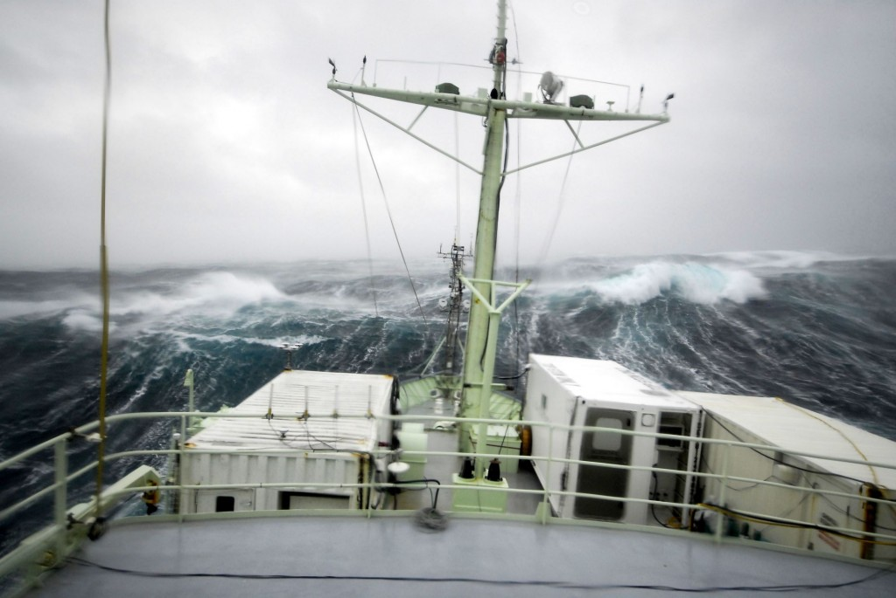
Billede 1 R/V Knorr i storm (af Ludovic Bariteau)
Af Claudia Bagge-Petersen stud. Nr. 20121260, (signatur)
Specialerapport, Kandidat på Techno-Anthropology, 4. semester, AAU, Forår 2014, ECTS: 30
Vejleder: Torben Elgaard Jensen
Aflevering: 10-06-2014 Sideantal: 128 Antal normalsider: 82 Anslag: 197.802 Oplag:5 Bilag: 4

ABSTRACT
Exploring the scientific expedition – reflections of hidden work and hidden actors in scientific production
Science studies have often been equated with the study of one particular site, namely the laboratory. Science studies scholars are clearly well aware that other locations such as conferences, journals, expeditions or lecture halls play important roles, but science studies nevertheless tend to be written from the perspective of the laboratory. The purpose of this paper is to explore scientific practices from the perspective of a less described site of science, namely the expedition. The paper is based on a six-week anthropological study conducted onboard a research vessel crossing the North Atlantic. The study follows the hidden and unmanageable objects of the expedition, such as gas in the atmosphere and the ocean, bubbles, storms and climate. It also accounts for the various types of expected and unexpected work and collaboration that takes place between participating scientist and the vessel staff. In more general terms, the study explores the types of work and relations that are established on board the vessel and in relation to non-present scientific sites, such as the home laboratory and the future conferences. On this basis, the study reflects on the topology of the scientific expedition and on the relation between practices and actors that are sometimes hiding and sometimes visible. I conclude that the scientific expedition is a techno-scientific site that has to be explored neither as an experiment nor a laboratory nor a fieldtrip but in its own right.
Key words: scientific expedition, hidden practices, hidden actors, anti-translation, association collective, validation, instrumental alliances
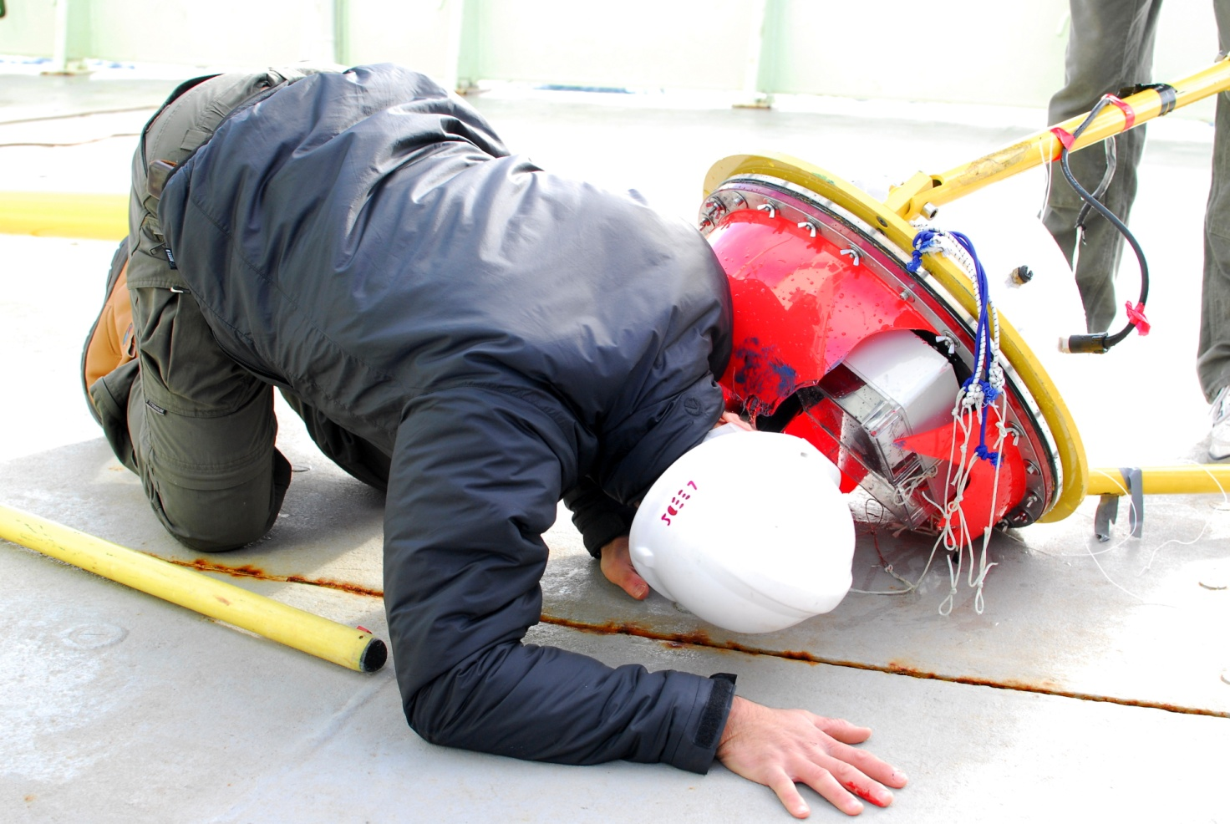
Billede 2 Forskeren Sam undersøger et smadret forskningsinstrument.
Contents
ABSTRACT 2
Kapitel 1 – Introduktion 5
– En tekno-antropologisk undersøgelse af en ekspedition 5
Teoretisk afsæt – Studier af laboratorier, felter og eksperimenter 6
Felten – På ekspedition i en verden af skjulte gasser og klimaforandringer 8
Problemformulering – Vidensproduktion af skjulte gasser i havet og atmosfæren 10
Den tekno-antropologiske metode – At følge tingen gennem deltagerobservation 11
Specialets opbygning – Fra skjulte praksisser, allierede instrumenter og associationskollektiver til videnskabsteoretiske perspektiver på ekspeditionen 12
Kapitel 2 – Praksisser ombord 13
– Skjulte aktører, skjult arbejde, kæder og bokse 13
Black boxes, translationskæder, cirkulerende referencer og kendsgerninger 14
Tre forskellige teknovidenskabelige praksisser og én skjult 15
Praksis A – At tage ud, samle data, tage hjem og analysere 16
Praksis A kan anskues som en translationskæde 16
Praksis B – At tage et laboratorium og nogle veletablerede måleinstrumenter med i felten så data kan analyseres løbende 17
Praksis B kan anskues som en translationskæde med forgreninger til andre translationskæder 18
Praksis C – at tage laboratorium og værksted med i felten og tilpasse instrumenterne, se hvilke data de genererer, bygge om, prøve af, tage data med hjem og finde ud af, hvordan de kan analyseres hjemme 21
Praksis C kan anskues som en ustabil struktur af flere translationskæder, der nogle steder har forstærkede led og andre steder svage led der kan knække 22
Praksis D – besætningen faciliterer, reparerer, fikser ting og skjuler desuden praksisser for forskerne 23
Praksis D kan anskues som skjult sammensvejsning af forskningspraksisserne 26
Delkonklusion: forskernes forskellige translationspraksisser former et kæde-netværk som besætningen svejser sammen 28
Kapitel 3 – Instrumenternes alliancer 30
– Jagten på skjulte aktører i storm bliver en jagt på gode instrumenter 30
Empirisk om forskernes instrumenter, og skibets instrumenter 31
Skibet, instrumenterne og erfaringen 32
Historien om den store bøjes død og genopstandelse 32
At have mange instrumenter der måler det samme er et ideal og hænger sammen med et ideal om validitet 34
Teoretisk diskussion af instrumenter, inskriptionsdevices, validering og standarder 36
Instrumenter som kroppe af egenskaber 37
Analytisk om inskriptioner - historien om et inskriptionsdevice 38
Instrumenter som grænseobjekter og standarder 39
”Instrumentel konkurrence” eller ”instrumentel alliance”? 41
Delkonklusion: Jagten på de skjulte gasser bliver til en jagt på gode instrumenter 41
Kapitel 4 – Et tekno-videnskabeligt site 43
- Ekspeditionen er et laboratoriestudie i felten, hvor der skabes et associationskollektiv 43
Teorilandskab om laboratoriestudier, feltarbejdsstudier og ekspeditioner 45
Studier af laboratorier og eksperimenter 45
Forskeres forhold til laboratorier, feltarbejde, modeller, data og ekspeditioner 48
Forskernes syn på relationen mellem laboratorium og felt er at de er to adskilte sites 49
Forskernes opfattelse af modeller som hoppende fra laboratorium til felt og tilbage igen 51
Forskernes definition af data 52
Forskernes opfattelse af ekspeditioner 53
Minikonference undervejs på ekspeditionen 56
Ekspeditionen kan anskues som et associationskollektiv 58
Et laboratorium, i en felt, med instrumenter, på en ekspedition, med en ambition om at lave modeller 58
Delkonklusion: Ekspeditionen kan anskues som et associationskollektiv 66
Kapitel 5 – En tekno-antropologi af en ekspedition 67
- Videnskabsteoretiske pointer og tekno-antropologiske metoder 67
Epistemiske kulturer – Knorr-Cetinas kalaidoskopiske syn på vidensproduktionsprocesser 68
En praktisk vidensantropologi 69
Etiske overvejelser om forskere, besætning, fag og samfund 70
Konklusion 70
Litteraturliste 72
Bilag 1 – Billeder af besætningsmedlemmer, forskere og tekno-antropolog 75
Bilag 2 – Skibsplan 76
Bilag 3 – Citater fra forskere og kaptajnen under interviews 76
Bilag 4 – Metoderapport 81

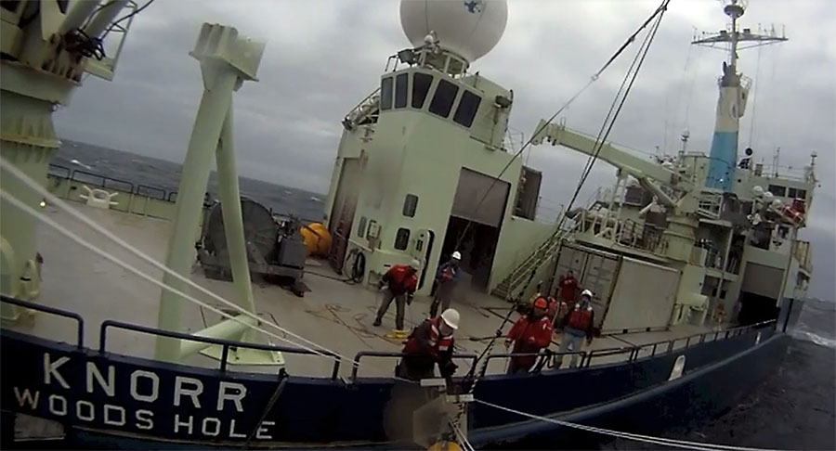
Billede 3 Skibet R/V Knorr set udefra ved kameraet på ”Den store bøje” under udsending af bøjen (af Den store bøje, ved Robin Pascal)

Kapitel 1 – Introduktion

– En tekno-antropologisk undersøgelse af en ekspedition

Et forskningsskib stævner ud fra Grønlands kyst d. 10.10.2013 på ekspedition for at undersøge, hvordan gasser udveksles mellem havet og atmosfæren. Det store spørgsmål er, hvordan koncentrationerne af gas i atmosfæren forandrer sig i storme på over 15 m/s. Hvordan det praktisk skal være muligt at måle koncentrationerne af disse gasser, der gemmer sig i vandet og luften, når bølgerne er op til 15 meter høje, er det andet store spørgsmål. Forskerne har dog væbnet sig med både gamle metoder, som de ved virker ved de lave vindstyrker, og nye metoder og instrumenter, der er bygget til formålet, og som skal stå deres prøve. Ekspeditionens deltagere består af 11 forskere, 24 besætningsmedlemmer og 1 tekno-antropologistuderende, som sammen har knap 6 ugers sejlads foran sig, hvor de skal jagte storme.
Spoler vi tiden tilbage til august 2013, sad jeg (føromtalte tekno-antropologistuderende) og skrev mails til diverse forskningsinstitutioner, der arrangerer videnskabelige ekspeditioner, for at få plads på et skib, således at jeg kunne udføre et studie af denne form for forskning. Mit incitament var fornemmelsen af, at den videnskabelige ekspedition var blevet overset i Science and Technology-Studies (STS), som ellers har studeret flere tekno-videnskabelige sites. Antropologier af ekspeditioner har ofte haft til formål at analysere, hvordan forskere beviste deres passion for videnskab ved at tage ud i ekstremer med risiko for sygdom og død, for at få sig et omdømme og opnå opmærksomhed og opbakning omkring deres forskning. Disse etnografier har dog ofte handlet om antropologers egne felt-ekspeditioner (fx klassikeren om Bronislaw Malinowskis oplevelser på Trobrianderne (Malinowski 1961)). Et par uger inde i august lykkedes det mig at få adgang til felten; en ekspeditionskoordinator fra University-National Ocenaographic Laboratory System (UNOLS) fandt en plads til mig på en ekspedition til Nordatlanten med skibet R/V Knorr på forskningsprojektet HiWinGS, som var et forskningsprojekt om klimamodeller og gasudveksling mellem havet og atmosfæren. Der var en ledig køje, så hvis forskningslederen, Byron, ville lade mig deltage, var den hjemme. Jeg skrev til ham, og det var i orden.
Min ambition i dette speciale er at argumentere for, at man ser den videnskabelige ekspedition som et særligt forskningsmæssigt site, hvor der gælder andre regler og praksisser end andre sites.

Teoretisk afsæt – Studier af laboratorier, felter og eksperimenter
Min teoretiske inspiration skal findes indenfor STS, med afsæt i Aktør-Netværks-Teori (ANT), men med dertilhørende kritik. Jeg vil nu tilbyde en introduktion til det teoretiske perspektiv at ting har agens, at de forandrer sig gennem netværk og at deres optræden handler om relationer.
Science and Technology-Studies (STS) er studier der undersøger, hvordan sociale, kulturelle, politiske og økonomiske aspekter påvirker og bliver påvirket af teknologi og videnskab. Den britiske antropolog Tim Ingold definerer termen teknologi for os, som viden om teknikker, og som en kulturelt overført viden, som kommer til udtryk igennem forarbejdning og anvendelse (Eriksen 2002:200-1). Med andre ord koncentrerer STS sig om, hvordan der med tekno-videnskabelige praksisser skabes en ide om, at verden er bygget op af sandheder. I STS har der været en tendens til at fokusere på laboratoriet og felten som videnskabelige sites, og for nyligt også konferencer, eksperimenter og undervisningssteder. Dog lader det til, at et vigtigt videnskabeligt site har fået mindre opmærksomhed, nemlig den videnskabelige ekspedition. Eller også er ekspedition blevet sat lig med ”felt”.
Endvidere, har STS behandlet hvordan ting i forskning blev videreformidlet til andre forskere, institutioner og i offentligheden, men hvad med det der sker i forskningen, som ikke bliver viderefortalt? Hvad siger disse ikke-oversatte ting om videnskab, kendsgerninger og teknologi? Dette vil jeg også diskutere.
ANT er blevet toneangivende i forhold til relationer mellem menneskelige og ikke-menneskelige aktører, der indgår i netværk der etablerer kendsgerninger (Edwards 2007). Teorien er formuleret af den franske sociolog og filosof Bruno Latour (Latour 2006). Aktør skal, i henhold til Latours teori, forstås som et subjekt der agerer, eller som får aktivitet fra andre, og begrænser sig derfor ikke til at omfatte mennesker. Også ting kan have agens. Aktører skal ikke forstås som fuldkomment etablerede og uforanderlige helheder, men som cirkulerende objekter, der præges på deres stabilitet og kontinuerlighed af handlinger og påvirkninger andre steder fra. Med netværk menes der ikke en teknisk betydning, som netværk af togforbindelser, internet netværk eller individuelle menneskelige aktørers sociale relationer, distribution, homogenitet eller nærhed. Et netværk har hverken forgrund eller baggrund og således ikke en midte. Det handler derimod om punkter og tråde af forbindelser (ibid:208-9). Et aktør-netværk er forbindelser, hvor der hele tiden sker systematisk distribuering, så nogle enkelte aktører kan tale på vegne af flere. Det er desuden meningsløst at tale om videnskabelige fakta uden at medtage deres konstruktion af materielle omstændigheder; der vil altid være et inskriptionsdevice der giver objekterne mening eller form (Handelshøjskolen i København 2003:15). Inskriptioner er alle former for omdannelser af ting til indtegninger, billeder, skrift, grafer etc., som kan forflyttes og samtidig bibeholde deres form. Inskriptionsdevicer er de instrumenter, der producerer dem (Elgaard Jensen, Blok 2009:266).
Når vi snakker om videnskab, snakker vi om produktionen af kendsgerninger eller fakta. Videnskabelige fakta er ifølge ANT-tilgangen ikke fakta fordi de er af en logisk natur, men fordi de optræder i en form af konkrete inskriptioner, materialer, devices etc. Dette betyder desuden, at generalisering ikke er en logisk konsekvens, men er blevet gjort logistisk (ibid:12). Videnskab bygger snarere på alliancer end på prædefinerede fremskridt eller sandheder – alliancer der kan opnå større stabilitet eller bryde sammen, hvis noget går galt (ibid:22).
ANT er blandt andet blevet kritiseret for at beskrive netværket og verdenssynet fra den stærkeste aktørs synspunkt (Star 1990). Den amerikanske sociolog Susan Leigh Stars kritik går på, at andre historier kunne blive fortalt om socio-tekniske netværk, hvis man valgte den undertrykte aktørs synspunkt (Handelshøjskolen i København 2003:24). Det, der kan synes som effektive standarder for nogen, kan være betalt med en mængde skjult arbejde, udført af usynlige eller marginaliserede aktører. Hendes kritik er altså, at ANT-tilgange ofte beskriver aktør-netværket fra de magthavendes perspektiv. I dette studie ønsker jeg netop at præsentere en anden historie om klimaforskning. På ekspeditionen viste der sig at være flere forskellige typer skjulte eller usynlige aktører, fx gas i atmosfæren og havet, bobler og besætningsmedlemmer. Jeg ønsker at tilbyde de skjulte aktører en opmærksomhed, både når andre aktører gør dem synlige i deres translationer, og når de til andre tider gøres usynlige. Ved at fokusere på de ting, der er eller bliver skjult, og som virker uhåndterbare eller simpelthen glemte, er det mit håb, at jeg kan tilbyde en anden synsvinkel på, hvad videnskabelig forskning på en ekspedition kan være. Relevante spørgsmål er: Hvad var i udgangspunktet synligt og blev usynliggjort i processen? Hvordan bliver skjulte objekter, som bobler af gas i havet, transformeret til konkrete aktører, der besidder magt, som fx klimamodeller? Hvor får de uhåndterbare ting pludselig en håndgribelighed fra? Er der omvendt synlige og konkrete ting som henvist til en plads i skjul? Ting der indgår skjult i et netværk synes svære at undersøge, men hvis de undergår transformation, og dermed skifter form, kan de så spottes indimellem?
Et andet kritikpunkt omkring ANT har været, at der er noget begrænsende ved netværks-metaforen. Nogle har foreslået at se på relationerne mellem aktører og deres translationer som mere flydende (Handelshøjskolen i København 2003). Det (ud-)flydende, væskelignende eller vandede udtryk er måske netop, hvad jeg har brug for i min analyse af ekspeditionen, der ikke blot bogstavelig talt forløb på flydende vis, men også metaforisk talt skete på flydende og nogle gange ukontrollerede måder.
Der hvor STS blandt andet har bevæget sig hen i dag, kan vi se på Latours seneste udgivelse og projekt, hvor praktik, eksemplificering af krydsfelter mellem aktørers eksistenser og normativitet er på programmet. Jeg vil her fremhæve nogle af de ideer Latour og hans AIME-team (An Inquiry into Modes of Excistence) senest har introduceret, idet der peges på pointer som inspirerede mig til ekstra opmærksomhed i mit projekt. AIME-projektet sigter imod at kreere en ny undersøgelsesprotokol, som adskiller sig fra ANT. Fokus er på de sandheder som konfronterer os hver dag, og som på én gang er virkelige og konstruerede. Hvor ANT ender ud med en konklusion om, at natur og kultur aldrig er adskilte domæner, men tværtimod sammenblandinger eller hybrider, og at vi således aldrig har været moderne, gør AIME det til sit projekt, at udforske hvad vi så har været (Latour 2013:xxv). Måden hvorpå videnskabelig usikkerhed håndteres er gennem understregning af aktørers alliancer bemærker Latour (Latour 2013:2). Der har været et skift, når videnskabelige forskere nu viser deres anerkendelse af dette karakteristika ved vidensproduktion og refererer til den videnskabelige institution i stedet for til Videnskaben, med stort ”V” (ibid). I stedet for at bibeholde illusionen af det moderne, er det dog stadig antropologiens opgave at finde forbindelser, der knytter de forskellige ting og domæner sammen(ibid:30), som Latour også proklamerede at det var da han skrev ”Vi har aldrig været moderne”(Latour 2006). Latour fortsætter med at tale om antropologens tilgang til vidensproduktion i sådanne netværk, som bestående i at følge the trajectories, stierne, og se hvad der bibeholdes, og hvad der ikke gør gennem de transformationer, som tingene undergår.
Med disse teoretiske udgangspunkter, hvor vil jeg så analytisk bevæge mig hen igennem dette speciale? Jeg vil først og fremmest benytte mig af en del af den retorik der er givet i ovenstående. Jeg vil forsøge at udvide netværksmetaforen til at tage højde for forskellige grader af synlighed, og stadig fokusere på, hvilke menneskelige og ikke-menneskelige aktører, der gør sig gældende. Dette indebærer desuden, at jeg vil have øje for ”det skjulte”, og jeg vil kigge efter hvornår noget ”gøres synligt”, ”afdækkes” eller ”belyses”. Jeg anvender termen ekspedition om forskningen på skibet, idet ordet antyder en afdækning af noget ukendt. På engelsk blev ekspeditionen kaldt et scientific cruise, hvilket kunne oversættes til videnskabeligt togt, men togt antyder, at man har et formål, man bærer med sig (fx missionering). Ekspedition derimod antyder en mere eksplorativ tilgang, hvilket synes mere passende, idet forskernes mål er at opdage tingenes sammenhæng og afdække gasserne i havet. Den genre, der er omkring beskrivelser af ekspeditioner (Hastrup 2010, Hvidtfelt Nielsen 2009, Heyerdahl 1953), har desuden inspireret mig til den skrivestil, jeg vil lægge for dagen. Den vil være reportage-agtig og have lighedstræk med den etnografiske narrative jargon med mange beskrivelser, refleksioner og spørgsmål. Dog vil jeg holde mig for øje, at vi befinder os i den akademiske genre.
Jeg vil fokusere på mine observationer; hvad jeg hørte, hvad jeg så, hvad jeg læste, hvad jeg følte, hvad jeg sagde etc. mens jeg deltog i jagten på storme, gasser og klimamodeller med forskerne og besætningen. Min udvundne empiri rummer desuden materiale fra før ekspeditionen, som fondsansøgninger og projektbeskrivelser samt få præsentationer af forskernes foreløbige resultater.

Felten – På ekspedition i en verden af skjulte gasser og klimaforandringer
Min felt udgjordes af forskellige menneskelige og ikke-menneskelige aktører: forskere, besætningsmedlemmer, et skib, bøjer, måleinstrumenter, bobler, gasser, computere, harddrives, klimamodeller, fondsansøgninger, grafer og laboratorier. Forskergruppen var formelt set delt i to; ”US-teamet” fra amerikanske institutioner og universiteter, der bestod af kemikere, og ”UK-teamet” fra britiske, der bestod af fysikere. Størstedelen havde mødt hinanden før og kendte til hinandens forskning, idet de arbejdede indenfor sammen område; oceanografi om gasudveksling.
“With recent technological developments in-hand, an experimental effort is underway by a collaborative group of researchers to undertake the challenge of open ocean air-sea gas exchange measurements in high wind conditions” (https://ams.confex.com/ams/20BLT18AirSea/webprogram/Paper209726.html)
Sådan lyder en beskrivelse af formålet med ekspeditionen. Udgangspunktet tages i at klima-modeller ikke kan beskrive gasudveksling ved høj vindstyrke. Tidligere forskning ved lavere vindstyrker var blevet udført, af blandt andet deltagere fra denne ekspedition. Deres fornemmelser og erfaringer sagde dem, at der foregår andre processer, når vindstyrken kommer over 15 m/sek., men instrumentering og metoder har ikke kunnet klare de hårdere betingelser. Havet absorberer gasser, som CO2, i store mængder, og forskerne mener, at vi taler enorme mængder ved høj vindstyrke, men de ved det altså ikke med sikkerhed og de ved ikke hvordan processerne forløber. Derfor måtte der ansøges om endnu en ekspedition. Fondsansøgninger for next-step-ekspeditioner er således en tilbagevendende proces, hvor resultater og erfaringer fra tidligere bruges til at argumentere for næste projekt. Desuden skal vi lægge mærke til, at de kalder tilgangen ”eksperimentel” og vil anvende nyudviklede instrumenter. Dette vil blive et fokuspunkt i min analyse af forskningen.
Projektet hed, som sagt, HiWinGS, hvilket er et narrativt akronym for High Wind Gas Exchange Study. Dette er blot det sidste i rækken, for før HiWinGS var det SOGasEx i 2008, VOCALS også i 2008, DOGEE i 2007 og andre kan nævnes; SOLAS, SEASAW, HiWASE, WAGES etc. Der synes at være en tradition for sigende akronymer.
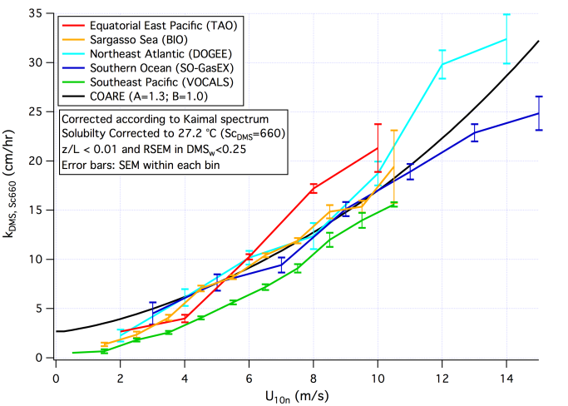
Billede 4 resultater af målinger af gasudveksling i havet ved vind op til ca. 15 m/sek. fra forskellige ekspeditioner. Den sorte linje viser den beregnede gasudveksling af klimamodellen COARE (fra fondsansøgning)
I den amerikanske fondsansøgning står formålet beskrevet på følgende måde:
“While this program will also train grad students and provide examples for classroom activities, its greatest impact is to society. Climate change is arguably the most pressing issue facing societies around the globe. Realistically modeling its future course relies on process models for estimating (among other things) the fraction of our CO2 emissions that will be removed by the oceans. Much of that removal is thought to occur in polar regions under high winds. High-wind flux data of the type we propose to gather is essential for testing and improving those process models, and therefore, the odds that the predictions we give society will be accurate ones. Policy choices between prevention and mitigation of climate change depend critically on the process models our data will improve.” (US fondsansøgning)
Det er altså for forskellige aktørers skyld, at projektet skal udføres; studerende, samfundet, i globalt perspektiv, politikere, polare regioner, klimamodeller, ifølge den amerikanske fondsansøgning. I den britiske fondsansøgning er ordlyden lidt anderledes:
“Improved understanding and parameterization of air-sea gas transfer will contribute to more robust climate prediction through increased accuracy in the global budgets of climatically important gases such as CO₂ and DMS. Improvements to the parameterization of aerosol, momentum, heat, and humidity fluxes will lead to better operational forecasting of major storms, the development and tracks of which depend critically on the air-sea fluxes. The latter is a key challenge within the NERC natural hazards theme, to “Improve predictions of extreme hydrometeorological events”. (UK fondsansøgning)
Her er der mere fokus på de aktører, der forventes at spille en aktiv rolle i projektet; klima-forudsigelser inkl. budgetter, CO2, DMS og vejrudsigter. Af de to forskellige fondsansøgninger kan man fornemme at UK-teamet og US-teamet har forskellige mål med hhv. fysiske og kemiske fokus. De har desuden hver deres klima-model i fokus; hhv. Woolf- og Coare-modellen. UK-teamet hægter sig på US-teamets allerede etablerede ekspedition, hvilket er normal procedure, når et togt allerede er tilrettelagt. Dette vil vi se afspejle sig i de to forskellige teams’ praksisser.Selve ekspeditionen bestod dog af en tredje gruppe menneskelige aktører; skibets besætning. Under ekspeditionen udgjordes denne gruppe af 24 besætningsmedlemmer inklusiv kaptajnen. Besætningen var tilknyttet skibet R/V Knorr og enkelte andre forskningsskibe og besad forskellige opgaver og positioner ombord som rengøring, madlavning, navigation, maskinarbejde, reparationsarbejde, vedligeholdelse foruden at assistere forskerne i håndteringen af deres udstyr, prøvetagninger og målinger. De fleste af besætningsmedlemmerne havde arbejdet sammen i lang tid (flere af dem over 10 år) og besad derfor stor erfaring med forskningsekspeditioner, og forskellige forskningsteams. Skibet, R/V Knorr, er et af de ældste skibe af dem Woods Hole Oceanographic Institute (WHOI) besidder, og størstedelen af besætningen har hovedsageligt arbejdet på dette skib. R/V Knorr har desuden en lang historie som blandt andet inkluderer at det var det skib der fandt vraget af Titanic i 1985 (WHOI). Dets eventyrdage er dog talte, da det i løbet af et års tid skal sendes til ophug.
Dette var en introduktion til felten. På baggrund af denne og mit teoretiske udgangspunkt vil jeg opstille en problemformulering med dertilhørende arbejdsspørgsmål.

Problemformulering – Vidensproduktion af skjulte gasser i havet og atmosfæren
Problemformuleringen er todelt, hvor første overordnede spørgsmål omhandler det analytiske fokus, og andet omhandler tekno-antropologiens bidrag til en undersøgelse af dette. De uddybende spørgsmål skal ses som arbejdsspørgsmål.
Hvad karakteriserer ekspeditionen som et tekno-videnskabeligt site?
- Hvilke menneskelige og ikke-menneskelige aktører er involveret i arbejdet, og hvornår og hvordan viser de sig?
- Hvordan etableres, påvirkes og translateres praksisser, instrumenter, og kendsgerninger undervejs?
- Hvad kan en undersøgelse af en ekspedition fortælle os om vidensproduktion i forhold til andre tekno-videnskabelige sites som laboratorium eller felt?
Hvordan kan vi tekno-antropologisk nærme os en vidensantropologi af ekspeditionen?
- Hvilke videnskabsteoretiske udgangspunkter er produktive i forhold til at lave et videnskabsstudie af en ekspedition?

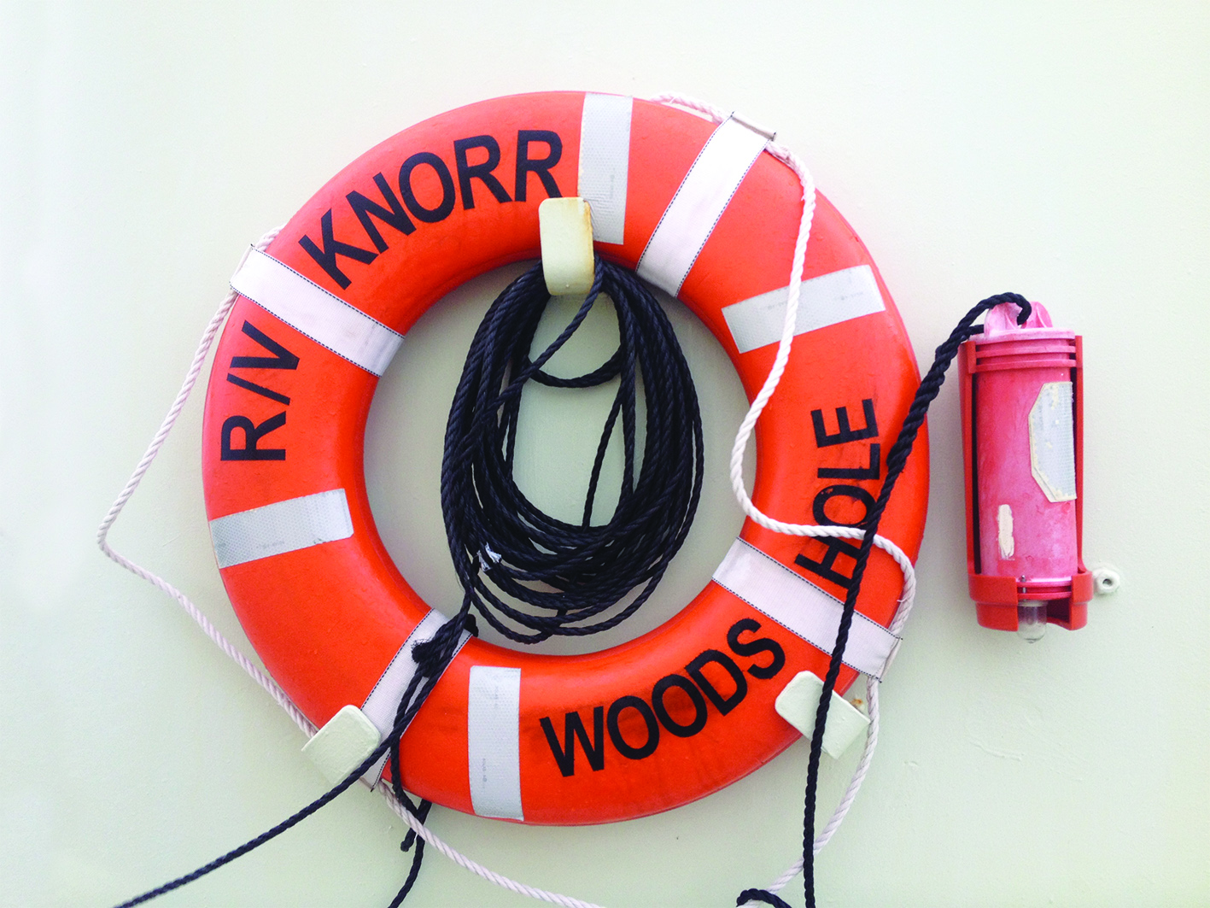
Billede 5 Redningskrans på R/V Knorr

Den tekno-antropologiske metode – At følge tingen gennem deltagerobservation
”At lære at sanse fordrer feltmetodiske tilgange til at erhverve sig et praktisk kendskab og forståelse under selve feltarbejdet, som gør det muligt for den feltarbejdende antropolog at lære at navigere inde fra den verden, der undersøges.” (Hastrup 2009:35)
Umiddelbart efter mit feltarbejde afleverede og forsvarede jeg en metoderapport, hvori jeg redegjorde for min tekno-etnografiske tilgang til og refleksion over feltarbejdet, med vægt på validitet, reliabilitet, etik og videnskabsteoretiske diskussioner. Her vil jeg derfor blot redegøre kort for mine metodiske pointer og lade dette speciale fokusere på analytiske pointer. (Se bilag 4 for metoderapport)
Latours ANT-tilgang bygger på den metodiske idé, at man skal følge tingene /aktørerne igennem deres relationer og forandringer i felten (Latour 1999). Jeg fulgte aktørerne (forskerne, deres prøver og instrumenter) helt tæt på og deltog i ekspeditionen, mens jeg forsøgte at opleve verden som de gjorde. Denne tilgang med at forsøge at deltage med sine informanter og samtidig være observerende er en anerkendt og udbredt tilgang indenfor den antropologiske disciplin og kaldes deltagerobservation (Ellen 1984:216). Jeg har desuden benyttet mig af feltnoteskrivning, som ligger til grund for de empiriske beskrivelser, som vil fremgå af dette speciale, når der ikke er angivet, at det er opnået på anden vis (fx gennem interviews, fondsansøgninger eller blogs). Feltnoteskrivning er, ifølge Geoffrey Walford, en individuel sag og skal fungere som påmindelse til feltarbejderen om hendes egne oplevelser af og i felten (Walford 2009:120), hvilket det i høj grad har gjort for mig.
Jeg benytter mig derudover af empiri fra interviews, hvilket også vil fremgå igennem specialet. Interviewmetoden havde den fordel, at jeg kunne præsenterer nogle direkte citater i specialet. Læseren kan muligvis lettere forholde sig til, hvorvidt analysen er overbevisende, når der er konkrete citater i stedet for udelukkende fortolkninger af, hvad aktørerne gør og mener. Desuden er det en fordel, at lytte til interviewene efter endt feltarbejde, og mindes hvad det var for nogle oplevelser, sanseindtryk og indsigter, man fik. Interviews som metode defineres af den danske antropolog Cecilie Rubow som en performativ skabelse af tid og rum, hvor man lærer individets liv og opfattelser at kende. Det handler om, at få det implicitte ud i det åbne (Rubow 2009:227-245). Jeg konkluderede i min metoderapport, at interviewet var en god anledning til, både at få spurgt ind til overordnede tanker om forskningen, og til at gå i detaljer med ting, jeg havde bidt mærke i fra deltagerobservation (fx praksisser).
I etnografisk arbejde, som i andre videnskaber, er validitet essentielt, og indenfor antropologi indebærer validitet, ifølge den amerikanske antropolog Roger Sanjek: 1) teoretisk oprigtighed, 2) etnografens sti og 3) feltnote-evidens (Sanjek 1990:394-8). Teori og feltnoter har jeg redegjort for, og min sti gennem felten er sammenkædet med min første metodiske pointe omkring at følge tingen. For da jeg var på udkig efter ting at følge i forskernes praksisser ombord, syntes det ligefor at følge de ting, der for US teamet var genstand for målsætning, fondsansøgning, ekspedition etc., nemlig gasserne. Det viste sig, at denne ting var ufatteligt svær at følge, og det var jo netop derfor, US-teamet havde kreeret så mange praktiske foranstaltninger og finter, plastikslanger og instrumenter der nedsænkes i havet etc. De ville gøre det muligt at følge den udefinerbare størrelse gas. Så, i min søgen efter at følge tingen, fulgte jeg forskernes forfølgelsespraksisser. Men gasserne viste sig ikke at være de eneste objekter af interesse. Også UK-forskernes nye, uprøvede instrumenter, herunder den store bøje, blev et objekt, der kunne følges i dets eksperimenterende møde med det vilde vejr og hav. Det var jo tanken, at bøjen skulle følge de ting, som UK-forskerne var interesserede i; bølgehøjder, bobler og whitecaps. Den skulle undersøge objekterne dér, hvor forskerne ikke selv kunne følge dem. Bøjen viste sig at være spændende at følge antropologisk. Den fik en historie, jeg kunne følge, og som fremgår af de følgende kapitler. Jeg fulgte altså nogle aktører, forskere, der fulgte en aktør, bøjen, for at følge den egentlige aktør af interesse, gasserne. På denne måde fik jeg syn for tingenes relationer i felten.
Min konklusion i metoderapporten blev, at tekno-etnografen med fordel kan have en tilgang til felten som en kombination af deltagerobservation og at følge tingen. Sidst i specialet vil jeg nå frem til et bud på hvad en tekno-antropologisk tilgang til ekspeditionen kan bestå i, hvilket inkluderer disse metodiske perspektiver.

Specialets opbygning – Fra skjulte praksisser, allierede instrumenter og associationskollektiver til videnskabsteoretiske perspektiver på ekspeditionen
Efter kapitlet med introduktion til teori, felt og metode og dermed problemfelt kan vi gå i gang med selve dette speciales projekt, nemlig at tilbyde en analyse.
Jeg har valgt at fokusere på tre aspekter af ekspeditionen, som desuden definerer de overordnede kapitler, nemlig; kapitel 2 om praksisser, kapitel 3 om instrumenter og kapitel 4 om det kollektiv af aktører, der skabes ombord. De tre kapitler skaber tilsammen en karakteristik af ekspeditionen som teknovidenskabeligt site. Hvert af kapitlerne rummer empiriske beskrivelser af det pågældende fokus samt relevant teori til at opbygge analytiske perspektiver omkring disse.
Herefter vil jeg præsentere kapitel 5, der samler de tre kapitlers tråde til en diskussion af den tekno-antropologiske tilgang til netop ekspeditionen.
Mine analytiske hovedkonklusioner omkring denne specifikke ekspedition bliver, at praksisser og aktører skifter synlighed men binder sig sammen i en fælles struktur, at instrumenterne danner alliancer med hinanden, samt at ekspeditionen danner grundlag for et forskningspraksis-kollektiv, som jeg kalder et associationskollektiv, hvor aktørerne har en unik chance for at se andre aktører og deres praksisser. Min pointe omkring dét at lave tekno-antropologiske videnskabsstudier af ekspeditioner bliver, at ekspeditionssitet er anderledes end hhv. laboratoriet, felten og eksperimentet og ved at tage med på ekspedition og følge aktører og praksisser finder tekno-antropologen ud af hvad, det er der gør ekspeditionen til et videnskabeligt site.

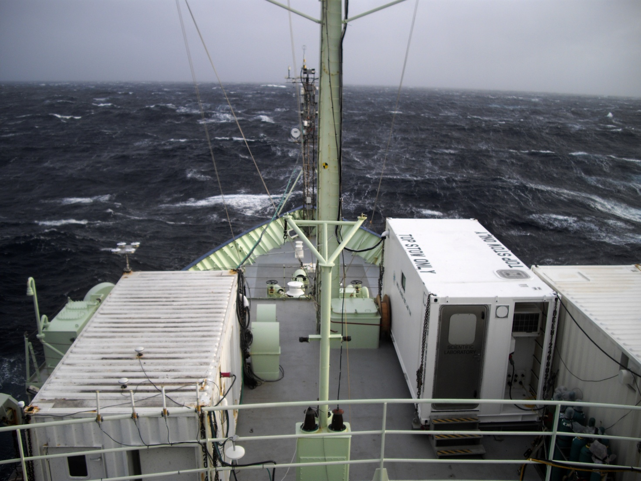
Billede 6 R/V Knorr i mindre storm. Her ses to containerlaboratorier som forskerne medbragte i felten (af Ludovic Bariteau)

Kapitel 2 – Praksisser ombord

– Skjulte aktører, skjult arbejde, kæder og bokse

I slutningen af et interview med kaptajnen fem uger inde i ekspeditionen, fik han sagt noget, som skulle få stor betydning for, hvordan jeg oplevede de forskningsprocesser, der foregik omkring mig. Han fortalte mig, at når han læser de artikler, der udkommer på baggrund af de ekspeditioner, som forskerhold tager på med hans besætning, så står der intet om det arbejde, som besætningen har haft del i. Dette ændrede radikalt min tilgang til de praksisser, netværk og translationer, jeg forsøgte at kortlægge. Hvad med de ting der ikke bliver videreformidlet, men bliver skjult i stedet? Hvordan sker det og hvilken betydning har det? Hermed var kimen til et af mine analytiske perspektiver lagt; jeg ville kigge efter, hvornår hvad var skjult og hvornår det var synligt. På trods af at jeg jo ikke kan vide om denne gruppe forskere vil omtale involveringen af besætningen i de artikler, de kommer til at skrive, vil jeg opstille den præmis at kaptajnens udtalelse er udtryk for en generel tendens. Jeg bygger altså min analytiske diskussion på den antagelse at heller ikke denne gruppe forskere vil skrive om besætningen eller deres praksisser i deres efterfølgende artikler.
I dette kapitel vil jeg således analysere de praksisser, jeg observerede på ekspeditionen. Jeg vil lægge ud med en teoretisk præsentation af begreberne black boxes, translationskæder og cirkulerende referencer. Jeg vil hernæst redegøre empirisk for fire typer af praksisser relateret til forskningen, og argumenter for hvorfor jeg deler dem op i disse fire kategorier. Jeg vil argumentere for, at praksisserne adskiller sig fra hinanden i, hvor etablerede, simple og stringente deres translationsarbejde og referencearbejde er. Én praksis er kendetegnet ved at tage ud i felten, samle data og tage hjem og analysere dem. En anden adskiller sig herfra ved, at analyse sker undervejs i medbragte laboratorier. En tredje er mere kompliceret, idet udstyret, der skal bruges, hele tiden skal repareres, bygges om, testes, valideres og forstås. Den fjerde og sidste praksis-type indebærer besætningen og dennes håndtering af forskningsinstrumenterne samt deres snilde og kreativitet.
Hver af analyserne af de fire praksistyper bliver båret af historierne om involverede aktører, hhv. A) Ph.d.-studerende Sophia, der filmer whitecaps, B) gasser der gemmer sig, C) arbejdet med en eksperimenterende bøje og D) en besætning, der holder sig ”behind the scene”. For hver af praksistyperne vil jeg foreslå, hvordan vi kan italesætte dem og diskutere dem.
En del af min konklusion i dette kapitel bliver, at en gruppe forskere tager ud for at afdække skjulte ting, alt imens besætningen udfører arbejde under ekspeditionen, der er skjult for forskerne. Dog skjuler forskerne selv beskrivelse af nogle af de praksisser og aktører som relaterer sig til det instrumentelle arbejde i den senere formidling af forløbet.

Black boxes, translationskæder, cirkulerende referencer og kendsgerninger
Termen black box er lånt fra kybernetikken, hvor black box bruges som symbol for et system, som er anerkendt, godtaget og etableret. Når man støder på en black box er man kun interesseret i in- og output, og ikke hvad der sker i det lukkede system, som black boxen dækker over. Latour bruger termen i en mere teoretisk kontekst. Handlingen at black boxe defineres af ham således:
"The way scientific and technical work is made invisible by its own success. When a machine runs efficiently, when a matter of fact is settled, one need focus only on its inputs and outputs and not on its internal complexity. Thus, paradoxically, the more science and technology succeed, the more opaque and obscure they become." (Latour 1999:304).
Black box er altså en teoretisk term for noget der, i den videnskabelige praksis, bliver gjort usynligt, fordi det er stabiliseret og ikke tages op til diskussion. Det er et udtryk for succes for viden- og teknologiprocessen. Black-boxing hænger sammen med et andet af Latours begreber, nemlig translation eller translationskæde. Translationskæder er de trinvise modificeringer, forflytninger og betegnelser, som aktører undergår i netværk. En translationskæde indebærer, at der er etableret en relation mellem dét, en ting var og dét, den blev (Latour 1999:64). Fx præsenteres man før konklusionen i en videnskabelig artikel for referencer til eksperimenter, andre artikler og andre forskere, som så igen trækker referencer til andre instrumenter, forskere og materialer etc. (Handelshøjskolen i København 2003:8). Han har lånt begrebet translation fra den franske filosof og forfatter, Michel Serres, som tillægger det at være en mediering, der på samme tid viderebringer og forstyrrer et signal. Latour bruger translation i ANT til at beskrive relationen mellem to aktanter, hvor den ene låner af den andens styrke, således at den pludselig kan tale eller fungere på vegne af den aktant, der lånes af. Det handler ofte om strategiske overtalelser og mobiliseringer af allierede, når der sker kæder af translationer (Elgaard Jensen, Blok 2009:270). Termen lægger meget op af det som Latour kalder cirkulerende referencer, som er:
“[…] a matter of aligning each stage with the ones that precede and follow it, so that, beginning with the last stage, one will be able to return to the first.” (Latour 1999:64)
Strategien for tekno-antropologen er at følge translationerne, den ene eller den anden vej fra. Således kan hun se, hvordan forskerne trækker på andre aktørers styrke, for på den måde skaffer sig allierede (ibid:9). Kendsgerninger opstår nemlig ikke blot som geniale idéer hos enkelte individer og spredes ud i samfundet, og de bibeholder ikke en konstant essens, som de hele tiden har haft. Derimod spredes de pga. en masse andre aktører, der bakker op om dem og bærer dem rundt i et netværk, og samtidig sætter alle disse aktører deres præg på dem og ændrer dem; translaterer dem. Desuden er ordet ”idé” ikke velvalgt, da kendsgerninger, ifølge Latour, ikke kommer af geniale påfund, men bygger ovenpå andres arbejde, får hjælp, ændrer sig løbende og spredes med hjælp fra andre allierede aktører (Elgaard Jensen, Blok 2009:67-8). Translation står altså i skarp kontrast til diffusionsteori , som den tilgang kaldes. Torben Elgaard Jensen & Anders Blok formulerer det således i deres bog om Latours teoriarbejde:
”Udsagnets styrke er baseret på en kæde af stabile translationer mellem udsagnet, andre udsagn, inskriptioner, instrumenter, materialer, forsøgsdyr, mv. Latour bruger termen cirkulerende referencer om sådanne stabile heterogene translationskæder.” (Elgaard Jensen, Blok 2009:271).
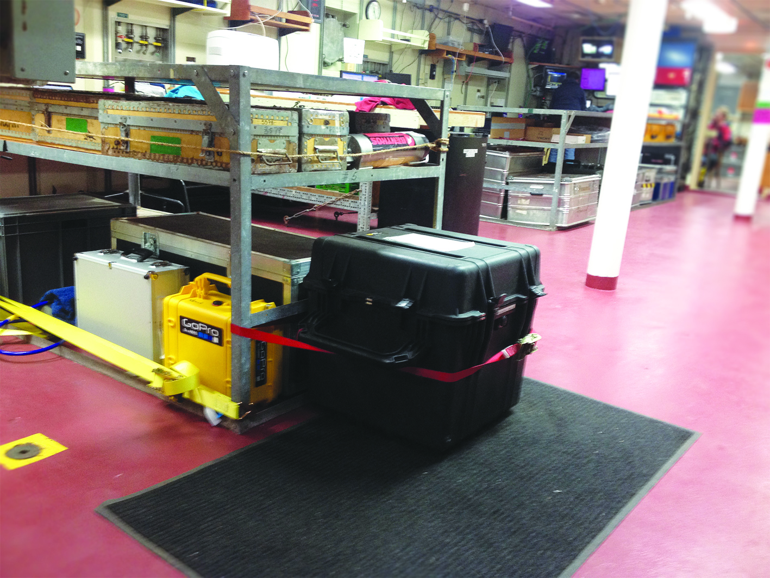
Billede 7 I en fysisk black box i det store laboratorium…
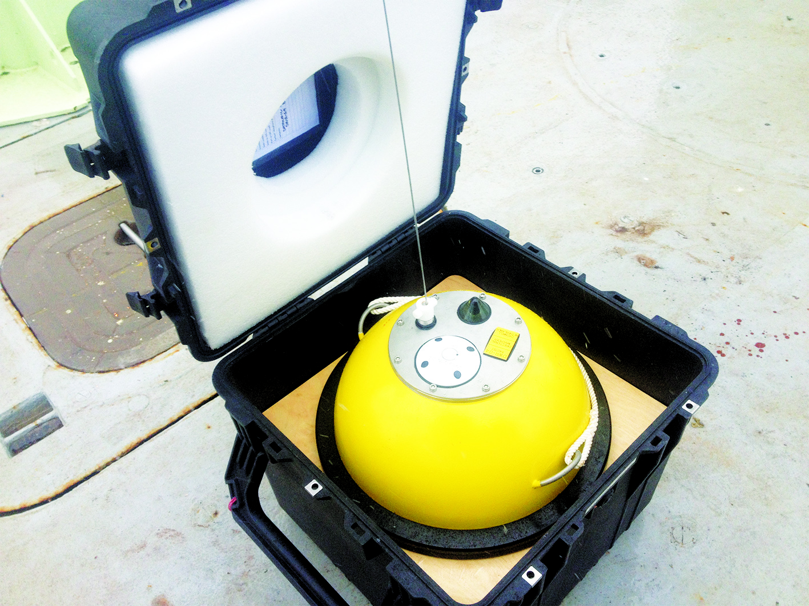
Billede 8 …er en metaforisk black box, idet ”Wave rideren”, som den hedder er et standardiseret, og kommersielt tilgængeligt, instrument til at måle bølgehøjder og position

Tre forskellige teknovidenskabelige praksisser og én skjult
Jeg vil nu præsentere mine observationer af forskernes praksisser opdelt i kategorier eller niveauer af, hvor etablerede de er. Der blev produceret viden under ét fælles mål, beskrevet i fondsansøgningen, men på samme tid gjorde brug af meget forskellige tilgange, praksisser, aktører og instrumenter.

Praksis A – At tage ud, samle data, tage hjem og analysere
Som dagene gik, lagde jeg mere og mere mærke til Ph.d.-studerende Sophia. Ikke fordi hun gjorde sig særligt bemærket, nærmest tværtimod; hun sad langt størstedelen af tiden det samme sted og gjorde den samme ting. Hun sad musestille og virkede isoleret fra de andre. Det skulle vise sig, at hun hverken delte praksisser med det ene eller det andet team, men havde en helt anden metode. Hver dag sad hun foran sin computerskærm og kiggede på to live-optagelser af havoverfladen, transmitteret fra to kameraer på hver sin side af skibet, ikke mange meter fra hendes plads i det store laboratorium, hvor de fleste af forskerne sad. Videooptagelserne skulle konstant korrigeres i forhold til lysets refleksion på havoverfladen, således at kontrasten var nogenlunde konstant. Derfor måtte Sophia sidde dér ved skærmen det meste af tiden fra solen stod op til den gik ned, for indimellem at tilpasse kontrasten på optagelsen, samt sikre sig at disse enorme mængder af data blev sikkert downloadet til store harddrives, som hun løbende pakkede i boble-plastik og lagde ned i store sorte plastik-kufferter. Efter ekspeditionen skulle de mange harddrives bringes til forskningsenheden, på universitetet Cambridge, til hendes vejleder, så de sammen kunne analysere det ved hjælp af software, der kunne kvantificere de hvide områder i billedet fra whitecaps på overfladen, der skyldes kraftig vind, som Sophia fortalte mig.
Billede 9 Sophias skærm med liveoptagelserne at havoverfladen
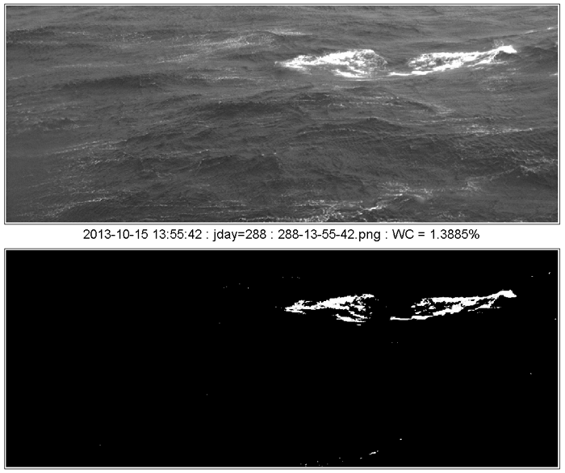
Billede 10 Eksempel på billedbehandling efterfølgende. Softwaregenereret billede af kvantiteten af lyse områder i billedet der fortæller noget om hvor meget whitecap forskellige vindstyrker danner (af Ian Brooks).

Praksis A kan anskues som en translationskæde
Denne praksis kan altså karakteriseres ved at tage ud i felten, fokusere al sin energi på at indsamle gode data, sikre sig kæmpe mængder af disse og møjsommeligt noterer hvor, hvornår og hvordan de er blevet til for derefter at bringe dem hjem til laboratoriet, hvor analysen skal foregå. Det som Sophia bringer med hjem er referencer mere end det er prøver, hvis vi følger det teoretiske udgangspunkt for Latours teori. Selvom hendes empiriske data består af visuelle billeder, er de ikke desto mindre repræsentationer eller referencer til fænomenet; whitecaps’ne på det givne tidspunkt, på det givne sted, under de givne betingelser. Referencearbejdet synes herved at følge den struktur som translationskæder implicerer. Metaforen ”kæde” lader desuden til at være velvalgt, idet Sophia kæder led for led sammen i sit arbejde ved at bringe videokameraerne ud i felten, så lade dem optage, så sørge for at dataene bliver gode, så sikre at de bliver bevaret, så tage dem med hjem, så analysere dem, så skrive resultater ned, og så højst sandsynligt skrive en artikel i samarbejde med sin vejleder. Proceduren er gammel, kendt og anerkendt, fortæller Sophia mig.
De andre forskningspraksisser og translationsprocesser på ekspeditionen ser ikke ligeså kædeagtige, sammenhængende eller kontinuerlige ud. Jeg vil nu præsentere endnu en historie om en ekspeditionspraksis for at nå den pointe, at noget referencearbejde måske ikke har opnået denne enkle translationskædestruktur.

Praksis B – At tage et laboratorium og nogle veletablerede måleinstrumenter med i felten så data kan analyseres løbende
US-teamet synes meget anderledes i praksis, og deres måde at arbejde på udgør min karakterisering af forskningspraksis nummer 2. I stedet for at have installeret sig i det store laboratorium (se bilag 2) som UK-teamet havde gjort det, var disse forskere lokaliseret i hhv. et mindre ”upper lab”, som lignede et kemilaboratorium med udsugningsskabe og kemikalier hvor forskningsleder Byron sad sammen med forsker Ludovic, og to container-laboratorier, som med kran var blevet placeret på et af de øverste dæk. De to containerlaboratorier var blevet indrettet af hhv. Mingxi og Michelle fra US-teamet med hver deres specialbyggede massespektrometre. De fire kemikere i US-teamet var i størstedelen af tiden optagede af hver deres målinger, instrumenter, computere, prøver og gasser. De havde altså hver deres forskelligt udseende laboratorie-installationer med plastikslanger, massespektrometre, kolber etc., hvor de kontinuerligt kørte hhv. vand- og luftprøver igennem og målte koncentrationer af udvalgte gasser, som derefter blev lagret som data på computere og harddrives. To af instrumentinstallationerne havde været brugt på lignende ekspeditioner. Store dele af instrumenterne havde de selv bygget og de besad derfor en stor ekspertise omkring, hvordan de virkede. Nogle af instrumenterne var dog sårbare og krævede løbende reparationer.
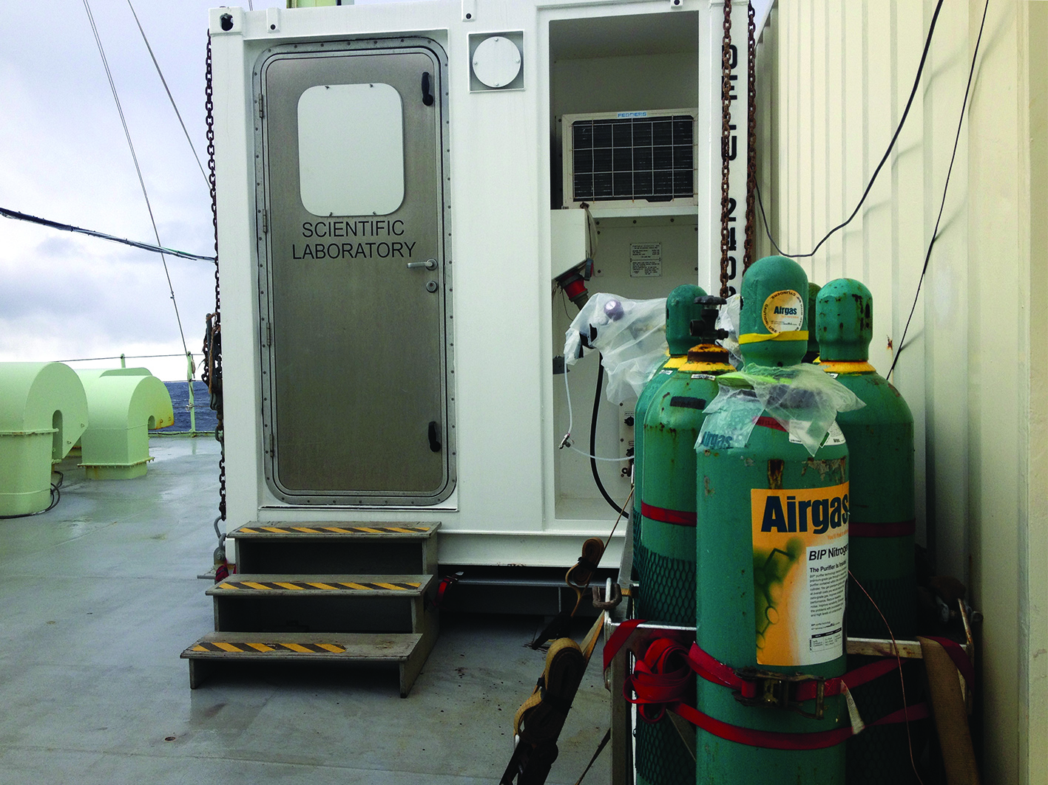
Billede 11 Det ene containerlaboratoriu, set udefra.
I modsætning til UK-teamet skulle intet af US-teamets udstyr forlade skibet, og dermed forskernes kontrol, for at skabe data. Luft- og vandprøverne kom derimod selv op på skibet og ind i laboratoriet til dem, for hernæst at blive omdannet til data: vand og luft blev trukket op eller suget ind vha. flasker og plastikslanger. Intet skulle bygges til at overleve ude i havet i flere dage, dog skulle det sikres ombord hvilket handlede om de gyngende bevægelser og nedstyrtningsfarer, men de havde en stor grad af kontrol over deres instrumenter til sammenligning.
Forskellen fra praksis A, lå i den øgede interaktion med de tilblivende data. US-forskerne måtte indgå endnu mere i den prøve- og dataproducerende proces. Deres instrumenter var mestendels selvkørende men skulle fodres med prøver og outputtet skulle tjekkes løbende. Desuden havde de mulighed for at analysere undervejs. Det analyserende bestod i, at koble tid, lokation og gaskoncentrationer sammen og laver grafer over dette, som kunne sammenlignes.

Praksis B kan anskues som en translationskæde med forgreninger til andre translationskæder
Vand- og luftprøver nåede knap nok at være selvstændige objekter, udtaget fra det fænomen de var en del af, førend de blev omdannet til tal af koncentration. Analysen påbegyndtes så snart vandet og luften var blevet kørt igennem det sindrige system af plastikslanger og målere og blev sat sammen med informationer om koordinater, tid, registreret vindstyrke, temperatur etc. på computeren. Referencerne indebærer black boxes i form af de apparater og praksisser der var stabile, etablerede, anerkendte som fx GPS’en der målte position eller uret der målet tidspunktet. Translationskæde virker analytisk anvendelig for denne forskningspraksis, idet der hele tiden sker små skridt af translation, fra dét tingen var før til dens referent; fra fænomen til prøve, fra prøve til adskilt gas, fra gas til inskription, fra tal til sammenlignende graf, fra sammenligning til model etc. Referencen bibeholdes med den tidslige og positionelle nøgternhed.
Vi kan dog også bemærke, at kæden ikke kun er en ensporet struktur der går fra ét led til det næste. Den har nogle steder forgreninger til andre translationskæder. Disse andre translationskæder er fra de andre US-forskeres gasmålinger eller fra skibets automatiserede registreringer af temperatur, saltindhold eller vindstyrke. Det er netop i sammenligningerne af referenterne at analysen sker og der hvor forskerne kan sige noget om hvordan gasserne påvirkes af forholdene. Så de forskellige translationskæder af de forskellige prøver og målinger må nødvendigvis mødes og to eller flere referencer kan måske smelte sammen til én i analysen.
Historien om en cirkulerende reference
Jeg vil nu uddybe, hvordan vi kan anskue US-forskernes arbejde med gasserne som en cirkulerende reference, ved at redegøre mere udtømmende for Latours teori og parallelt med det tilknytte en historie fra ekspeditionen.
Latours ambition om at forstå, hvordan videnskabelige praksisser formår at forvandle prøvetagning til viden bringer ham til amazoneskoven, hvor han følger en gruppe forskere, der systematisk samler jordprøver. “How do we pack the world into words?” (Latour 1999:24) spørger han, og hvad er det videnskab gør, når den vender uvidenhed til viden? For at svare på disse spørgsmål, må vi beskrive videnskabelig praksis indgående. Han giver en grundig beskrivelse af botanikernes og geologernes praksisser gennem kapitlet “Circulating Reference” (ibid), og viser læseren, at praksisserne er små skridt af referencearbejde, således at translationerne af objekter, her jordprøverne, altid vil pege tilbage på det de var, hvor de var, og hvad de blev kaldt før. Amazonforskerne satte fx numre på træer i skoven i overensstemmelse med kort over området, hvilket viser os skabelsen af referencer til de steder, hvor prøverne blev taget, samt det at forskerne læner sig op af allerede etableret videnskabeligt arbejde; her kortlægning.
Under ekspeditionen på Nordatlanten oplevede jeg praksisser, der er sammenlignelige med dem, som Latour beskriver. I stedet for at samle jord, var det vand og luft, der blev samlet og organiseret på inskriptionsmæssig og systematisk vis. To af kemikerne arbejdede med gasudveksling mellem havet og atmosfæren med fokus på gasserne DMS, CO2, Metanol og Acetone. De samlede blandt andet vandprøver to gange om dagen fra forskellige dybder i havet (fra overfladen og ned til omkring 1000 meters dybde) ved hjælp af et såkaldt CTD-instrument (der måler Conductivity, Temperature og Depth). CTD’en bestod af mange plastikbeholdere der fyldtes med vand på forskellige dybder, som blev sænket ned i havet. Desuden rummede CTD’en instrumenter, der blandt andet målte temperatur, saltkoncentration, iltindhold og tryk, deraf navnet. Tid, dybde og position blev altid registreret sammen med vandprøverne, således at disse informationer hørte sammen. Når vandet kom på flasker og bragt til et af de øvre laboratorier ombord, markerede labels, hvilken dybde vandprøven var fra. Da flaskerne med vandet var blevet båret til laboratoriet hældtes vandet igennem en opsætning med et system af plastikslanger der, ved hjælp af varme og kolde påvirkninger, separerede gas fra vand. Herefter blev gassen sendt gennem et massespektrometer, der målte mængderne af de forskellige gasser. Koncentrationerne fremgik dernæst som grafer og talrækker på kemikerens bærbare pc’er. Vandet og gasserne kasseredes herefter af forskeren. Således var det graferne og tallene, der overtog prøvernes plads og den label (nu skrevet ind digitalt), som angav tid og position. De nye inskriptioner blev sat i relation til andre inskriptioner i et system at tid og position, som kunne knyttes til atter andre inskriptioner af det forskerne fokuserede på; nemlig de vindstyrker de registrerede på samme tid, samme sted. Referencen mellem disse ting blev altså vigtig for, at forskerne senere kunne linke data af gaskoncentration til andre datasæt, der blev skabt på andre måder med andre objekter, fx andre vejrforhold, bølgehøjder etc.
En anden af Latours pointer er, at prøvetagning ikke blot handler om netop den indsamlede klump jord, men om dens repræsentationen af al den jord i området, hvorfra den blev taget (Latour 1999:24-79). De tre vandprøver, som forskeren hældte på glasflasker, fik lov at være repræsenterende for alt det vand, og dermed de gasser, der var i det område på det tidspunkt. Det samme gjorde sig gældende ved de atmosfæriske prøver, der blev taget; når forskerne lod luftprøver løbe ind til sig i laboratoriet via plastikslanger fra frontmasten på skibet, og dernæst gennem et massespektrometer, som målte de forskellige

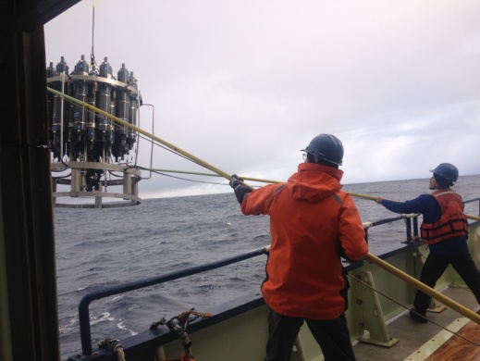
Billede 12 Indhentning af CTD med vand fra forskellige dybder i plastikbeholderne
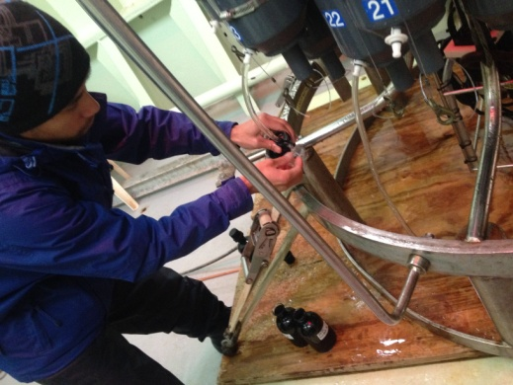
Billede 13 Forsker Mingxi hælder vand fra CTD’en på glasflasker
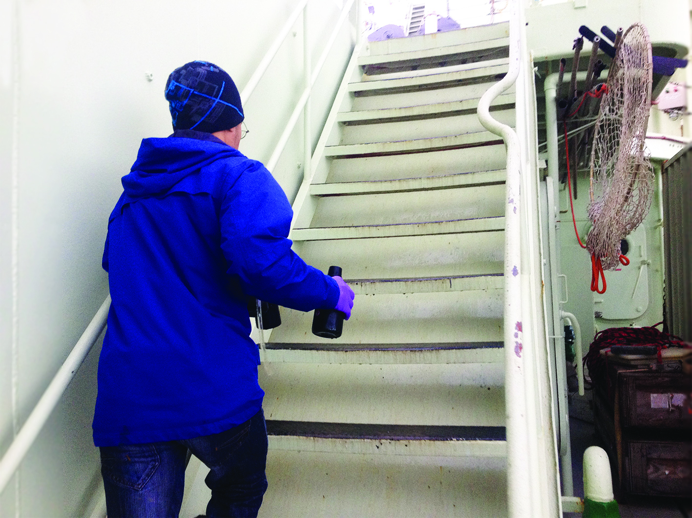
Billede 14 De sorte glasflasker med prøverne bringes til Minxis containerlaboratorium
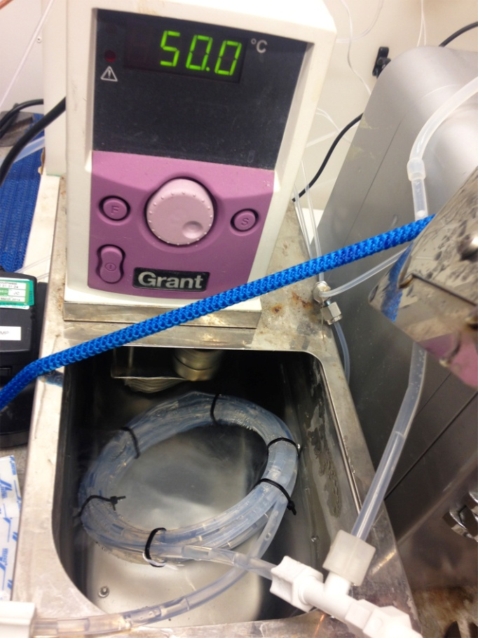
Billede 15 Vandprøverne sendes gennem et system af plastikslanger med varme og kolde påvirkninger der tvinger gas og vand til at skille sig således at gassen kan løbe videre igennem et massepektrometer der måler koncentrationerne af, i dette tilfælde, acetone og metanol.

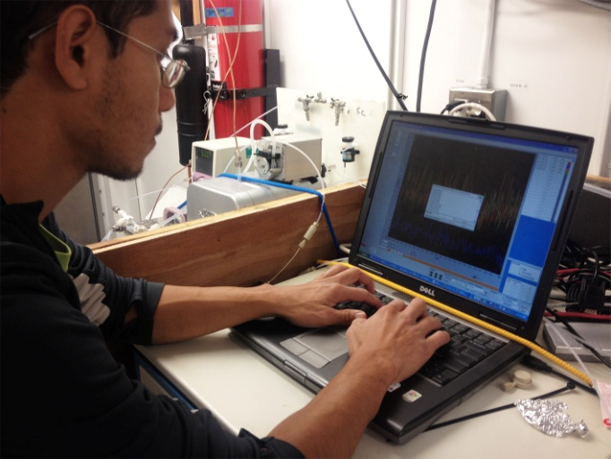
Billede 16 Registreringerne af koncentrationerne overføres automatisk til pc’en som omdanner det til grafer som Mingxi kigger igennem. Stort set samme proces forløber med luftprøver fra atmosfæren, med den undtagelse at de føres ind i laboratoriet automatisk via plastikslanger.
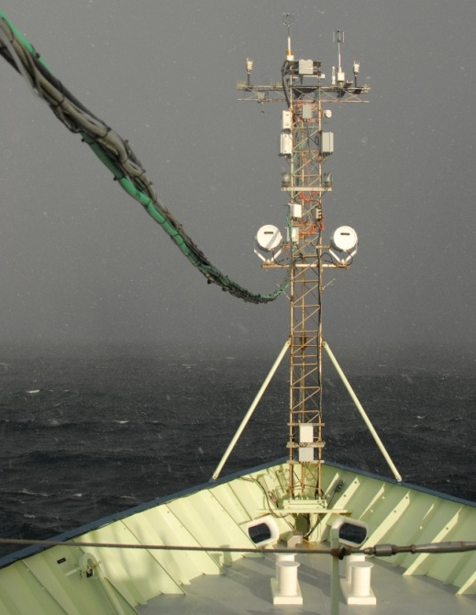
gasser, og kreerede repræsentationer i form af grafer og numre på forskernes pc’er. Luftprøverne blev således repræsentanter for atmosfæren på den location på det tidspunkt.
Forskernes praksis så ved første øjekast rimelig simpel ud, men når man følger strategierne, der er udviklet for at translatere disse skjulte aktører, bliver det tydeligt, at stisystemet er blevet udviklet gennem en længere række af praksisser på ekspeditioner. Latour sætter disse ord på det:
“In actual practice, however, one never travels directly from objects to words, from the referent to the sign, but always through a risky intermediary pathway.”(Latour 1999:40)
Som han her bemærker, er det påkrævet, at forskeren opbygger infrastrukturer af stier for at translationerne af objekterne kan finde sted. Og det er således tekno-etnografens mission at opdage og beskrive denne sti. I Latours forskeres tilfælde kreerede de en papæske med jordprøver, der refererede til forskellig jord i forskellige områder i skoven som kunne ses på et kort. For forskerne på ekspeditionen kreerede de grafer med repræsentationer der refererer til forskellig gas ved forskellig vindstyrke som senere skal kunne ses i en model. Referencen mellem prøverne og det ’virkelige’ system skal altså være klar at følge.
“We move now from the instrument to the diagram, from the hybrid earth/sign/drawer to paper.” (ibid:54), som Latour siger.
Forskerne sejlede ud til undersøgelsesobjekterne, hvor alt var mulige prøver samtidig med at intet egentlig var det, pga. gassernes uhåndterbare og skjulte karakter. Gradvist gjorde forskerne dem håndterbare, afgrænsede, transportable og synlige. Lad os nu se på den tredje type forskningspraksis, som jeg allerede får løftet sløret en smule for i det foregående, nemlig UK-teamets praksisser.

Praksis C – at tage laboratorium og værksted med i felten og tilpasse instrumenterne, se hvilke data de genererer, bygge om, prøve af, tage data med hjem og finde ud af, hvordan de kan analyseres hjemme
Da jeg ankom til skibet i Nuuk havn, blev jeg af besætningen henvist til det sted, hvor forskerne hørte til, nemlig i ”det store laboratorium” på hoveddækket af skibet, hvor det er normal procedure at forskerhold, der gæster skibet, bliver placeret. Det var mestendels UK-teamet, der optog plads i dette laboratorium, som mest af alt lignede et stort værksted. Det var for det meste oversvømmet med stykker af ledninger, gaffatape, værktøj, papirer, computere, instrumenter og reservedele. Når alt engang imellem var fint pakket væk og surret fast, var der grund til at være opmærksom; så var vi på vej ind i en storm. I laboratoriet var der altid forskere der var igang med at reparere ting, der ikke virkede eller var gået i stykker, eller også testede de ting og vurderede, hvorvidt instrumenterne var klar, kiggede på data fra sidste udsending af instrumenterne og prøvede at vurdere, om de gav mening. Der blev næsten konstant skruet i, skruet ud, tapet, limet, downloadet, programmeret, ryddet op, rodet til, snakket og diskuteret. Kun få af UK-teamets instrumenter syntes nemme at håndtere og pålidelige i deres evne til at generere data og arbejde i det hårde miljø på og i havet. Jeg fulgte UK-teamet diskutere og hjælpe hinanden når forskellige, meget tekniske, problemer opstod, hvilket var dagligt. Kort sagt kunne UK-teamets arbejde karakteriseres som eksperimentelt, ad hoc, kaotisk, kooperativt og udforskende. UK-teamet arbejdede indenfor fysik og havde hægtet sig på en amerikansk, kemi-fokuseret ekspedition. I UK-fondsansøgningen definerer de deres egen rolle således:
“We have been invited to contribute to a funded US study of high wind air-sea gas exchange: HiWinGS. This provides us with extensive and highly complementary measurements and free ship time. We will develop and deploy instrumentation to make the most detailed measurements of bubble distributions and plume structure to date, using the NOC spar buoy, along with ship-based measurements of whitecap fraction, and simultaneous aerosol flux measurements. The HiWinGS research cruise is dedicated to making micrometeorological measurements of air-sea gas transfer under high wind speeds.” (UK fondsansøgning).
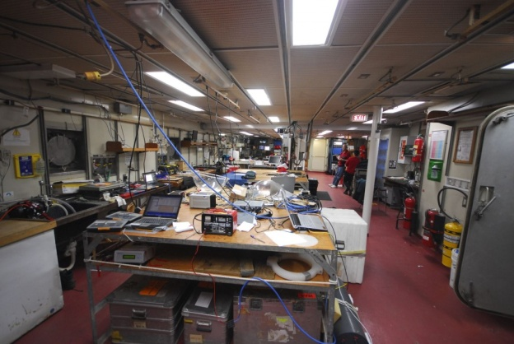
Billede 17 Det store laboratorium
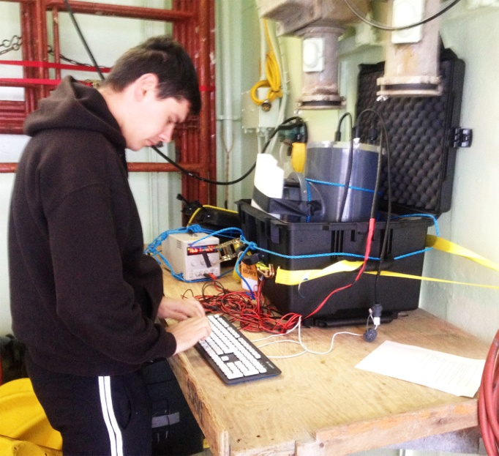
Billede 18 Ph.d.-studerende Adrian downloader data fra ”boble-kameraet” fra den store bøje, men har problemer med det idet den overopheder.
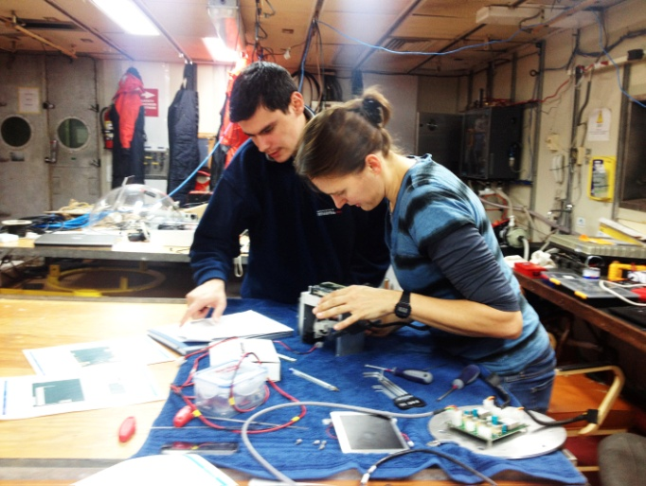
Billede 19 Forsker Helen forsøger at få et apparat, der er tilknyttet den store bøje, til at virke og Ph.d.-studerende Adrian forsøger at hjælpe.
Det var altså ikke dem der kunne styre, hvornår skibet skal manøvrere hvordan, da det i udgangspunktet var US-forskerne der havde ansøgt og fået godkendelse og dermed bestemte. UK-teamets muligheder lå i ledig skibstid, og de ville således bruge deres uprøvede instrumenter, når chancen bød sig i de høje vindstyrker. Der var altså både velkendt udstyr, der skulle prøve kræfter med hårdere betingelser end ellers og nyt udstyr, der skulle afprøves, ligeledes under de hårde betingelser. Ved vindstyrker på mellem 15 og 30 m/sek. viser bølgerne virkelig deres kraft, og det er svært at udsende og indsamle instrumenterne. At udsende og indsamle instrumenter vil sige, at man, ved hjælp af kran eller andre hjælpemidler, får bragt instrumenterne fra skibet og ud i havet og omvendt fra havet og op på dæk, hvilket er udfordrende manøvre. Det var endvidere en udfordring for instrumenterne at være ude i stormene og fx være fanget over længere tid end deres batterier kunne klare. De menneskelige og ikke-menneskelige aktører skulle således indordne sig efter en masse andre aktører (vinden, de andre forskere, instrumenterne) omkring, hvornår og hvorhen man sejlede, hvilke hjælpere og hjælpemidler, der var til rådighed hvornår, hvordan tidsplaner lå, hvad vejret ville etc. Alt dette er et bud på hvorfor det store laboratorium havde mere karakter af værksted, og hvorfor diskussioner ofte fandt sted om, hvordan forskningen skulle udføres, fx omkring, hvordan man skulle komme udenom det problem, at batterier kun kan holde den halve tid af, hvor længe bøjen med alle dens kameraer, sonarer og resonatorer, skal være ude i havet. UK-teamets tilgang synes således eksperimentel.

Praksis C kan anskues som en ustabil struktur af flere translationskæder, der nogle steder har forstærkede led og andre steder svage led der kan knække
Vi kan karakterisere UK-teamets forskningspraksisser som ustrukturerede og eksperimenterende og translationskæderne virker uklare. I stedet for at udtage prøver som skulle translateres senere, sprang UK-forskernes instrumenter det trin over og omdannede de skjulte gasser til inskriptioner, fx billeder, med det samme ude i havet. Dét UK-teamet altså indsamlede var nærmere instrumentelle ”sanseindtryk” af lyden, synet og følelsen af tingene i havet, som blev mulig at registrere med den mekaniske krop, som bøjen var. Grundet de mange forskellige instrumenter som der sad på bøjen var der tale om adskillige translationer og inskriptioner der efterfølgende skulle stykkes sammen af forskerne for at give et samlet billede af hvad der sker med gasser i vandet. Fx skal billeder og lyd af bobler sættes sammen med tal for bølgehøjder, og video af havoverflade etc. Der er altså en masse translationer af forskellig inskriptionstype, der skal sættes sammen i en kædestruktur efterfølgende.
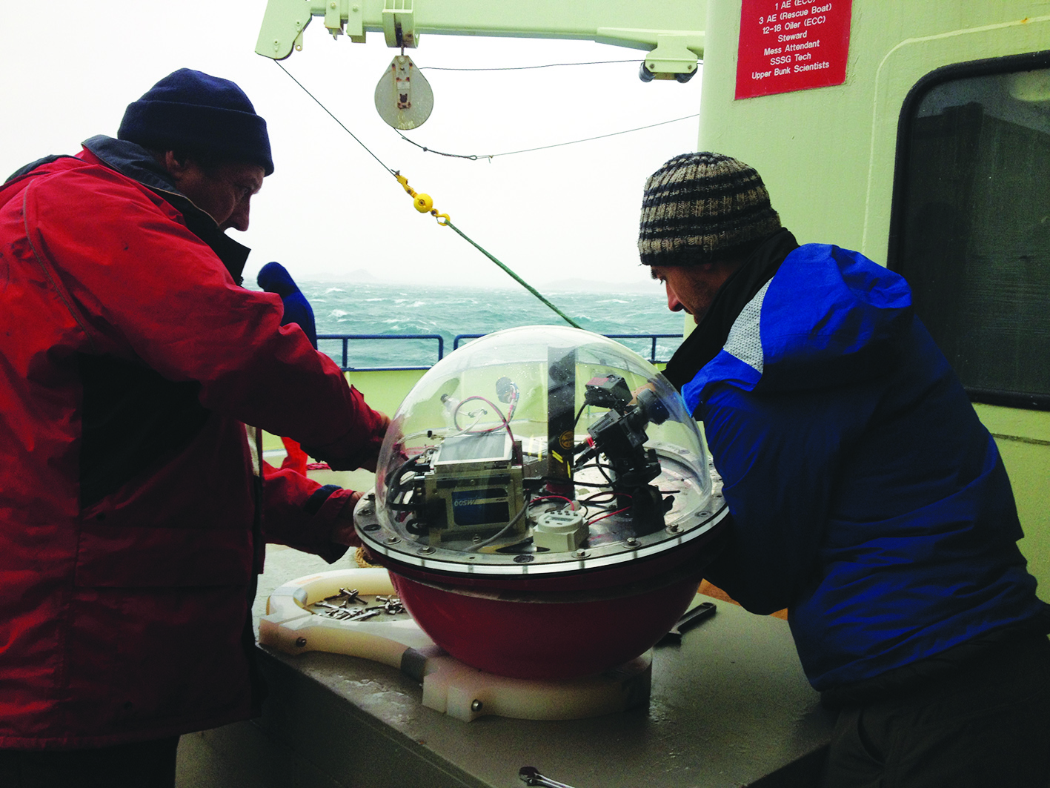
Billede 20 Forsker Robin og forsker Sam hjælpes ad med at lukke bøje-hovedet til den store bøje.

Praksis D – besætningen faciliterer, reparerer, fikser ting og skjuler desuden praksisser for forskerne
I det følgende vil jeg beskrive besætningens praksisser omkring forskernes instrumenter, men det første vi skal høre om, er kaptajnens karakterisering af besætningens arbejde.

Besætningens skjulte arbejde
”Everything is done quietly on the side – if things are out there and everybody sees it and notice it, you are not doing it very well. The secret to everything, whether it’s running the ship or dealing with people’s problems, dealing with arguments, is that it’s all done where nobody else knows that it’s happening – and as long as nobody knows what’s happening everything went right.” (Kaptajnen på R/V Knorr, interview)
Således formulerede Kaptajn Ken S. besætningens og sin egen praksis i forhold til forskerne. Han gør et godt stykke arbejde, hvis han sørger for at skjule praksisser og problemer samt løsningerne på dem for forskerne. Han fortsatte med at forklare mig at:
“There are probably a 100 things that have happened that the science party have no idea happened, e.g. repairs. You might have overheard some things at the dinner table; you heard the crew talking about it or somebody mention it, but I’m willing to bet that every one you heard about – there is ten of them you didn’t, that we just dealt with behind the scenes and it shouldn’t have effected you at all. We waited for that ‘window’; “okay, we got that thing on the deck – it’s gonna be ten minutes before they are ready to move, so let’s quick fix that”, you know?” (Kaptajnen, interview)
Dette bekræfter forsker Michelle da jeg spurgte til hendes mening om besætningen:
”You never hear of any problems!” (Michelle, interview).
Da der var en stor storm vidste alle hvad de gjorde og fik folk til at føle sig sikre (Michelle, interview). Forsker Byron sagde det sådan her:
“We depend on them to make our measurements a success. We depend on them when we have troubles and they repair things. And we depend on them with our safety.” (Byron, interview)
Kaptajnen sørgede altså i sin lederstil for at få besætningsmedlemmerne til at klare opgaver, nødsituationer og andre opgaver i skjul og hemmelighed for forskerne. Logikken bag dette formulerede han således:
“The science crew shouldn’t have to worry about the ship, certainly in this weather – you know we had bad weather and the last thing you want is people who aren’t used to being in that weather worry that the ship is broken. See what I mean? We need to maintain a sense of trust in the ship. And that’s the way I prefer it.” (Kaptajnen, interview)
I deres øjne ville det få dem til at se dårlige ud hvis forskerne ser ukontrollerede situationer, forklarede kaptajnen. Og derudover er det problematisk at skulle håndtere en gruppe mennesker, der er nervøse på et skib midt ude på havet i en storm. Han sætter en ære i at gemme al grund til usikkerhed for forskerne, således at de kan føle sig trygge. Dette hænger sammen med at det rygtes om forskellige forskningsskibe og deres besætninger er professionelle. Dét at de efter ekspeditioner er blevet rost for deres professionalisme og ro gør, at de stræber efter at leve op til det, forklarer han mig. Men bag scenen kan det være det rene kaos. En motor gik fx i stykker undervejs på denne ekspedition, fortalte kaptajnen mig under interviewet, og der var panik i besætningsgruppen. Smilende spurgte han mig under interviewet, om det var noget jeg bemærkede, og jeg måtte med overrasket mine (og til dels knækket antropologisk stolthed) indrømme, at det havde jeg overhovedet ikke. Med tilfredshed i stemmen sagde han, at det helst også skulle være sådan, og at han var stolt af, at de klarede situationen uden at nogen anede uråd. Forskerne ville alligevel ikke have fået andet ud af disse informationer end utryghed og distancering fra deres forskning, mente han. På denne måde værner kaptajnen dels om folks velbefindende og dels om den videnskabelige målsætning.
For at kunne gennemføre sådanne gemmelege og hemmeligholdelser, måtte han være god til at holde styr på besætningen. Et eksempel på etableringen af de skjulte praksisser var den måde, de snakker om problemer og løsninger på. Kaptajnen forklarede mig, at mange problemer bliver adresseret og løst over en cigaret i hangaren eller andre steder, hvor man lige kan hive folk til side i et øjeblik, og hvor der ingen forskere er til stede. Desuden havde han fuldstændig styr på sine tropper og vidste hvem, der besidder hvilke kompetencer. Han kan mærke det med det samme, hvis der er noget galt, fortalte han. Hans besætning fungerer som et team, og hvis der er problemer, der skal løses, så samarbejder folk og udnytter hinandens kompetencer. Han refererer til, at den store bøje under en af opsamlingerne smadrede mod skibets side, da besætningen prøvede at få den op ved hjælp af kranen:
”There are people who are better at certain topics; e.g. when we had to repair the buoy, you know there are always a bunch of engineers onboard that can do something, but our best guy at fabricating metal is Kyle. So, get Kyle out here and we can all start throwing suggestions and Kyle will say: “it won’t work as well as this and so on.”And another one can say; what about that?” (Kaptajnen på R/V Knorr, interview)
Og dette bringer mig til et kig på de besætningspraksisser, som faktisk er synlige for forskerne, nemlig der hvor de indgår som hjælp i forhold til forskernes instrumenter. Da bøjen smadrede, fortalte ham der var god til at svejse, Kyle, at de nok skulle få styr på den i løbet af ca. 12 timer. Han sagde, at lige da han så bøjen blive smadret, så vidste han, at det var ham der måtte reparerer den. Og ganske rigtigt; et par timer efter ringede de, fra broen, efter ham og spurgte om han kunne fikse den. ”You know, we bend backwards to help the science crew.” (Kyle, feltnoter).
Et besætningsmedlem, Amy, fortalte mig, at hun bliver begejstret over, at få indsigt i de forskellige forskningsprojekter. Hun syntes fx at Robins wave wires var cool. ”Wave wires” er en ny metode, som forsker Robin har kreeret, der består af nogle strømførende wires, der er påmonteret den store bøje, som kan måle bølgehøjder. De fik de bøjen til at ligne en form for strengeinstrument, der nærmest optager en wave-symfoni, grinede Amy. Hun spurgte Robin om instrumentet og han var god til at forklare det, sagde hun. Hun er glad når hun har en ven blandt forskerne, og værdsætter den personlige interaktion. Det handler om mere end instrumenterne for hende (Amy, interview).
Besætningens synlige praksisser undergår dog ofte også en art ”anti-translation”
Under min samtale med kaptajnen kommer vi ind på forskernes videre arbejde efter ekspeditionen. Han fortæller, hvordan det ofte ramme hans stolthed, at han og besætningen bliver skrevet ud af de historier som forskergrupper, der har været på ekspedition med Knorr, efterfølgende skriver i deres artikler, og som han læser:
”You know, I’ve been part of many projects over the last 18 years, and in quite a few of them [… ] somebody in the crew actually and more so; the boson, myself, the chief mate or someone, came up with something [a solution] or adjusted something that made everything work that never would have prior to and we don’t normally care that we get credit for it, but when you pick up a magazine, and this happens a lot, and you read an article and its four years later […] but you start reading about the scientists that went to sea and did all this stuff and you are like ‘wait a second, I remember that, I remember that trip, that was here, that was right here’ and they start laying out all of this stuff they did and they never mention the crew. Even though you’re not an ’ego-guy’ it kind of hurts.” (Kaptajnen på R/V Knorr, interview)
Hvordan kan det være, at kaptajnen og besætningen føler, at beskrivelsen af forskningen ikke stemmer overens med det der skete, og at de er blevet skrevet ud af historien? Skyldes det deres ambitionen om at indtage en skjult rolle i forhold til problemstillinger over for forskerne, således at forskerne tænker på besætningen som nogen der blot styrer skibet? For besætningsmedlem Kyle er der ingen tvivl om, hvad hans opgave er i forhold til at bistå forskerne i at få deres instrumenter til at kunne indsamle data. Kyle får bygget nogle nye dele til bøjen og udbedret de buler den ellers har fået og får det svejset sammen. Han har altså direkte sat sit præg på bøjen. Kunne dette være et eksempel på en besætningspraksis der går i glemmebogen efter ekspeditionen, fordi det hele kom til at virke og at fokus igen ryger tilbage på de data forskerne får indsamlet? Vi ved jo ikke om denne praksis og disse besætningsmedlemmer som aktører faktisk bliver skrevet ud af forskernes historie, men kaptajnens erfaringer og kommentarer vidner om, at det sker i de formidlinger, han læser af lignende situationer. Et andet bud på en praksis hvor besætningen er dybt involveret i forskningens udførelse er en situation der fandt sted, hvor nogle måleinstrumenter i masten gik i stykker. Her måtte kaptajnen diskutere med forskerne, hvordan de kunne komme ind på roligt vand og kravle op og fikse det. Denne historie vil, hvis vi tager kaptajnens ord for pålydende, også være et eksempel på noget der skete, som ikke vil blive videreformidlet med omtale af besætningen.

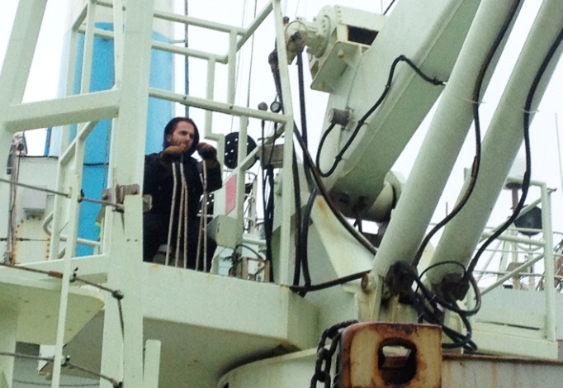
Billede 21 Besætningsmedlem Paul betjener skibskranen som løfter den store bøje hhv. i og op af vandet over skibsrælingen.

Praksis D kan anskues som skjult sammensvejsning af forskningspraksisserne
Af ovenstående kan vi starte med at fastslå følgende: Besætningen skjuler en masse ting for forskerne alt imens forskerne forsøger at afdække skjulte ting i havet. I det hele taget var besætningens tilgang til ekspeditionen at facilitere og dette indebar håndtering af forskernes instrumenter; at de sætter sig ind i, hvordan de fungerer, og i nogle tilfælde at de reparerer eller ombygger dem. Til gengæld bliver besætningen skjult i forskernes efterfølgende fortællinger om felten.
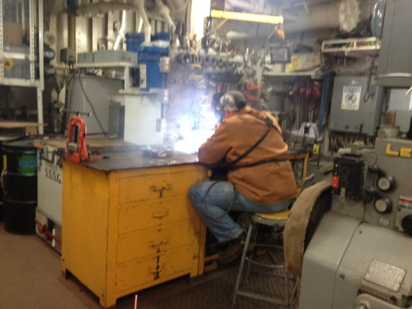
Billede 22 Besætningsmedlem Kyle udfører svejsearbejde for at få repareret den store bøje, som smadrede et par dage tidligere.
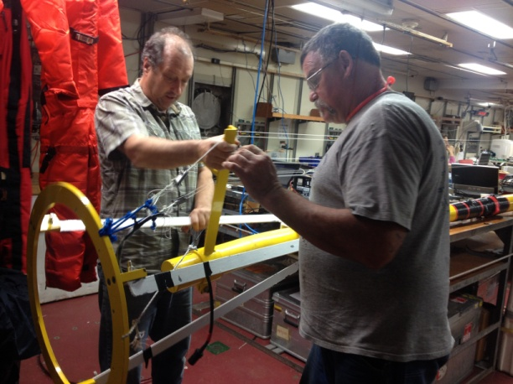
Billede 23 Forsker Robin og besætningsmedlem Kyle arbejder sammen omkring at lave en ny konstruktion til de ødelagte dele af den store bøje.
Spørgsmålet om hvornår og hvorfor denne anti-translation af besætningspraksisser sker er interessant: hvad siger det om den forskning og videnskab der udføres, når dele af processens aktører forsvinder i formidlingen? Og med anti-translation mener jeg når praksisser og aktører ikke undergår translation, og får lavet cirkulerende referencer. Der er jo både tale om, at besætningen kommer til at smadre forskernes udstyr, og finde på løsninger på forskernes problemer. Hvis vi kigger på et opslag på forsker Ians blog, som han skrev løbende gennem ekspeditionen (som en slags offentlig logbog), så kan vi se, at besætningens praksisser omkring bøjens sammenstød og den efterfølgende reparation fremgår:
“The ship’s engineers did a great job making a collar to join the two sections of the upper spar together where it had been snapped in two, and making new supports for the dome.” (http://frictionvelocity.wordpress.com/)
Under ekspeditionen har han beskrevet hele forløbet omkring, hvad der gik galt, og hvordan situationen så ud, samt hvordan man overvandt problemerne. Så hvornår er det væsentligt at translatere hvilke praksisser, og hvornår er det måske direkte fordelagtigt at udelade det? Det kunne fx være, at det gjorde fondsansøgningsprocesser sværere senere hen, hvis man gjorde opmærksom på fejl omkring ens udstyr (her omkring robusthed). Man kunne også forestille sig, at det handler om stil eller tradition omkring, hvordan forskerne beskriver ekspeditionsforløb, og at det er tradition ikke at medtage informationer om alle praksisser og aktører relateret til forskningen. Et lignende eksempel fra dansk kontekst kunne være læge og forsker Bente Klarlund, der blev klandret for videnskabelig uredelighed, da hun ikke havde angivet, hvornår hendes undersøgelsesobjekter, en gruppe mus, optrådte i hvilke videnskabelige praksisser. Hun forsvarede sig med, at der var en uskreven kultur for eller rettere sagt en stil omkring, at det behøvede man ikke (Videnskab.dk ). I forhold til ekspeditionsforskerne kan det se ud som om, der ikke er tradition for, at nævne besætningen, og at de ikke anses for at være del af de videnskabelige praksisser. Hvad er rimeligt at medtage og udelade i naturvidenskab, når man gør rede for et forskningsforløb? Hvad betyder det i forhold til forskernes opfattelse af validitet og af videnskabelig redelighed? Gælder de samme krav ved denne slags eksperimentel dataindsamling som ved eksperimenter i laboratoriet? Er det ikke vigtigt at få dokumenteret omdannelsen af bøjen og de egenskaber, der skulle til for at få bygget den op på ny, så den bedre kunne klare udsending og optagning over skibsrælingen? Eller er det uvæsentligt i forhold til at beskrive det forskningsmæssige setup? Er det ikke væsentligt at fortælle at forskningen afhang af disse aktører, således at andre forskere kunne drage nytte af erfaringerne og have den sammen ”eksperimentopstilling” med; bøjer, forskere, besætning, svejseapparat og det hele? Og er det modsatte ikke også væsentligt at fortælle; at man godt kan risikere at besætning og vejrmæssige betingelser smadrer ens udstyr? Disse spørgsmål lægger op til en videnskabsteoretisk diskussion, som jeg vil tage op til sidst i opgaven.
Michelle fortæller mig under interviewet noget, der kan pejle os ind på hvorfor besætningens praksisser ikke translateres. Alle forskere kigger på og fortolker egne resultater, siger hun. Man ser på, hvad de bedste historier er, og hvad der vil være bedst i en publikation. Det kommer an på, hvad ens data siger. Forskerne må mødes og diskutere, hvad det var de så, og om alle så det. Hvis alles målinger er gode og bakker hinanden op, er det rigtig godt i det videnskabelige samfund (interview, Michelle). Forskerne var altså fokuserede på, hvad deres instrumenter kunne sige, hvornår de kunne sige noget, hvad de andre forskere fik deres instrumenter til at sige, samt om dette kom til at stemme overens, og ikke på noget der havde med besætningen at gøre da disse hverken var data, resultater eller instrumenter, som er de ting Michelle nævner at de, som forskere, tager med derfra. Hvor passer disse besætningspraksisser ind i et videnskabeligt artikel-format? Noget kunne tyde på, at der kun er plads til aktører og praksisser som enten er forskere eller ting eller disses arbejder.
Besætningen udfører altså en masse arbejde, som er skjult for forskerne, og det der ikke er skjult, bliver ikke translateret i redegørelserne for ekspeditionen. Der er på en måde ikke nogen inskriptionsdevicer, der er dedikerede til at referere den slags praksisser. Men når vi gennem feltarbejde har set og hørt om besætningens rolle, er det som om, at det er dem, der i fysisk og overført betydning holder sammen på forskningen i deres tekniske snilde og faciliterende adfærd omkring at leve og overleve på havet. De svejser strukturerne af instrumenter og praksisser sammen. De kan således ses som det svejseapparat, der holder instrumenter, undersøgelsesobjekter og forskere sammen i et netværk.
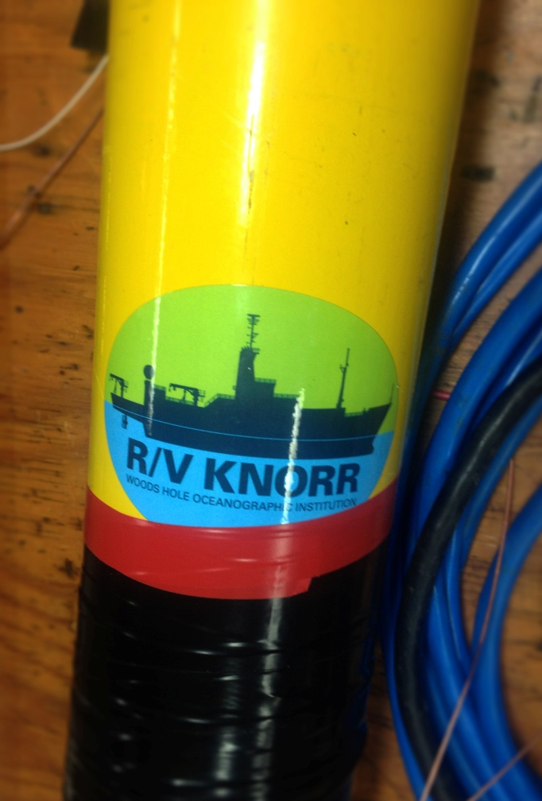
Billede 24 Efter at Kyle og et par andre besætningsmedlemmer har repareret den store bøje, sætter de et klistermærke med skibets logo på bøjen.

Delkonklusion: forskernes forskellige translationspraksisser former et kæde-netværk som besætningen svejser sammen
Tre forskellige praksisser omkring at skabe referencer foregår på én og samme ekspedition, under et fælles projekt, i et netværk. Et referencearbejde bestod i at translatere whitecaps. Et andet bestod i at translatere vand- og luftprøver med gas i. Et tredje bestod i at translatere bobler. En fjerde praksis bestod i at facilitere disse translationsprocesser men havde en skjult karakter.
De fire forskellige praksisser er forskellige i kompleksitet og etableringsniveau. Ph.d. Sophias praksis var enkel og etableret, i måden at gøre tingene på, med udgangspunkt i en black box: videokameraerne. US-teamets praksisser var også strukturerede og byggede på metoder og instrumenter, som var stabile i deres tilgang til undersøgelsesobjekterne, men med enkelte udfordringer og nyintroducerede instrumenter: Michelles massespektrometer. UK-teamets praksisser var eksperimenterende og rodede, idet en masse ting skulle prøves af: tilgangen var trial-and-error. Af disse tre forskellige praksisser kan vi se, at flere og flere togter og afprøvninger af instrumenter og metoder fører til større stabilisering. Man vil muligvis kunne se de tre praksisser som trin på en udviklingsskala over, hvor etablerede forskningspraksisser kan blive på en ekspedition. Men det man ikke må glemme er den fjerde, skjulte, praksis, som gør hele denne udvikling af metoder og instrumenter mulig. Besætningsmedlemmer satte bogstavelig talt aftryk på data og instrumenter, da de svejsede om, styrede skibet, rensede og håndterede CTD-en, malede skibet etc. De var på sin vis instrumenternes allierede, idet de værnede om dem og brugte energi på, at de skulle kunne udnytte deres fulde potentiale. Forskerne kunne ikke alene være instrumenternes hjælpere. Især kaptajnen fungerede som et link mellem besætningen, forskerne, instrumenterne og undersøgelsesobjekterne, da han lyttede til, hvad forskerne ville opnå og dernæst satte sin besætning i gang med at finde frem til kreative løsninger, udnytte deres snilde, erfaringer og sans for teamwork. Besætningsmedlemmerne agerede altså mellemled mellem forskerne, instrumenterne og det element hvor undersøgelsesobjekterne var; på den anden side af rælingen. Latours netværks-metafor kan fungere som et billede på relationerne mellem disse rutinerede vs. grønne forskere, etablerede vs. uetablerede praksisser, stærke vs. sårbare instrumenter og synlige vs. skjulte ting. I dette netværk ville der dog være nogle strukturer, der var eller blev skjulte, nemlig besætningens arbejde omkring at facilitere infrastrukturerne mellem de forskellige aktører. Vi skal i det næste kapitel fokusere på instrumenterne, som viser sig også at spille rollen som mellemled.

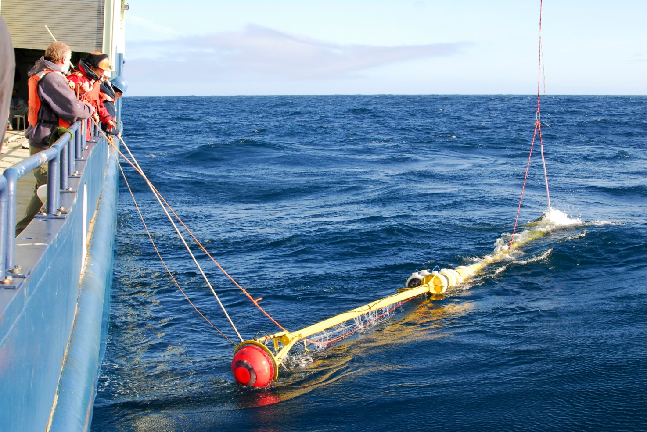
Figur 1 Illustration af de fire typer af praksis i forbindelse med instrumenter og dataindsamling

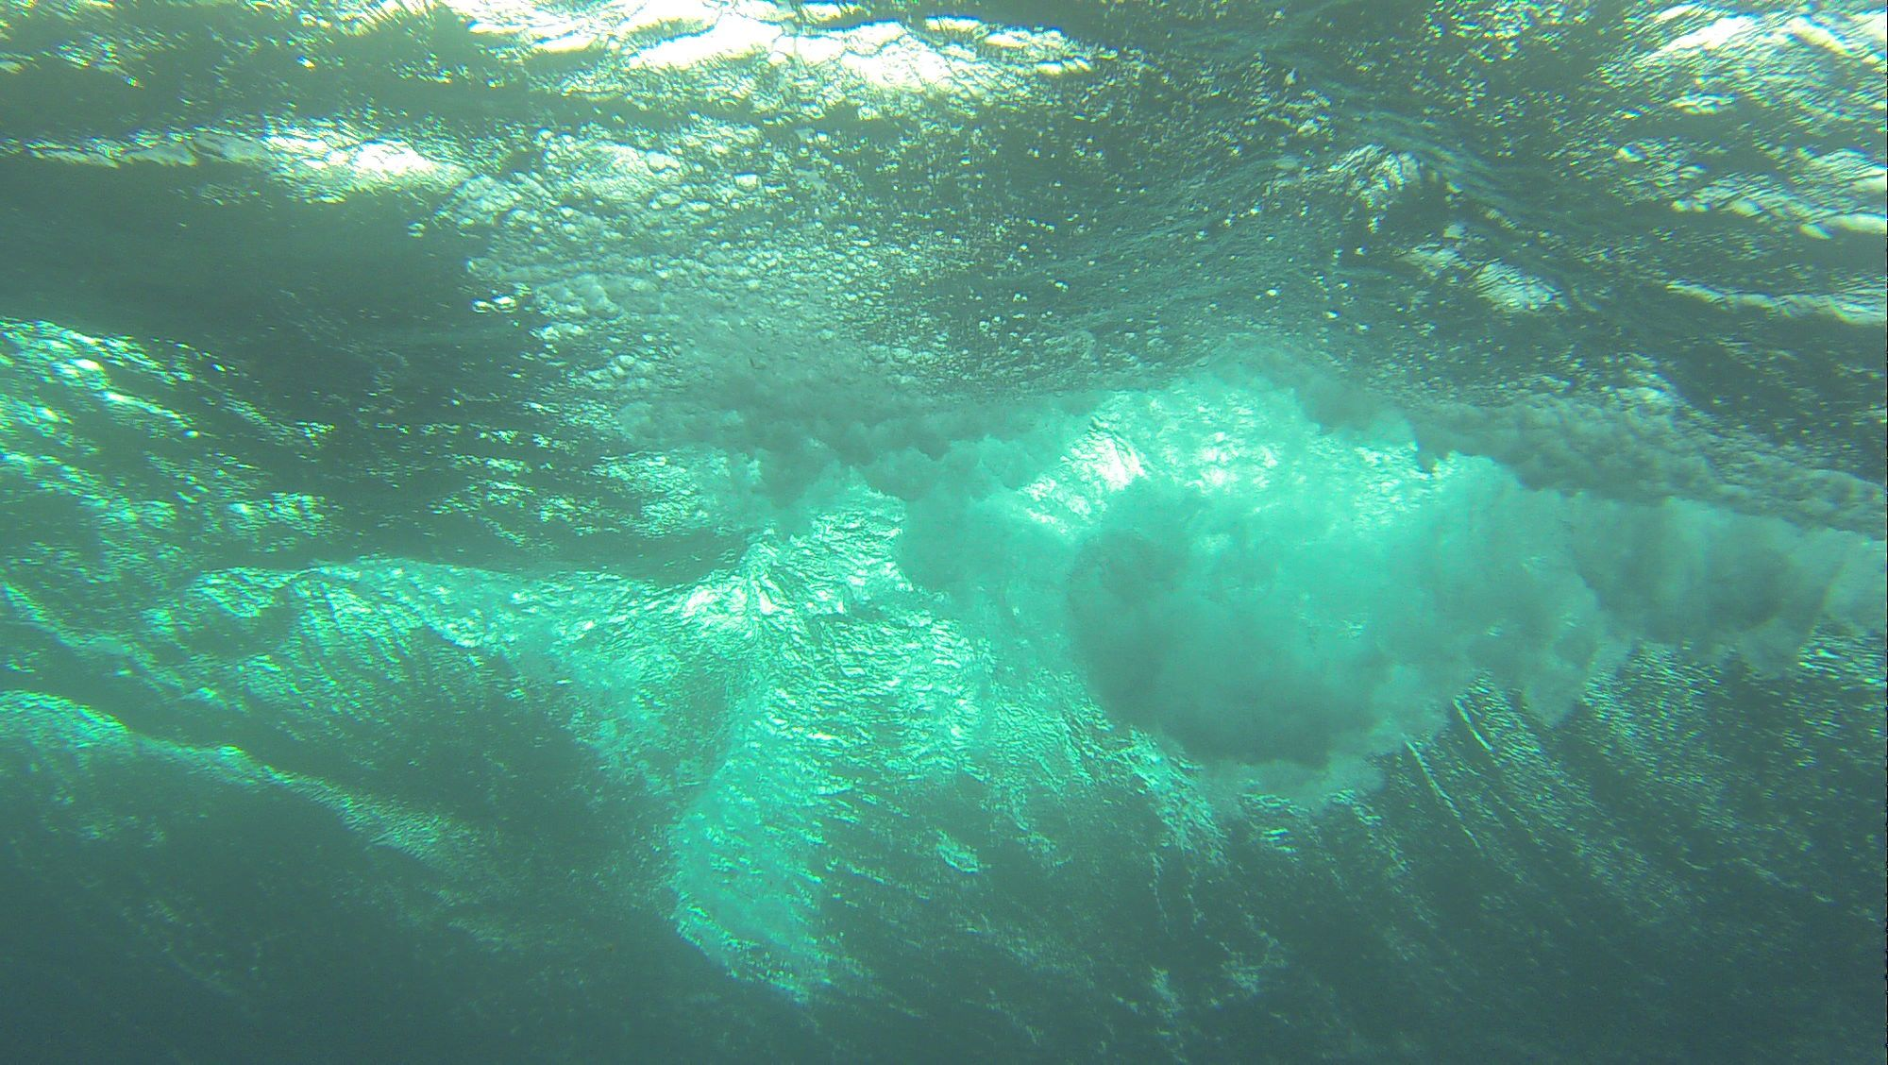
Billede 25 Billede af bølgebrydning med deraf følgende bobler taget under vand med boble-kamera påmonteret den store bøje (af boblekameraet, ved Helen)

Kapitel 3 – Instrumenternes alliancer

– Jagten på skjulte aktører i storm bliver en jagt på gode instrumenter

“Humans are important but the instruments are the ones that do the job, they collect the data!” (forsker Ludovic, interview)
Sådan formulerede én af forskerne det for mig, da jeg spurgte ind til dataindsamling på ekspeditioner. Af citatet bliver det tydeligt, at han tillægger instrumenterne agens. Instrumenterne gør en helt masse ting; filmer, optager lyd, flyder rundt, tager vand og luft ind etc. Det er instrumenterne, der udfører arbejde; det er disse ikke-menneskelige aktører, der synliggør de aktører, som forskerne vil have frem fra havet og luften.
I sidste kapitel tog jeg udgangspunkt i de menneskelige aktørers praksisser for at forstå, hvornår noget blev synligt og andet blev usynligt. Nu vil jeg tage udgangspunkt i de ikke-menneskelige aktører for at se, hvordan de arbejder med skjulte og synlige ting, og hvordan de selv transformers i dette arbejde. I deres inskriptionsarbejde og translationsarbejde lader instrumenterne selv til at blive translaterede. De data-producerende instrumenter, synes at agere mellemmænd og bindeled mellem forskerne og deres forskningsobjekter (bobler, gasser, whitecaps etc.). De instrumenter, jeg fik indsigt i, var mangfoldige, og på forskellige etableringsniveauer. For overskuelighedens skyld har jeg derfor valgt at fokusere på udvalgte instrumenter, som er forskellige i praksis, udformning og håndtering. Det drejer sig dels om skibets instrumenter og de instrumenter der sad på den nyudviklede store bøje, som UK-teamet havde satset det meste af deres dataindsamling på. Jeg vil i forlængelse af det analysere en bestemt begivenhed som satte tingene på spidsen, en kritisk situation, nemlig da denne store bøje smadrede og UK-forskernes dataindsamling bogstavelig talt hang i en tynd tråd.
Jeg vil anvende forskellige teoretiske perspektiver for at forstå instrumenternes rolle på ekspeditionen. Ingold teoretiserer omkring forholdet mellem egenskaber, krop og instrumenter, og sociolog Karin Knorr-Cetina taler om forskere, der agerer som instrumenter og om standarder. Latour vil jeg trække på i forhold til hans analytiske pointer omkring inskriptionsdevicer og inskriptioner, som jeg allerede har været lidt inde på. Jeg vil hernæst benytte sociolog Susan Leigh Stars term grænseobjekt omkring instrumenterne og deres ageren, som bindeled mellem alle mulige aktører i forskningsekspeditionsnetværket. Disse teoretikere vil jeg anvende for at nærme mig en analytisk karakterisering af de validitetsprocesser, som forskerne forbandt med instrumenterne og håndteringen af dem. Fx kommer det til udtryk at instrumenterne hellere end gerne må overlappe hinanden i deres målinger i en stræben efter validitet. Validitet er et begreb, der på én gang synes at være afgørende og løst defineret i ekspeditionsforskernes optik.
Jeg vil ende ud med en konklusion om, at instrumenterne skal opbygge alliancer til andre anerkendte instrumenter og dermed låne af deres validitet, samt at instrumenterne skal ses som grænseobjekter, mellem forskere, undersøgelsesobjekter og besætning.
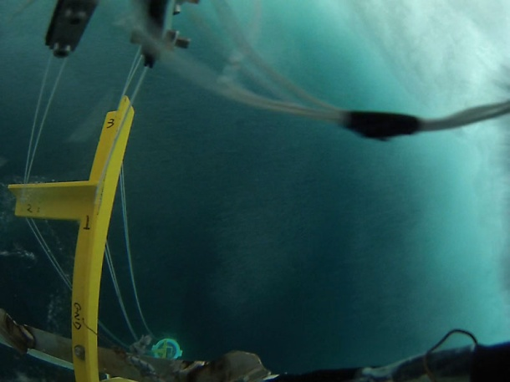
Billede 26 Billede fra kameraet i bøjehovedet på den store bøje taget mens en kæmpe bølge skyller over den (af bøjekamera, ved Robin Pascal)
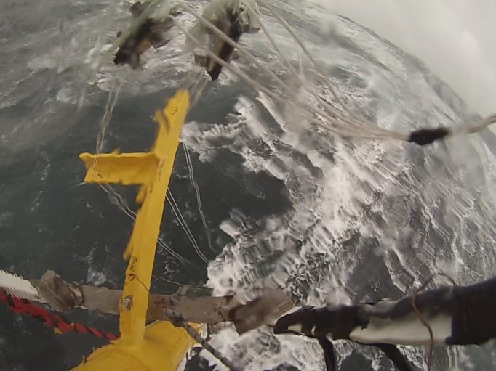
Billede 27 Billede taget fra kameraet i bøjehovedet på den store bøje som tager billeder af havoverfladen under den (af bøjekamera, ved Robin Pascal)

Empirisk om forskernes instrumenter, og skibets instrumenter
Jeg vil nu redegøre for hvordan skibets indbyggede instrumenter virkede. Jeg vil desuden fortælle om et af de instrumenter, der skulle stå sin store prøve, ”den store bøje”, som blandt andet indeholdt kameraer, resonatorer, en sonar, bølgemålere etc. Disse redegørelser skal jeg bruge i en analyse af, hvad instrumenterne betyder i forskningen og hvordan de bliver godkendt eller valideret.

Skibet, instrumenterne og erfaringen
Der er mange instrumenter, man har lyst til at tage med på sådan en ekspedition, fortæller forskningsleder Byron mig, men dét der afgør, hvad der kommer med, er det, der bliver godkendt i ens fondsansøgning. Udover de instrumenter forskerne selv tager med, har skibet nogle indbyggede og fast installerede instrumenter (Byron, interview). Da jeg snakkede med Byron, om de målinger skibet laver (temperatur, havdybde, saltindhold, position, vindstyrke etc.), kunne jeg høre på ham, at målingerne blev betragtede som mere upræcise end de ækvivalente målinger, forskerne selv kunne lave. Dog benytter man have dem alligevel og lave sammenligninger mellem disses resultater og resultaterne fra ens eget udstyr. Byron dukkede dagligt op henne ved et pumpesystem i det store laboratorium, der var indbygget i skibet, og pillede ved det. Han fortalte mig på et tidspunkt, at der var problemer, idet at skibets måleværdier lå alt for højt i forhold til han egne instrumenters. Han var sikker på, at det var pga. organisk materiale, der havde ophobet sig i rørene, og som ændrede havvandets værdier (fx salt, CO2, O2 etc.), som blev målt, når det løb gennem systemet. For at løse problemet snakkede han med udstyrsansvarlige Amy fra besætningen. Sammen fandt de frem til at sende nogle klortabletter gennem systemet for at slå det organiske ned. Sidenhen kom værdierne ned i nærheden af det, som Byron mente kunne være rigtigt. Hans egen metode til at måle disse værdier beskrev jeg i foregående kapitel; vandprøver der kørtes igennem slanger og et massespektrometer. Hans instrument og metode talte altså mere sandt end skibets målinger, ifølge Byron. Det lader altså til, at han prøver at moderere instrumenterne til at sige det samme; hvis skibets udstyr viste for høje værdier i forhold til hans selvbyggede instrument, massespektrometeret, så måtte han finde fejlen og få instrumenterne til at komme med nogenlunde samme resultater.
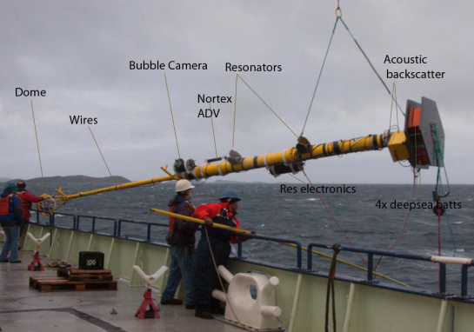
Billede 28 Oversigtsbillede af instrumenterne på den store bøje (af Robin Pascal)

Historien om den store bøjes død og genopstandelse
UK-forskerne skrev i deres fondsansøgning forud for ekspeditionen følgende om det nye instrument, de gerne vil have med:
“High-speed photography is currently the only bubble measurement method capable of following the rapid evolution of the large bubbles within the near-surface, high void fraction part of the plume. We propose to develop a new, high performance bubble camera, building on the successful approach of Stokes and Deane (1999).” (UK-fondsansøgning)
Det er dét kamera, der skal sidde oppe i toppen af den store bøje, der er tale om. Bøjen var oprindeligt designet til en anden ekspedition men af en eller anden grund, kom den aldrig til sin fulde ret. Den lå derefter på et lager og blev ikke brugt, fortalte Robin, som havde designet den i sin tid. Han kom i tanke om den, da de forberedte denne ekspedition, og de arbejdede derefter på at bygge den om og påmontere nye kameraer, wave wires og afbalancere med blylodder. Den færdige bøje nåede ikke at blive testet i havet før selve ekspeditionen og måtte stå sin prøve i Nuuk havn, hvorfra ekspeditionen skulle tage sin begyndelse. UK-forskerne var spændte da besætningen hejste den ned i det stille vand ved hjælp af skibskranen. De kunne ånde lettet op, da den ikke sank men placerede sig nogenlunde som tiltænkt i forhold til overfladen – præciseringen at dette kunne let ske ved at fjerne nogle blylodder, hvilket Robin gjorde. Nu skulle bøjen blot vise, at den kunne klare sig ude på åbent hav. Dette skulle imidlertid vise sig ikke at gå så godt. UK-forskerne havde mange problemer med at få alt udstyr til at virke på samme tid, holde batteri gennem en hel storm, gemme data på disken, og efterfølgende at loade data uden at overophede.
Desuden viste bøjen sig at være yderst uhåndterbar at få i og op af vandet. Kaptajnen og Pete, som var det besætningsmedlem, der var ansvarlige for at fragte ting over rælingen ved hjælp af skibskranen, havde allerede snakket med UK-forskerne om, hvordan det skulle gøres, inden at skibet lagde fra kaj. Pete og kaptajnen havde en vis erfaring med lignende instrumenter fra andre forskningsteams og kunne foreslå forskellige strategier. UK-forskerne, kaptajnen og Pete fandt de frem til en plan for, hvordan udsending og opsamling skulle foregå undervejs. Bøjen skulle sendes ud forud for hver forventet storm, være ude i den og efterfølgende lokaliseres og hentes op igen. Men på trods af at alt var aftalt og forberedt, gik det galt allerede ved anden opsamling af bøjen. Pga. en uheldig kombination af skibets gyngen og vinden kunne besætningen pludselig ikke styre bøjens svingninger, og den hamrede ind i skibet flere gange og gik mere og mere i stykker for hver gang. Den knækkede ved hvert sammenstød. Hovedet gik i stykker, og vand kom ind i det. Situationen var farlig. Der stod mange forskere og besætningsmedlemmer på dækket, og bøjen kunne ligeså godt have ramt nogen. Det gjorde den heldigvis ikke. Forskerne var umiddelbart efter ikke sikre på, om udstyret og selve bøjen kunne reddes. Kaptajnen kom ned fra broen for at snakke med opsamlingsansvarlige Pete om, hvad der var gået galt. Kaptajnen stillede sig mellem besætningsmedlemmet Pete og forsker Robin og lyttede til dem begge, som de stod der på dækket ved den smadrede bøje og var påvirkede af situationen. Forsker Robin var frustreret og bandede og smed med ting. For forskerne var det tabet af udstyr man begræd, og de lod et kort stykke tid til at tænke, at de måtte give op. De talte om, at de ikke kunne lave deres forskning nu, og at de ikke ville kunne få fondsmidler en anden gang. Men stemningen begyndte at vende kort tid efter, da besætningsmedlemmet Kyle dukkede op, og sammen med Robin begynder at kigger på skaderne på den ramponerede bøje. Kyle foreslog noget svejsearbejde og nye konstruktioner, der kunne erstatte det ødelagte, og Robin fandt en ekstra plexiglas-kuppel frem, som de havde medbragt. I løbet af et par dage arbejdede Kyle og forskerne Robin og Sam på at reparere den.
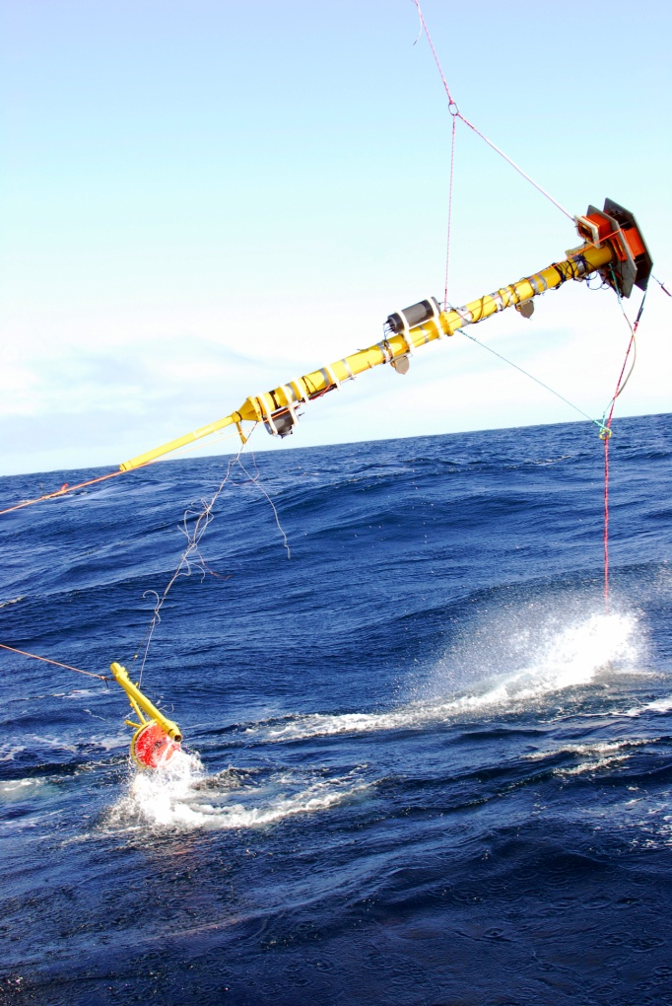
Billede 29 Den store bøje idet den er smadret mod skibssiden og knækker således at bøje-hovedet går i stykker og falder i vandet.
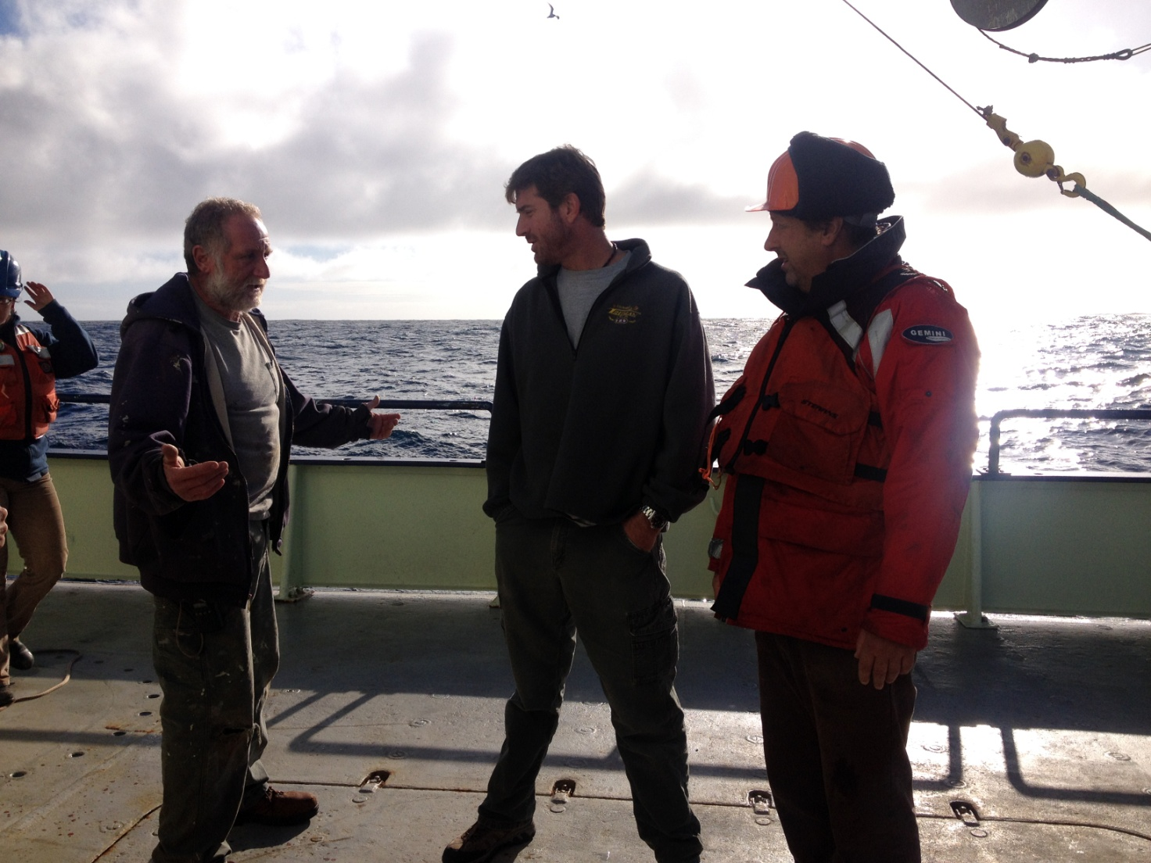
Billede 30 Lige efter at bøjen er smadret kommer kaptajnen (i midten) ned på dækket for at høre ansvarlige besætningsmedlem Pete (til venstre) hvad der gik galt, mens forsker Robin (til højre) står ved siden af.
Optimismen begyndte at brede sig i takt med, at de fik udbedret skaderne, og undervejs blev der lavet sjov med reparationerne, som var meget synlige på bøjen; fx dekorerer Robin og Sam bøjehovedet som et katteansigt, og Kyle satter et klistermærke med et billede af skibet på selve stativet. Da bøjen var ved at være klar igen, diskuterede forskerne, hvad de skulle døbe den. Før uheldet blev den refereret til som ”den store bøje”, men nu kom kreative forslag op på tavlen i laboratoriet, og forsker Helen lagde billeder af bøjen med katteansigt på ud på Twitter og på sin blog og skrev om uheldet og genoprettelsen af skaderne, hvilket resulterede i en del navneforslag til den reparerede bøje fra andre forskere og folk, der fulgte hendes blog. Blandt favoritterne var ”Bob” og ”Buoyonce”. Valget faldt på Bob. Bøjen kom således ud at samle data igen og holdt til yderligere fire storme.

At have mange instrumenter der måler det samme er et ideal og hænger sammen med et ideal om validitet
Undervejs på ekspeditionen undrede jeg mig over, at forskerne havde så mange instrumenter, der målte det samme. Fx var der, inklusiv skibets måleinstrument, fire instrumenter, der målte bølgehøjder. Jeg fik ofte den forklaring, at det var fordi, man ikke kunne stole helt på de enkelte instrumenter, og slet ikke de nye. De ældre og mere kendte undersøgelsesmetoder og instrumenter kendte forskerne udmærket fejlkilderne i. Da jeg begyndte at se dette som en måde for forskerne at validere undersøgelsesdesign og dataindsamling på, spurgte jeg dem under interviews, hvad validitet betød i forhold til deres forskning. Robin forklarede det for mig på samme måde, som jeg selv havde opfattet det gennem deltagerobservation; validitet kommer af at lave kryds-målinger, hvilket vil sige, at man har to uafhængige målinger af det samme fænomen. Fx ville Robin sammenligne sine wave wire-data af bølgehøjder med Ians wave rider-data (Robin, interview). Helen uddybede denne pointe med sin kommentar:
“You do your best. In the ideal world you measure things in at least two ways. If you measure the same in two different ways it’s probably right. But in oceanography it’s hard enough to do one. You test your instruments in the lab before and see if they make sense – but it’s hard.” (Helen, interview)
Ludovic var enig og bemærkede, at det tit kan være svært at lave flere målinger af det samme på samme tid og få det hele til at virke hele tiden i oceanografi. Nogle gange validerer man data ved at sammenligne med modellernes beregninger; dette er et underligt ”loop”, bemærkede han, idet modellerne jo er baseret på målinger af den slags. Så hvad er det egentlig, man validerer? Han viste desuden på et tidspunkt de andre forskere nogle grafer, der er lagt oveni hinanden, hvor den ene er bølgehøjder målt med den store bøje, og den anden er målt med laser fra skibet. Man kunne se, at de ikke helt følges ad, da skibet bevæger sig op og ned, mens det måler. Det er sådan noget, man må korrigere sine data for, sagde han (Ludovic, interview).

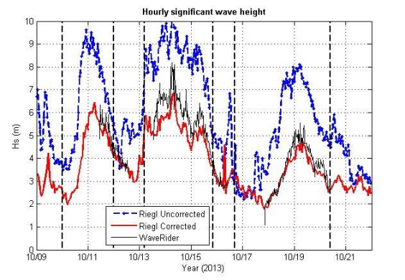
Billede 31 Graf over tre forskellige instrumenters målinger af bølgehøjder på samme tid. Vi kan se en forskydelse der, ifølge Ludovic, skyldes skibets bevægelser op og ned fra det ene af instrumenterne (af Ludovic)

Ph.d.-studerende Matt bemærkede, at validering også sker ved kalibrering af instrumenterne forud for målinger. ”Støj” skal kortlægges, for at man kan se bort fra det i ens data. Han mente desuden, at hvis man måler på flere måder og alle viser det samme, så er sandsynligheden for at det er forkert forsvindende lille. Det er på denne måde, at nye instrumenter kan valideres; ved at sammenligne deres resultater med gamle instrumenters (Matt, interview). Dette var Michelle helt enig i; man validerer med etablerede teknikker. Forsker Michelle fortalte mig, at hendes massespektrometer var helt nyt og bygget af blandt andet hende selv og vejlederen, som hun arbejdede sammen med på universitetet. Dette instrument kunne måle over 100 gasser på én gang, hvilket stod i kontrast til de andre medbragte massespektrometre, som blot kunne måle et par specifikke gasser (fx CO2 og DMS). Problemet med Michelles instrument var netop det, at det var nyt, og at man derfor ikke kunne vide, ”hvor sandt det talte”. Det kunne denne ekspedition hjælpe med; her havde hun muligheden for at sammenligne de svar hendes instrument gav med de målinger, som Byron og Mingxis, gav. Hvis instrumenterne var enige om koncentrationerne af de gasser, som de havde til fælles (CO2, DMS, Acetone og Methanol), på de samme tidspunkter og steder, så kunne man gå ud fra, at hendes instrument også havde ret mht. de andre 100 gasser hun målte på. På denne måde kunne hun vende tilbage til sin forskningsinstitution og bevise, at hendes instrument var validt, havde fordele i forhold til at kunne måle en masse gasser af gangen og dermed var en succes (Michelle, interview).
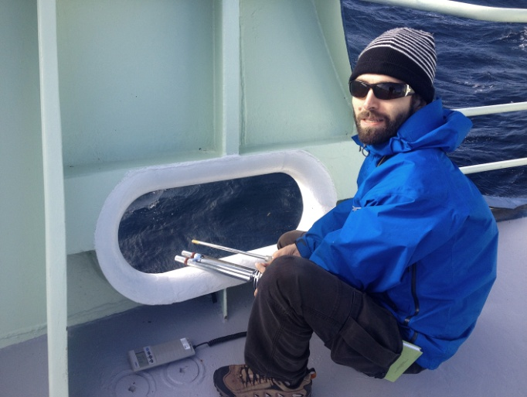
Billede 32 Forsker Ludovic måler temperatur med en etableret, standardiseret og ”gammeldags” (hans udtryk) metode for at sammenligne med de målinger af temperatur som skibet løbende laver.
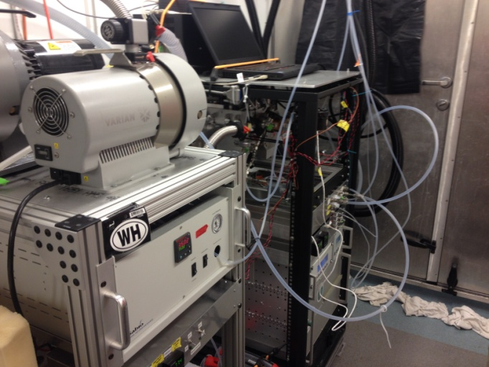
Billede 33 Forske Michelles massespektrometer
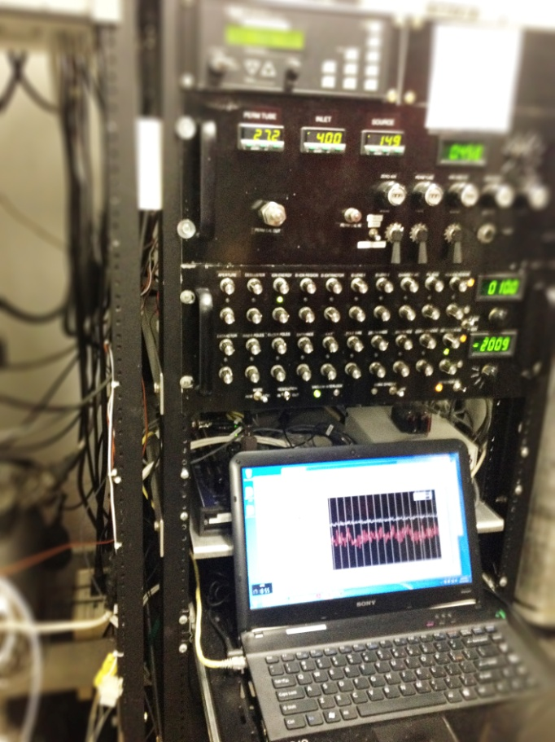
Billede 34 Forsker Byrons massespektrometer
Mingxi talte lidt mere abstrakt om problemstillingerne omkring validering. Han fortalte med et smil på læben, at han ønskede, at der var en gud over videnskab, der kunne kigge ham over skulderen og fortælle om noget var korrekt eller ej, da han først startede sine studier, men at sådan fungerer det ikke. Hans filosofi blev at være kritisk overfor det, han finder og teste det så godt som muligt (Mingxi, interview).

Teoretisk diskussion af instrumenter, inskriptionsdevices, validering og standarder
Så, hvad siger dette væld af instrumenter, der skal sige det samme om de samme ting, men ikke rigtig gør det om videnskabelig forskning på en ekspedition? Jeg vil nu præsentere nogle forskellige teoretiske pointer og undervejs analysere og diskutere, hvad det siger om de observationer, jeg gjorde mig om forskerne og instrumenterne.

Instrumenter som kroppe af egenskaber
Forskerne spørger konstant sig selv, om det instrumenterne fortæller nu også kan passe, i hvert fald ifølge dem selv. De stoler ikke helt på instrumenterne, men samtidig skal de have grunde til at kassere data og finde ud af, hvad fejlene skyldes. Forskerne får nærmest en intuitiv fornemmelse for, hvilke data der er gode, og hvilke der ikke er så gode, hvis man læser mellem linjerne, af det de siger. På den anden side har vi instrumenterne som næsten lyder som en udvidelse af den menneskelige krop. Den store bøje nærmest føler og sanser hav og luft i relation til bevægelse, det visuelle, lyd, densitet etc. med hhv. dens kameraer, sonar og resonatorer men samtidig er den ikke, som den menneskelige krop, sårbar over for kulde og vand, så den kan sagtens blive sendt ud i havet.
Antropologen Tim Ingold opsætter i sin artikel ”Beyond art and technology: The anthropology of skill” (Ingold 2010) fem pointer omkring tekniske skills. Den første pointe er, at praksis er en form for brug af både krop og instrumenter. Nummer to er, at skills ikke blot kan anskues som en kropslig teknik, og teknikker er ikke kun hængt op på instrumenter (fx kan man lære teknikker til at danse, hvilket ikke involverer instrumenter). Kroppen kan dog selv anskues som et instrument (ibid:22). Her vil jeg tilføje, at også Knorr-Cetina bemærker, at forskere fungerer ligesom instrumenter i deres arbejde med interesseobjekterne (Knorr-Cetina 2010). Forskerne på ekspeditionen fungerer som instrumenter i deres måde at bruge deres erfaringer med metoder, deres observationer, deres leden efter fejl og deres snilde til at reparere, samt deres analytiske tilgang til det de ser. Men man vil måske også kunne sige det omvendte; at instrumenterne på ekspeditionen fungerer som forskere. Vi hørte jo, hvordan forskerne tillagde instrumenterne agens, hvilket især var udtalt i det citat, jeg indledte med, hvor det blev beskrevet som at instrumenterne var vigtigere end forskerne, idet de skaber dataene. Instrumenterne fungerer, som sagt, som kroppe der sanser, men forberede kroppe, i forhold til forskernes, da de kan være ude og registrere vind og hav i storme, der hvor forskerkroppen ikke kan. Ingold fortsætter med en tredje pointe omkring, at faglært praksis ikke kun handler om mekanisk påvirkning af objekter men også om omsorg/pleje, dømmekraft og snilde. Det er især her forskernes erfaringer kommer ind i billedet. Når forskerne står med flere målinger af det samme, hvordan kan det så være, at de kan pege på, hvilken der er off, og hvad det kan skyldes? De har en form for føling med de instrumenter, som de selv har bygget, der siger dem, hvad der kan være galt. De tænker nærmest som instrumentet, kan det lyde som, og har forventninger og holdninger til, hvad de kan vise. Byrons angreb på skibets pumpe med klortabletter, er et godt eksempel på, at han bedømmer skibets målinger til at være forkerte, når hans eget udstyr har fortalt ham noget andet. Hans tætte forhold til sit specialbyggede spektrometer giver tillid til dets datagenerering. Desuden udviser forskerne stor omsorg for deres instrumenter, hvilket godt nok ikke er det Ingold mener, når han taler om omsorg i ens praksisser, men mht. ekspeditionsforskerne lader omsorgen til at være helt mekanisk i bogstavelig forstand; de bliver nødt til at passe på udstyret ude i bølgegang, der kan vælte ting ned, erodere med salt, knuse ting mod skibssiden eller drukne det i vand. Det fjerde punkt går på, at skills ikke kan sættes på formel, og derfor ikke bare kan blive givet videre, men at de indebærer observation og imitation (Ingold 2010:22). Skills og erfaring med fejlkilder, farer for instrumenter, kroppe og data, samt hvordan data egentlig produceres, får man ikke ved at sidde derhjemme i laboratoriet og anvende andre ekspeditionsforskeres data, hører vi forskerne udtrykke. Den sidst pointe handler om, hvad vi mener med ”at lave ting”; man kan let forveksle design, og dét at udføre arbejdet, siger han. Det er aktiviteten selv, der genererer formen, og ikke det forudgående design (ibid). Selvom forskerne havde designet bøjen på en speciel måde, og i designet prøvet at tage højde for omstændighederne, bestod den ikke prøverne i felten, da en masse ting svigter elektronisk, og den smadrer, fordi den er svær at håndtere med kranen. Når Ingold siger, at det er aktiviteten selv, der generer formen, kan det nærmest ikke siges mere rammende, når vi lige har hørt om, hvordan bøjen bliver tilpasset sine omstændigheder og sit liv og sin ageren i felten ved at få tildelt et nyt og mere solidt skelet undervejs efter at have lidt et knæk i sit design. Den agens der tilskrives bøjen, er et solidt argument for at aktørnetværksteorien er stærk; da vi i beskrivelsen af denne og af forskernes rolle i det ovenstående kan se den funktionelle distinktion mellem menneske og instrument blive nærmest udvisket – forskeren er et instrument for videnskaben og ’Bob’ bliver et medlem af ekspeditionen.
Af dette kan vi sammenfatte nogle analytiske udgangspunkter for instrumenterne på ekspeditionen: instrumenterne og de menneskelige kroppe kan sammenlignes i deres måde at have egenskaber på. Forskerne fungerer som instrumenter og instrumenterne som forskere. I praksis ligger der også egenskaber af mere uudtalte og ikke-fysiske ting. Egenskaber kræver direkte, at man kropsligt og mentalt engagerer sig, og man kan ikke blot få egenskaber og snilde serveret; egenskaber handler om aktivitet.

Analytisk om inskriptioner - historien om et inskriptionsdevice
Med mit ekspeditionsstudie vil jeg undersøge, hvordan nye instrumenter opnår status som brugbare til at sige noget om det fænomen, forskerne er interesserede i.
”We are always amazed by the minds of scientists, and justly so, but we should also admire their utter lack of trust in their own cognitive abilities […] They doubt their brains so much that they need to invent little tricks […] to ensure their understanding of the simple color of a soil sample. (And how could I make the reader understand this work of reference without the photographs that I have taken, images that must be viewed at exactly the same time as the story I am relating is being read? I am so afraid of making a mistake in my account that I myself do not dare lose sight of the photographs, even for an instant.)” (Latour 1999:60)
Sådan skriver Latour om forskernes behandling af de jordprøver de tog ude i Amazonas-skoven. Det han italesætter er forskernes strategier til at kunne overbevise sig selv og hinanden om, at de karakteriseringer af prøverne, som de laver, er gode nok. Og strategierne går ud på at lave en form for nedskrivelse, i Latours terminologi inskriptioner, som jeg tidligere har anvendt. For at uddybe hvad der danner inskriptioner, nemlig inskriptionsdevicer, så lad os se på følgende citat af sociolog John Law der er stor fortaler for ANT:
“An inscription device is a system (often including, though not reducible to, a machine) for producing inscriptions, or traces, out of materials that take other forms: an inscription device is any item of apparatus or particular configuration of such items which can transform a material substance into a figure or a diagram which is directly usable by one of the members of the office space.” (Law, Law 2006:51)
Så, inskriptionsdevices er de ting/apparater, der kan transformere en substans om til en inskription, således at det kan bruges af menneskelige aktører. Parallellen til ekspeditionen er rimelig klar; inskriptionsdevicerne er de instrumenter, forskerne har taget med (fx kameraerne på bøjen,) og inskriptionerne er billeder, tal og grafer. Inskriptionsdevicene transformerer vejret, havet, boblerne og de skjulte gasser om til tegninger, billeder og tal. Det er inskriptionerne, som forskerne arbejder videre med, og dem de bruger, til at karakterisere om instrumenterne måler rigtigt. Inskriptionerne ser meget forskellige ud og tæller både rækker af tal, grafer, videooptagelser og billeder af forskellig art.

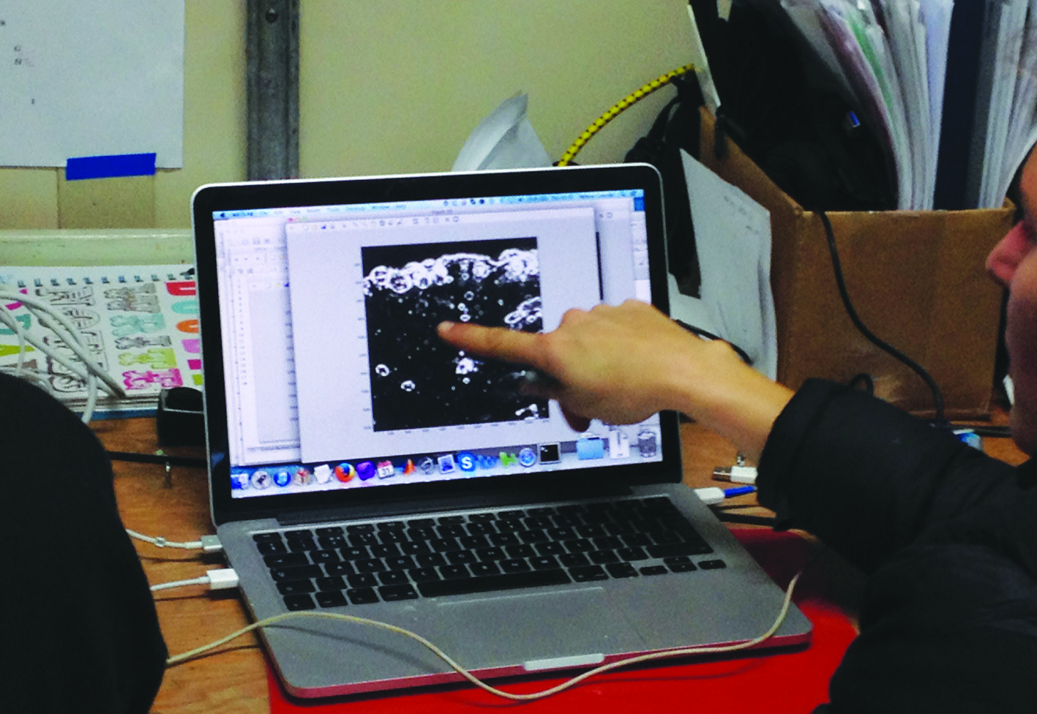
Billede 35 Helen peger på et billede af bobler genereret af et af kameraerne på den store bøje
Ifølge Latour er laboratorier fabrikker af litterær inskription (Elgaard Jensen, Blok 2009:60-63), altså der inskription produceres. Og dette kan jeg selvfølgelig genkende fra ekspeditionsforskerne, som producerer grafer i de forskellige skibs- og containerlaboratorier med de prøver, der kommer ind og bliver behandlet i laboratoriet. Dog foregår inskriptionsprocessen jo også udenfor laboratorierne, i og med at nogle af instrumenterne er sendt ud for at lave inskriptioner i havet. Fx tager den store bøje billeder ude i havet, som derefter bliver downloadet inde i laboratoriet. Tilblivelsesprocessen af inskriptionerne sker således både i og udenfor laboratoriet.
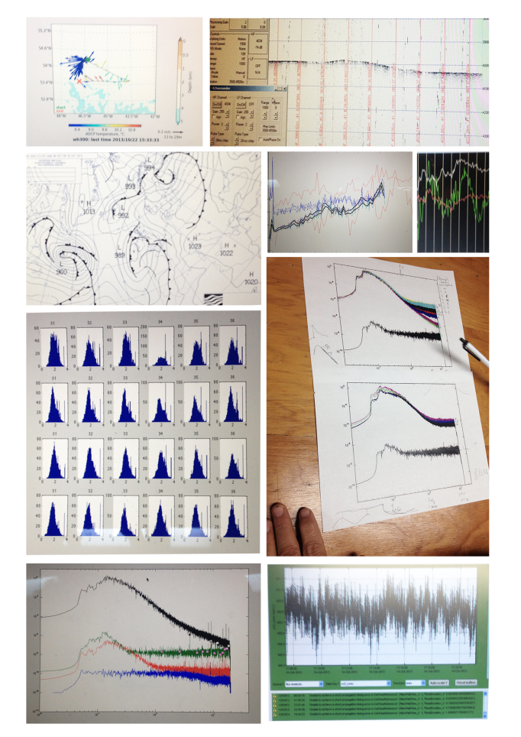
Billede 36 Et lille del af de grafer der blev produceret af forskere og deres inskriptionsdevicer undervejs

Instrumenter som grænseobjekter og standarder
For at forstå hvilken rolle instrumenterne indtog mellem forskerne og det fænomen, de ville have omsat til noget forståeligt og håndterbart, må jeg anvende en teoretisk term, der kan karakterisere en sådan ”mellemposition”. Sociolog Susan Leigh Star tilbyder begrebet boundary object, som jeg vil oversætte til grænseobjekt, og definerer det således:
“[…] we define boundary objects as those objects that both inhabit several communities of practice and satisfy the informational requirements of each of them. In working practice, they are objects that are able both to travel across borders and maintain some sort of constant identity.” (Star i:Bowker 1999:16)
Grænseobjekter er altså ting, der kan rumme forskellige fællesskaber, eller miljøer, og i praksis krydse grænser samtidig med, at de bibeholder én identitet. Hvis vi godtager den præmis at gasserne, boblerne, bølgerne etc. danner ét fællesskab eller et miljø, og at forskerne gør det, og at besætningen gør det, så kan vi anskue instrumenterne; især bøjen og skibet, som grænseobjekter, der bibeholder deres egen identitet samtidig med, at de overskider grænserne mellem de tre fællesskaber både i bogstavelig og overført betydning. Fx bryder bøjen grænsen mellem skibet og havet ved at blive sat ud over rælingen og overleve ude i bølgerne i storm, hvor den interagerer med og registrerer fællesskabet af bobler, vand, luft og whitecaps. Men bøjen bliver også et grænseobjekt mellem forskerne og besætningen, både når den skal udsendes og tages op og i dens ødelæggelse og reparation, som jeg beskrev tidligere, idet den fungerer som et samlingspunkt, for de to grupper i begge situationer. For forskerne er bøjen essentiel for data, og for besætningen er et symbol på deres eksistensgrundlag ombord, som vi hørte både kaptajnen og besætningsmedlem Kyle snakke om i sidste kapitel; at hjælpe forskerne med deres udstyr.
Det samme gælder skibet, der på én gang er et hjem, mest af alt for besætningen, som bor på skibet ligeså meget som de bor hjemme, og et redskab. Skibet er således et grænseobjekt mellem forskningssite, arbejdsplads, hjem og havet og et redskab til at samle prøver. Grænseobjekter handler om forskeres balancering af forskellige kategorier og mening (ibid).
”Boundary objects are thus both plastic enough to adapt to local needs and constraints of the several parties employing them, yet robust enough to maintain a common identity across sites.” (ibid:297)
Skibet er en ting; skibet Knorr, men samtidig er det plastisk nok til at kunne opfylde alle de forskellige krav, der stilles til det. Dét at skibet og bøjen, og de andre instrumenter, som jeg for overskuelighedens skyld udelader, opfører sig som grænseobjekter betyder, at de implicerede fællesskaber bliver bundet sammen, selvom de udgør forskellige kategorier; forskerne er én kategori, naturfænomenet havet er en anden, besætningen en tredje etc. Det kan godt være, at bøjen ikke var plastisk nok i bogstavelig forstand til at klare besætningens og vejrforholdenes håndtering af den, men det blev den, i og med, at den kunne svejses sammen igen og således udgjorde en fornyet version; stærkere fysisk men også et bindeled mellem besætning og forskere i metaforisk forstand.
Knorr-Cetina taler om laboratoriestudier, som givende adgang til at se den smertefulde proces af at tilpasse undersøgelsesteknikker i en undersøgelsesfelt:
”[…] laboratory studies investigate how the successful working of a standard procedure is built out of painful processes of adaption and learning that “fit” techniques to settings, and scientists to their methods.” (Knorr Cetina 2001:157).
Netop det smertefulde ved at instrumenterne går i stykker og data går tabt ude på ekspeditionen, og at forskerne og besætningen må arbejde sammen om at tilpasse dem, er et eksempel på dette. Men forskerne må også selv tilpasse sig; de må blive søstærke og lære at begå sig på et farligt, indskrænkende, struktureret site og deres metodemuligheder er ligesådan indskrænkede. Al denne udfordring, eller smerte, må altså til, hvis man vil opbygge en standardprocedure, sige Knorr-Cetina. Hvis UK-forskerne vil have bøjen til at blive et standardinstrument til at kigge på bobler i stormvejr, og hvis US-forsker Michelle vil have sit massespektrometer til at blive standard for måling af over 100 gasser på én gang, så kræver det blod, sved og tårer. Ting må nedbrydes og genopbygges, diskuteres og redegøres for, sammenlignes og valideres.

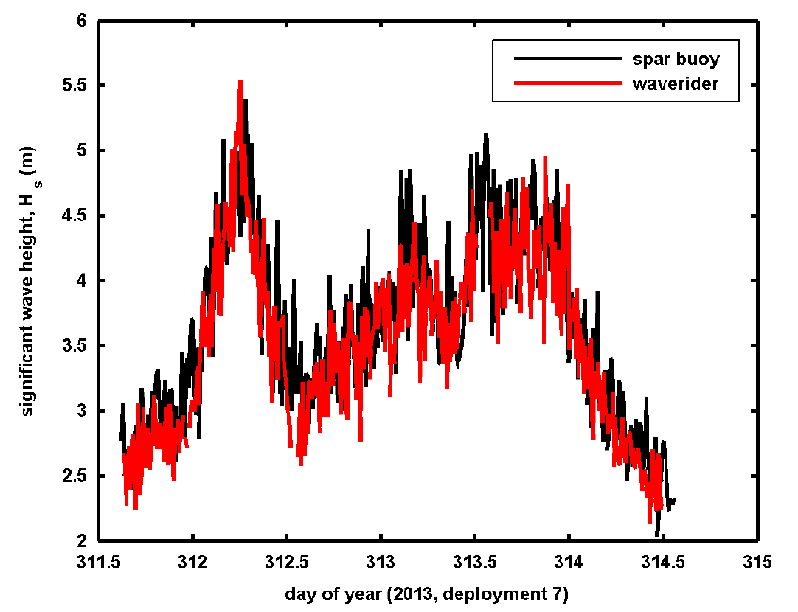
Billede 37 En graf der viser en forskydning i målingerne af bølgehøjder mellem to forskellige instrumenter (af forsker Ian Brooks)

”Instrumentel konkurrence” eller ”instrumentel alliance”?
Når forskerne laver henvisninger til tidligere anerkendte instrumenter, som vi så det i citatet fra UK-fondsansøgningen, hvor der henvistes til en metode, hvis succes var blevet anerkendt, lyder det nærmest som om, at der lånes af et andet instruments validitet. Min sidste analytiske diskussion handler om, hvordan vi skal anskue de mange instrumenter, der gør de samme ting ud fra at ANT-perspektiv. I forskernes forhold til instrumenterne, ser vi, at de sammenligner nye med gamle, gode med dårlige og forskellige metodiske tilgange med hinanden. Dette kunne man karakterisere som at instrumenterne er i konkurrence med hinanden, hvis man godtager, at tingene kan have agens. Fx taler Byrons massespektrometer mere sandt end skibets måleudstyr, hvilket ingen betvivler, når Byron siger det, fordi han har styr på det instrument, som han har bygget og fået anerkendt gennem mange ekspeditioner og efterfølgende artikler. På den måde har skibets målesystem ikke en chance i konkurrencen mod det etablerede massespektrometer, men må rette sig efter det ved at blive gennemskyllet af klor, således at dets værdier kan komme til at ligne massespektrometerets. Her kommer vi også ind på den vigtige praksis af at finde ud af, hvorfor flere instrumenter, der måler det samme ikke siger det samme, samt finde ud af, hvilket der har ret. Forskerne udfører et arbejde for at få instrumenterne til at blive enige; korrigerer, finder fejlkilder og forklaringer. Der skal med andre ord findes en form for instrumentel alliance. Og dette er vigtigt, fordi instrumenternes indtegninger og translationer er udslagsgivende for forskernes alliancer med andre forskere og andre instrumenter i klima-forskningsnetværket. På denne måde har instrumenterne en magt over forskerne samtidig med at forskerne udøver magt over instrumenterne i deres fysik, modificering, korrektion og fortolkning af deres inskriptioner.

Delkonklusion: Jagten på de skjulte gasser bliver til en jagt på gode instrumenter
Kroppe er instrumenter og instrumenter er kroppe i deres tekniske sansninger af verden, og især ude på havet. Validering lader til, for forskerne, at dække over det at have mange instrumenter, at kalibrere dem, finde fejlkilder og korrigere dem. De vil have dem til at sige det samme og de vil have dem til at henvise til andre anerkendte instrumenter. De vil med andre ord have instrumenterne til at referere til hinanden, anerkende hinanden og lave alliancer med hinanden. Hvis ét instrument er blevet etableret og anerkendt er det i stand til at overføre dette til et nyt instrument, hvis det kan leve op til nogle krav og tests. Forskerne laver laboratorietests med instrumenterne men tester dem også på ekspeditionen. Det handler om at vise overensstemmelser i sammenførende inskriptionsgrafer fra forskellige instrumenter. Inskriptioner skal således ikke kun fungere som omdannede substanser, men også som vurderinger, valideringer, bedømmelser eller sammenligninger af instrumenter. En jagt på at løse en problemstilling, som den at dokumentere skjulte gasser, bliver et spørgsmål om det rigtige udstyr, og det rigtige udstyr kan smitte af på den forsker, der har hjulpet det på vej.
Bøjen, skibet og andre instrumenter skal ses som grænseobjekter. Instrumenterne står således imellem andre instrumenter, forskere, besætning, grafer, artikler, metoder, funding og undersøgelsesobjekter.

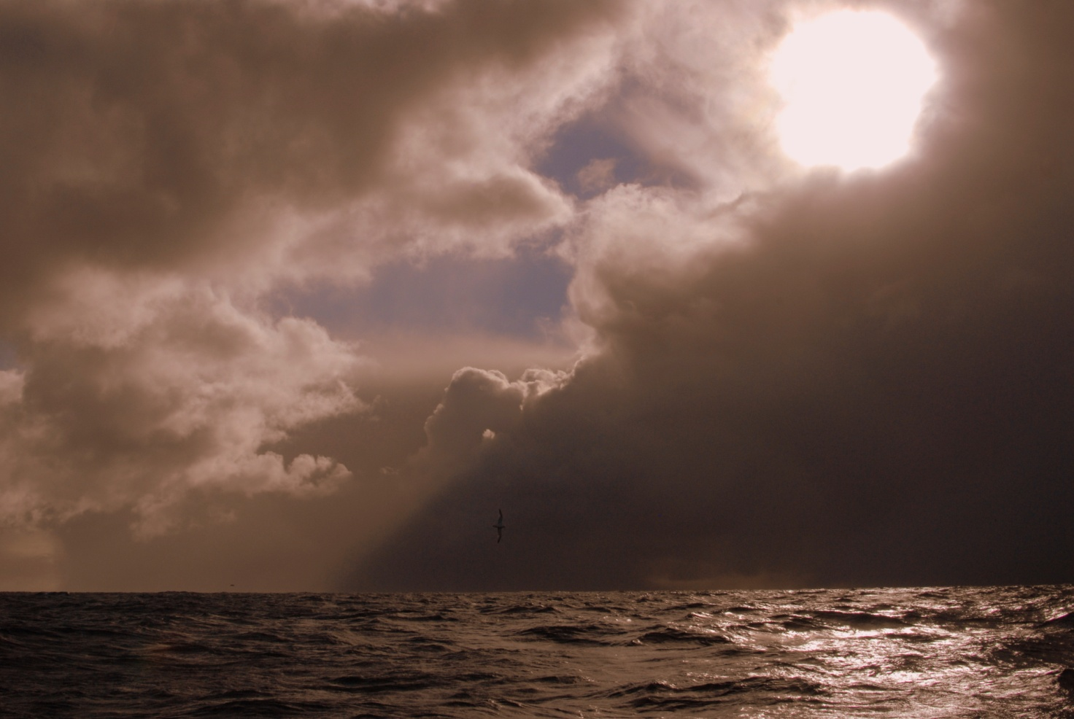
Billede 38 Udsyn over havet fra skibet (af Ludovic Bariteau)

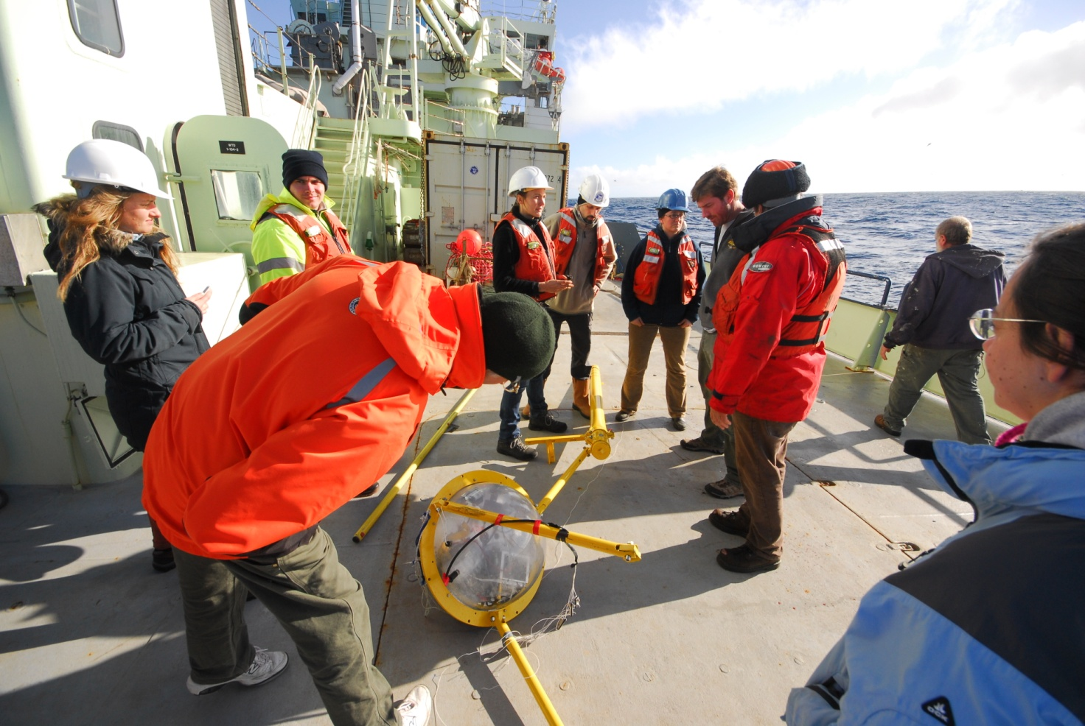
Billede 39 Forskerne er samlet på dækket, efter at den store bøje smadrede.

Kapitel 4 – Et tekno-videnskabeligt site

- Ekspeditionen er et laboratoriestudie i felten, hvor der skabes et associationskollektiv

Da den opdagelsesrejsende havbiolog og nordmand Thor Heyerdahl i 1947 udførte sin Kon-Tiki-ekspedition over Stillehavet fra Peru til Marquesas-øerne, italesattes det som et, simpelt eksperiment. Han og de fem andre besætningsmedlemmer byggede som bekendt en tømmerflåde af balsatræ og krydsede Stillehavet for at bevise, at det var muligt, at fortidsmennesker kunne have befolket Polynesien fra Sydamerika. Ekspedition og videnskabeligt eksperiment smeltede sammen, som det måske havde været gjort før, men på en måde, der er blevet udtrykt som epokegørende. Historien om Kon-Tiki-flåden gik verden rundt, og blev transmitteret mens den foregik vha. radiosignaler, som besætningen kunne sende undervejs om position og status. Når man læser Heyerdahls bog om turen, bliver det klart, at turen ikke lod sig gøre uden års arbejde med forberedelse og opbygning af alliancer, resurser, logistiske planer etc. Fx skulle balsatræ fra Ecuadors skove fælles og transporteres til Calleo i Peru, hvor flåden skulle bygges og stævne ud. Opmærksomheden omkring ekspeditionen kom heller ikke af sig selv, og hvis Heyerdahl ville lykkes med sit projekt, så skulle han ikke bare tage den farlige og usikre tur over oceanet, men sørge for, at hele verden fulgte med således, at den kunne overbevises om, at eksperimentet lykkedes og var bevis på, at hans teori, og ikke mindst flåde, holdt vand. Det var altså ikke så meget dét at gøre det, som dét at etablere opmærksomheden omkring det, der var succeskriteriet. Hvis han havde taget turen uden at etablere et netværk, havde han ikke opnået noget. Det var desuden tydeligt, at det også handlede om kunst og lyst foruden videnskab. En stor del af beskrivelserne af turen handler om farerne og de udfordringer, der fulgte besætningen samt deres snilde og ikke mindst samarbejde, som fik det til at lykkedes alligevel (Heyerdahl 1953).
Grunden til at jeg starter dette kapitel med historien om den kendte nordmand er, at den er kendetegnende for, hvordan eksperiment, ekspedition, data, praksis, videnskab, feltarbejde, logistik, alliancer og formidling på én gang kan smelte sammen til ét projekt og samtidig være begreber der bruges separat. Et andet, og STS-klassisk eksempel kunne være det, der er givet af Latour om Louis Pasteur og hans alliance-opbygning, som blev vigtig for at forbinde laboratorium med de menneskelige og ikke-menneskelige aktører, der var en del af hans etablering af viden om mikrober (Latour 1988:145-174). Men i Pasteur-eksemplet er der ikke tale om en egentlig ekspedition, på trods af at laboratorium og felt har en sammensmeltende karakter, idet felten, en bondegård, gøres til genstand for et eksperiment, vaccination og smitte med miltbrand (ibid). Hvordan skal vi tilgå disse teknovidenskabelige forbindelser mellem steder, aktører og praksisser analytisk? Hvordan kan man analysere en gruppe mennesker, der tager ud og sejle på havet og samler data ved hjælp af hjemmebyggede instrumenter, som er i fare for at falde fra hinanden, som laver fænomenerne om til viden, som man regner med at andre vil anerkende og bygge deres beslutninger på?
Jeg vil i det følgende lægge ud med at diskutere, hvilket teoretisk afsæt vi kan tage, i forhold til at skulle sige noget tekno-antropologisk om en ekspedition, hvor laboratorier tages med ud i felten. Jeg vil redegøre for nogle videnskabsstudier, der er blevet til mastodonter omkring de nævnte sites; laboratorium, felt(arbejde), eksperiment etc. Fx er det modsatte af ekspeditionsforskernes praksisser blevet behandlet teoretisk; hvor stykker af felten tages med hjem i laboratoriet, jf. min gengivelse af Latours tekst om amazoneforskerne. Idet jeg allerede har redegjort for denne af Latours teoretiseringer og analyse af et naturvidenskabeligt feltarbejde, og da denne tekst er blevet en klassiker, vil jeg ikke supplere med andre tekster omkring tekno-antropologiske studier af feltarbejder. Derimod vil jeg diskutere nogle forskellige bidrag af laboratoriestudier, som desuden synes mere talrige end feltarbejdsstudier. Af laboratoriestudie-teoretikere vil jeg redegøre for og diskutere Latour og Woolgar, Roepstorff og Knorr-Cetina. Fokusset på ekspedition er muligvis mindre klart, da der er tale om et forskningsstudie på et skib i en felt med laboratorier, instrumenter og faktabygning. Jeg har valgt også at inddrage videnskabsstudier af eksperimentet, idet forskerne fortalte mig om deres laboratorieeksperimenter med vandtanke, der simulerer bølger i havet, og idet jeg observerede en meget eksperimenterende attitude overfor instrumenter under de svære betingelser på havet.
Herefter vil jeg redegøre for, hvordan forskerne på HiWinGS anskuer disse sites; laboratorium, felt og ikke mindst ekspedition som, for tekno-etnografen, til tider synes at vikle sig ind i hinanden og smelte sammen. Til sidst vil jeg komme med et bud på, hvordan vi kan tilgå forskernes ekspedition. Jeg vil foreslå, at man i stedet for at fokusere på de, af forskerne og i mange vidensskabstudier, typisk anvendte termer og opdelinger, som laboratoriet og felten, lægger vægt på de praksisser, der faktisk finder sted. Og derudover undersøger, hvordan ekspeditionen og laboratoriet i felten giver anledning til, at forskerne oplever deres eget og hinandens arbejde, foruden de andre aktørers, på tætteste hånd, således at der skabes et enestående kollektiv; et rum hvor praksisser, tankegange, kreativt arbejde og forskellige forskningsstile bliver synlige, gensidigt påvirkede, diskuterede, etablerede eller opløste; at der sker en skabelse af et ”associationskollektiv”.

Teorilandskab om laboratoriestudier, feltarbejdsstudier og ekspeditioner
Lad os starte med at afklare, hvilket teoretisk landskab, der er meningsfuldt at bevæge sig rundt i, når det handler om en videnskabelig ekspedition; et sted hvor felt og laboratorium, som vi skal se i det empiriske afsnit efterfølgende, er forbundne på en særlig men også uklar måde. Jeg vil lægge ud med en redegørelse for klassikeren ”Laboratory Life: The social construction of the scientific fact” af Bruno Latour og sociolog Steve Woolgar (Latour 1986), hernæst ”Vidensstilistik – Fem bud for en praktisk vidensantropolog” af antropolog Andreas Roepstroff (Roepstorff 2003) og derefter Knorr-Cetinas laboratoriestudier i ”Laboratory Studies: Historical Perspectives”(Jasanoff, Society for Social Studies,of Science 2001). Jeg vil ende ud med at konkludere hvilke teorier, der er anvendelige til at analysere ekspeditionen, idet jeg mener, at de sites jeg hiver frem, og som før er blevet behandlet separat, bør anskues som meget mere sammenblandede og hybride end teorierne lægger op til, når vi ser på ekspeditionen.

Studier af laboratorier og eksperimenter
Latour og Woolgar undersøger laboratoriet som videnproducerende rum i forbindelse med kriterierne for videnskab. Kendsgerninger af videnskabelige studier bliver konstruerede i laboratoriet. Forskeren opdager ikke sandheder om verden, men bruger sig selv, laboratoriet og teknologierne til at kunne tale på vegne af fænomener på en troværdig måde (Latour 1986:189-208). Objekter eksisterer kun, som man ser dem pga. de instrumenter, man har sat til at måle dem og de folk, der optræder til at fortolke dem. Med Latour og Woolgars måde at forstå laboratoriet på, bliver den videnskabelige aktivitet til et system af overbevisninger, mundtlige traditioner og kulturelle praksisser på samme måde, som man anskuer alle mulige andre grupperinger i antropologien. Kulturelle praksisser og fænomeners betydning kan således ses som i konstant reetablering, udfordring og forhandling og ikke som værende en uforanderlig substans af sandhed og orden (ibid:53). Der er altså både påvirkninger i og uden for laboratoriet, der bestemmer, hvordan ting gøres, hvad man beskæftiger sig med, og hvordan objekter etableres og italesættes. For at være interessant må laboratoriet blive risikabelt, erklærer Latour og Woolgar, og dette betyder, at de spørgsmål man stiller til den valgte entitet skal genkvalificeres. Det som Latour taler imod er et laboratorium der, gennem autoritet, tradition eller andet, bekræfter sig selv og stiller de samme spørgsmål igen og igen. Et sådant laboratorium fungerer ikke artikulerende, og de kendsgerninger, der opnås i eksperimenterne i laboratoriet, kan, ifølge Latour, ikke bruges til andet end at bekræfte de omstændigheder, der var i laboratoriet. Opsætningen skal tillade en maksimering af artikulation (ibid:222). Så, Latour og Woolgars antropologiske undersøgelse af laboratoriet viser, at de videnskabelige kendsgerninger, som forskerne med deres praksisser og instrumenter konstruerer, bygger på en urealistisk opfattelse af videnskabelig praksis. Det der imidlertid sker i laboratorier er, at substanser transformeres til inskriptioner, som derefter relateres til andre inskriptioner.
Ifølge antropolog og biolog, Andreas Roepstorff (2003) skal laboratoriet forstås som en hyperversion af virkeligheden, idet man kontrollerer omstændighederne for og påvirkningerne af noget, man har taget fra verden og placeret i laboratoriet. Samtidig prøver man at eliminere faktorer, der gør en standardisering svær, og håber på at få de samme resultater, hver gang det pågældende forsøg udøves (Roepstorff 2003:369). Den korte version af, hvad der, ifølge Roepstorff, sker i laboratoriet er, at man tager et fænomen i verden og udsætter det for et fastlagt eksperiment, og ud af dette kommer der viden, som man sender ud i verden (ibid:369). At den viden, der skabes i et laboratorium, godtages i resten af samfundet hænger sammen med, at laboratoriet deler netværk af kendsgerninger, også kaldet kosmologi, med den omgivende kontekst, siger Roepstorff (ibid). Hvis ikke dette var tilfældet, ville samfundet ikke etablere videnskabslaboratorier, skriver han. Nogle gange kan det virke, som om videnskaben i sig selv lærer os noget om verden, men det er jo verden, som videnskaben tager som udgangspunkt (ibid:371).
Karin Knorr-Cetina er en østrigsk sociolog, der har arbejdet med epistemologi og social konstruktion og blandt andet er kendt for sit antropologiske arbejde om forskere i CERN. I sin artikel skriver hun om laboratoriestudier som værende observation og diskursanalyse af ”ufærdig viden”, altså viden der er i en proces af at blive konstitueret (Knorr-Cetina 2010). Artiklen handler altså om, hvordan sociale studier af laboratorier er blevet udført, men derigennem fastslår hun samtidig, hvilke tilgange til laboratorier og eksperimenter, hun finder brugbare, og det er derfor, jeg refererer til denne artikel af hende. Hun mener ikke, at eksperimenter kan siges at være laboratorier; de er adskillelige. Desuden arbejder man i laboratoriet, ifølge hende, ikke med objekter som de forefindes i naturen, men med deres ”spor” eller ”andre versioner”:
”In fact, laboratories rarely work with objects as they occur in nature. Rather, they work with object images or with their visual, auditory, electrical, and so on traces, with their components, their extractions, their “purified” version.” (ibid:145)
Dette lyder øjensynligt som et andet perspektiv end Roepstorff’s: at laboratorieobjekterne er stykker af natur, som flyttes ind i laboratoriet. Hendes tilgang kan måske snarere siges at være overensstemmende med Latours translationer, som jeg refererede til tidligere. Hun fortsætter og foreslår, at laboratoriestudier er en måde at komme udenom, for det første; objekterne som de er, for det andet; hvor de er, og for det tredje; hvornår de sker. Desuden er alt til forhandling, når man laver videnskabelig viden, siger hun, og det er de mønstre, der forvandler interaktion til forhandling, som vi, som videnantropologer, mangler at beskrive (ibid:153). Fakta-bygning, slår Knorr-Cetina fast, kræver dygtige forskere, men:
”[…] they also include ontologies of organisms and machines that result from the reconfiguration of self-other-things implemented in different fields, the use of ”liminal” and referent epistemologies in dealing with natural objects and their resistances, strategies of putting sociality to work through the erasure of the individual epistemic subject and the creation of social ”superorganisms” in its place, or the use of equipment as ”transitional” objects.” (ibid:158).
Andre ting end de menneskelige aktører er altså vigtige i faktabygningen. Dette fører mig til et spørgsmål, som også Knorr-Cetina stiller i sin tekst: Er kategorierne som vi bruger, når vi kigger på tekno-videnskab; translation, aktører, netværk lige brugbare i alle felter? Eller er det forskelligt, om man snakker om laboratoriet, eksperimentet, felten eller i mit tilfælde ekspeditionen? Knorr-Cetina foreslår, at man kan kigge på relationerne mellem laboratoriet og andre heller (ibid:159), og her kunne man fx forestille sig, at det kunne være relationen mellem laboratorium og skib, men det vil jeg uddybe i min analyse sidst i kapitlet. I artiklen ”The couch, the cathedral and the laboratory: on the relationship between experiment and laboratory in science” (2010), stiller Knorr-Cetina følgende spørgsmål til relationen mellem eksperiment og laboratorium:
“… is there a theoretically interesting difference between the notion of an experiment and the notion of a laboratory? Or have the different fields merely chosen different labels for what is basically an orientation to the same phenomenon, knowledge production?” (Knorr-Cetina 2010:113).
Og jeg kunne supplere med spørgsmålet om, hvor vi har forskningsskibet og en ekspeditionen i forhold til eksperimentet, instrumenterne, felten og laboratoriet. Knorr-Cetina bemærker at laboratoriet besidder en vægt omkring systematik i vores forståelse af videnskab. Laboratoriet kan ses som linket mellem interne og eksterne miljøer i en større trafik af objekter og observation, som Knorr-Cetina udtrykker det (ibid:129). Eksperimentet betragtes, ifølge Knorr-Cetina, som værende i stand til at etablere eller afvise hypoteser og vælge mellem konkurrerende teorier (ibid:141). Eksperimenter repræsenterer virkelige hændelser, siger Knorr-Cetina, men eksperimenter viser ikke det samme som naturlige fænomener. Forskerne designer en eksperimental virkelighed (ibid:127).
Knorr-Cetina hiver fat i astronomi som felt for at komme med et eksempel på, hvordan videnskabelig praksis kan udvikle sig. Astronomi har udviklet sig fra at være observerende til at være en videnskab, der producerer billeder af fænomener. Denne nye praksis af at transformere (eller translatere) fænomener giver, ifølge Knorr-Cetina, følgende mulighed: gennem billedliggørelsen bliver undersøgelses-objekterne skilt fra deres naturlige miljø og gjort tilgængelige for kontinuerlig præsentation og tilgængelig for undersøgelse i laboratoriet, og måske endda udvidet til at være tilgængelig for et helt forskningsfællesskab gennem digitalisering og computernetværk (ibid:118). Dette stemmer overens med Latours inskriptioner. I laboratoriet er det videnskabsmændene, der er metoden. Det anses som værende forskernes opgave at udvikle en kropslig tilgang til problemløsning (ibid:121).
Omkring STS-studier af forskeres felt, er det, som sagt Latours ”Circulating Refference” der står som en klassiker. De pointer som i denne sammenhæng er vigtige at genopfriske er at:
- Feltarbejde er små skridt af referenceopbygning, således at translationerne af objekterne altid vil pege på det, de var og blev kaldt før.
- Prøver er repræsentanter for et hele i et fænomen
- Undersøgelsesobjekter der bliver translateret og bliver til inskriptioner beholder en form for systematisering, fordi forskerne hele tiden vægter deres reference.
Et andet begreb, som måske kan komme os til nytte, når vi skal karakterisere ekspeditionen som site, er Latours begreb association, som hænger sammen med ANT. Association er de forbindelser, der skabes mellem menneskelige og ikke-menneskelige aktører, der indgår i et begivenhedsforløb sammen, og betegner den processuelle skabelse og forandring af forbindelser. Det dynamiske og foranderlige er det vigtige i dette begreb og står i kontrast til gængs sociologisk opfattelse af faste strukturer. Det sociale er en proces, der forbinder alle mulige slags ting. Begrebet lægger sig tæt op af Latours andre begreber hybridisering og translation men har større fokus på, hvad det er der binder et socialt kollektiv sammen (Elgaard Jensen, Blok 2009:264).
Efter gennemgang af disse forskellige tilgange til laboratorium, felt, eksperimenter samt relaterede termer, hvad synes så anvendeligt at have in mente, når vi om lidt skal høre empirisk om disse kategorier fra ekspeditionen? Her er en sammenfatning:
Kendsgerninger konstrueres igennem et laboratorium, hvor der sker inskriptioner, som har til formål at gøre undersøgelsesobjekterne tilgængelige for kontinuerlig præsentation. Laboratoriet bruges på denne måde til at tale på vegne af undersøgelsesobjekterne, som repræsenterer et fænomen, hvorfra de er taget. Samtidig kan laboratoriet, praksisser og fortolkninger af inskriptioner tages op til debat. Strategien er for forskerne at gøre objekterne håndterbare og lave standardiseringer samtidig med, at de bibeholder deres reference til det fænomenet, de kom fra. Eksperimenter er ikke fastlåste til laboratoriet og de referenceprocesser, der foregår der. Eksperimenter er designede og refererer ikke på samme måde til det naturlige fænomen. Felten er dér, hvor fænomenerne sker og dér, hvor forskerne starter reference- og translationsarbejdet ved at tage prøver.
Men lad os vende tilbage til forskerne på skibet og høre, hvad de gjorde sig af tanker om deres egne praksisser. Nedenstående er igen empiriske uddrag fra interviews med forskerne samt feltnoter.

Forskeres forhold til laboratorier, feltarbejde, modeller, data og ekspeditioner
”A few studies in laboratories suggest that the rates of gas-exchange can be very fast when it’s very windy. So what we are here to do is to verify that. We’re trying to fill an important data-gap. When you look at the world system the events of wind speeds above 20-30 m/s isn’t that frequent but these events can have a great impact. But its challenging to take measurements in these conditions – both for us oceanographers and for the instruments – things break and don’t like to be shaken around. That’s the reason there have been the gap.” (Mingxi, Interview)
Sådan italesætter forskeren Mingxi relationerne mellem laboratorium, felt og data. Det handler om at udfylde huller af manglende data, samt afprøve hypoteser bygget på laboratorieforsøg. Jeg fik undervejs på ekspeditionen det indtryk, at især termerne laboratorium og felt dækker over en betydning og nogle værdier, som er implicitte og yderst vigtige for forskerne. I felten blev der bragt fire laboratorier (to faste på skibet og to containerlaboratorier) med ud i felten. Den kraftige adskillelse af felt og laboratorium i forskernes retorik syntes mig paradoksal, når vi stod i et laboratorium midt ude i felten. Grænserne mellem prøvetagning, kalibrering og ombygning af udstyr, samt tests, dataindsamling, analyse og grafer virkede flydende, vekselvirkende og tilfældig. Så hvorfor var det vigtigt for forskerne at holde fast i nogle distinktioner, som umiddelbart ikke virker produktive i dette arbejde? Hvorfor bibeholde én diskurs og gøre noget andet? Har det at gøre med, at det er en ekspedition, der danner grundlag for forskningen? Sådanne uoverensstemmelser tiltrækker tekno-antropologens opmærksomhed, og selvom det kan være svært at komme helt til bunds i, vil jeg i det følgende prøve at udrede og diskutere forholdet mellem ord og praksis omkring disse ting.
Lad os først kigge på forskernes forestillinger om laboratorier, feltarbejde, data, modeller og ekspeditionen, som kan fortælle os noget om, hvordan videnskab og forskning er i teorien, og således kan vi diskutere, hvordan dette forholder sig til de praksisser, jeg kunne observere undervejs.

Forskernes syn på relationen mellem laboratorium og felt er at de er to adskilte sites
Hvad betyder feltarbejde? Det spørgsmål stillede jeg samtlige forskere under interviews på skibet. Forsker Helen sagde:
“It’s such a stupid word because we’re in the middle of the ocean. Fieldwork is anything that is going into the environment where a phenomenon is happening.” (Helen, interview)
Forsker Helen bemærker altså først og fremmest, at termen ikke er møntet specifikt på det tilfælde, hvor forskere ikke tager ud i ”marken” men på havet, hvilket fortæller, at feltarbejde er en praksis, der har sin oprindelse fra en anden kontekst, men nu går på tværs af videnskaber og forskning (tekno-antropologi inklusivt). Ifølge forsker Mingxi er feltarbejde følgende:
“Making measurements outside instead of inside the lab or inside your head. Trying to observe the nature.” (Mingxi, interview)
Det er altså noget, der foregår et andet sted end i laboratoriet, og som ikke blot er tanker. Forskningsleder Byron er af samme opfattelse og forklarer mig, at man kan lave observationer og målinger i laboratoriet, fx i store tanke, der simulerer hav og bølger, men at feltarbejde dækker over observationer, som man laver udenfor laboratoriet, udenfor et kontrollerbart miljø. Man må, fortæller han mig, sætte sig selv i et miljø, man ikke kan kontrollere, og så se hvad der sker (Byron, interview).
Forsker Ian forklarer mig, at feltarbejde er processen af at tage ud i den virkelige verden, eller det virkelige miljø, og lave målinger på de ting, man er interesseret i, hvilket, fortsætter han, stiller sig i kontrast til det, at lave en opsætning af et eksperiment i laboratoriet. Han afslutter med at sige, at nøglen til feltarbejdet er, at du ikke kan kontrollere miljøet (Ian, interview).
Forsker Sam tilslutter sig også den udlægning; feltarbejde betyder at være væk fra det meget kontrollerede laboratorium, hvor man selv kan lave opsætninger og havde fuld kontrol, og i stedet være næsten totalt uden kontrol. Så, feltarbejde indebærer, at man med få værktøjer gør sit bedste for at forstå, hvad det er der sker, og samler data således, at der kan skabes en forståelse på baggrund af observationerne.
Der er flere pointer, der er værd at bemærke og diskutere i ovenstående udtalelser, når det gælder distinktionen mellem felt og laboratorium; kompleksitet, kontrol og skift fra den ene til den anden. Mht. kompleksitet, så kan Sams udtalelse henlede tankene på, om der gør sig nogle forskellige ting gældende omkring kompleksitet af instrumenter og fænomener. Sam har en oplevelse af, at simplicitet gør sig gældende i forhold til instrumenter og værktøjer i felten; man undersøger et komplekst fænomen, hvor mange betingelser gør sig gældende og er ubekendte. Det forholder sig omvendt i laboratoriet, hvor de instrumenter man har til rådighed er mange og komplekse, fordi man ikke har skullet tage højde for, at de kunne transporteres og overleve i felten, og hvor fænomenet er en simpel opstilling med kendte betingelser.
”People try to reproduce these kinds of conditions in a lab in a tank where they blow air and take measurements and that’s fine to look at the physics. But you also have to look at the actual conditions out here. That is however limiting to what instruments you can put in the ocean.” (Byron, interview)
Pointe nummer to relaterer sig til den første og drejer sig om, at der et skel mellem kontrol og manglende kontrol, der knytter sig til hhv. laboratoriet og felten. Det lyder på forskerne som om, at man skal undgå at kontrollere, når man er i felten. Desuden anskues feltarbejdet som en kropslig ting, hvor man må lade sig selv kontrollere af miljøet og sanse, så godt man kan. Samtidig har vi jo set strategier for at få kontrol i det barske miljø – hvordan hænger det sammen? Handler det i virkeligheden, for forskerne, om at have kontrol over deres instrumenter der, agerer mellemmænd mellem dem og fænomenet (gasserne, bølgerne etc.)?
Den tredje pointe drejer sig om kronologien af og skiftene mellem laboratoriet og felten. Der var enighed om, at feltarbejde er adskilt fra laboratoriet. Dette, at laboratoriet var skarpt adskilt fra feltarbejdet, blev nævnt som definition af syv af forskerne, hvor de andre forklarede, at feltarbejde er ”at tage ud” eller at være ude i ”den virkelige verden”. Forsker Ludovic forklarer mig følgende:
“It is that you are not in the lab or in front of your computer – you are outside. Currently my field is gas-exchange in the open ocean so you go there and bring your instruments, take your measurements and collect your data. Then you go back to your lab. You might improve your instruments and then process your data in front of your computer.” (Ludovic, interview)
På hans udtalelse lyder det som om, han undervejs på ekspeditionen konstant skifter mellem feltarbejdet og laboratoriearbejdet, hvor han, når han sidder foran pc’en laver laboratoriearbejde, og når han er ude for at rette på sit udstyr på dækket eller i masten, er han på feltarbejde. På denne måde lyder det paradoksalt, at der er en ambition om, eller måske tradition for, at adskille laboratoriet fra felten, idet de finder sted samtidig under ekspeditionen.
Forsker Michelle beskriver feltarbejde således:
”Fieldwork is everything you do to get this data, in as high quality as possible.” (Michelle, interview)
I dette ligger der, at der er et krav om aktiv handling, hvilket umiddelbart lyder anderledes end de andre definitioner, hvor der er lagt vægt på, at det er fænomenet der sker og miljøet der foregår, mens forskeren observerer og oplever det. Det bliver således tvetydigt, når forskerne på den ene side fortæller mig, at felten adskiller sig fra laboratoriet ved, at man ikke kan kontrollere forholdene i felten, og på den anden side, at feltarbejde er alt det, man aktivt gør for at skabe data. En uddybning af dette arbejde kommer fra Michelle, da hun forklarer, at man skal sørge for at holde sine målebetingelser konstante, så alle de forandringer man kan se i sine data er pga. faktiske atmosfæriske forandringer og ikke forandringer i indsamlingsmetoderne, jf. pointen om kompleksitet. Måske er de to forskellige forståelser udtryk for, at ordet er sammensat af ”felt” og ”arbejde”, således at det handler om alt det forskeren gør i en felt, som opfører sig efter sine egne regler. Og måske er det en anden slags laboratorium, der er tale om, når de nu forklarer, at feltarbejdet er de ting, der ikke foregår i laboratoriet og alligevel tilbringer langt størstedelen af tiden i et laboratorium ombord; måske er det et feltlaboratorium, hvor der gælder nogle andre regler, hvilket jeg vil diskutere yderligere i det analytiske afsnit.
Matt beskrev det som, at man tager ud og måler på de ting, man prøver at beskrive, for der er mange modeller, hvor man ikke ved, om det de siger er nøjagtigt, og uden feltarbejdet er der ikke noget, man kan verificere modellerne med (Matt, interview). Feltarbejdet ligger før analysen, hvis man skal følge forskernes opfattelser af de videnskabelige sites. Det er dér, man får sine data. Men feltarbejde ligger også efter arbejdet med modeller, for når klimamodellerne er blevet udarbejdet eller udbygget, skal man teste, om de er ”rigtige” ved at tage ud i felten og foretage målinger (fx af gaskoncentrationer) af, hvordan det ”faktisk” er, og så sammenligne dette med, hvad modellens beregninger siger. Det starter altså med et feltarbejde, hvilket ligger til grund for an analyse, som man så igen sammenligner med felten. På denne måde bliver feltarbejdet dét man et status quo, en verificering, en facitliste, en, i dette arbejde, konstant, som man kan sammenligne med, så længe betingelserne (vindstyrke, temperatur etc.) er de samme.

Forskernes opfattelse af modeller som hoppende fra laboratorium til felt og tilbage igen
Lad os nu kigge nærmere på, hvad forskerne forstår ved ”model” i klimaforskningssammenhæng. Modeller lader til at være den ting, som skaber trafikken mellem ”felt” og ”laboratorium” for forskerne. Igen bad jeg forskerne om at definere den pågældende term for mig:
“A model is a computer simulation of a physical process” (interview, Byron)
slår Byron fast og fortsætter med at forklare, at man, for at teste om en model er korrekt, må gå ud og lave rigtige målinger og sammenligne med modellens beregninger, og hvis det viser sig, at modellen rammer ved siden af, må man regne ud, hvad der er galt. Og han fortsætter:
“What you want in the end is a computer model that can predict these things over the whole surface of the earth. We can only measure at one spot for a few days. You need to know at all time and places, to know about the climate. That is the motivation.”
Ph.d.-studerende Adrian understreger fordelen ved modeller ved at sige, at man med dem ikke har besværet med at skulle lave udsendinger og opsamlinger af udstyr og lave målinger og prøver.
Helen bemærker at modeller er omdiskuterede og til debat, men at hun ser dem som et redskab eller værktøj, der rummer forskernes bedste videnskabelige forståelse og at de er i stand til at lave forudsigelser. Hun er desuden enig i at modeller er testbare op imod den ‘virkelige’ verden:
“You can test its predictions and if its predictions match the physical world well enough you can then use it to e.g. forecast the weather. The aim is to make the predictions better and better.”
Og hun fortsætter:
“It’s a tool that does so that you don’t have to measure every situation. It allows you to measure a few situations to understand the physical basic for those situations and then fill in the gaps […] I’m dealing with bubble physics which is one bubble bursting into two in less than a millisecond and it’s too small to see and that is somehow driving the ocean and atmosphere exchanging gas […] Models are efficient: they can link a bubble to a whole ocean.”
Mingxi formulerer det således:
“It’s a conceptual framework that fundamentally helps us understand a system – nature is obviously complex so we want the essence.” (Mingxi, interview)
Modeller synes at være en strategi for de usynlige og uhåndterbare ting, som Helen peger på, og ikke nok med at de kan repræsentere bobler, så kan de ved hjælp af denne repræsentation sige noget om hele havet og atmosfæren. Ludovic formulerer det således:
“A model is that you make measurements and then try to understand what is happening and then you try to put equations on it and do parameterization and in this way you don’t need to go back to where you were […].” (Ludovic, interview)
Igen understreges det, at modellen sparer forskerne for at lave målinger. På en måde er det en form for automatiseret måde at lave referencer på, hvilket jeg også vil tage op i analysedelen af dette kapitel.
For at opsummere forskernes opfattelse af modeller og deres relation til felt og laboratorium, så kunne det lyde således: I laboratoriet har du en model af et fænomen, som du har undersøgt gennem et feltarbejde. Modellen er en simplificering af det komplekse fænomen og den kan til hver en tid sammenlignes med det, man ser ude i felten, hvis man tager på nye feltarbejder.

Forskernes definition af data
Så, modellerne bygger på data fra felten, men hvad er forskernes definition af data? Det spurgte jeg dem om:
”You kind of have an implicit understanding of what it is – it’s an abstraction of your measurements, reducing a phenomenon into a numerical or abstract form that can be dealt with and stored. A way of recording change or status of a process. And you try to use instruments to record that change and then you take those changes into a digitized form. It’s simply a record of change.” (Sam, interview)
Data er altså at mål af forandringer. Og de kan anvendes og lagres.
Ifølge Adrian skal data fortolkes af en forsker, hvilket er udfordrende arbejde. Data er informationer om naturen, siger han. Dette er Byron enig i og han fortsætter med at sige at data kan opnås ved at man bruger sine øjne og andre sanser eller via et instrument. Det man får ud af at generere data må man bagefter tilskrive mening, men man må være forsigtig og sørge for at den mening repræsenterer virkelighed, for de instrumenter man bruger til at generere dem kan lyve for én, siger han. Så man må være mistænksom og på vagt. Data er altså observationer i naturen, men om man kan stole på observatøren (instrumentet eller de menneskelige sanser) er spørgsmålet. Data kan dog også være outputtet af modeller, siger han, men så er det data af teori og ikke natur (Adrian, interview). Helen tilføjer til dette at:
“There is a difference between data and information. It’s easy to collect data and difficult to turn it into information. Data are measurements of physical parameters. To turn it into information you need to provide analysis and context. So, data is the rawest material we have to work with. It’s necessary but not sufficient to do science.” (Helen, interview)
Så data er råmateriale der, på den ene side afhænger af det instrument, der skaber dem og på den anden side afhænger af den fortolkning og analyse, der lægges ned over den. Ian synes at tilføje noget til disse perspektiver, når han fortæller mig, at han, når han skal til at kigge på sine data efter ekspeditionen, sikkert vil få øje på nogle interessante ting, som han ikke havde forventet. På denne måde kan data også være overraskende. Han mener, at man bør være åben, når man kigger på sine data for at se disse ting men også, at man må opbygge nogle evner. Han fortæller mig, at han kan huske, at der var en forsker, der sagde følgende til ham, da han studerede:
“From today you have a new religion: your data is the truth! You interpretation might be wrong or you might think you measured something else but the measurements are truth.” (Ian, interview)
Dette citat, som Ian husker den dag i dag, fortæller os noget om de forestillinger nogle forskere har om verden og om de praksisser, de udfører. Der findes en sandhed, og data er nærmest hellige i forhold til at afdække denne sandhed. Problemet kan være de mennesker, der skal fortolke på data(Ian, interview). Men selvom dette har gjort indtryk på Ian, og han synes, at der er noget vigtigt i dét, som forskeren sagde til ham dengang, så fortæller han mig, at det ikke helt er sådan han opfatter det. Ligesom de andre forskere er Ian meget bevidst om, at instrumenterne kan fejle og at forskerne skaber instrumenterne, som skaber data, og at det derfor ikke er endegyldig sandhed der kommer ud af det. Dog forklarer han mig, at man må have gode grunde til at forkaste sine data. Man må finde fejlen i datagenereringen, hvis man mener, at de er misvisende, før man kan afskrive dem.

Forskernes opfattelse af ekspeditioner
I dette sidste afsnit af forskernes beskrivelse af forskningsprojektets sites vil jeg nu redegøre for, hvordan ekspeditionen ses. Den ser ud til at overlappe med de andre sites og kan måske forventes at være en meget bred term at behandle, idet den dækker over en stor del af, hvad det indebærer at udføre et sådan projekt. Måske netop fordi den er så bred, er det interessant at prøve at finde ud af, hvad der tænkes om dét at tage afsted på et ”togt”, ”mission”, ”feltarbejde” eller ”ekspedition”. Hvad er forskerne tanker om denne ramme?
Forsker Ludovic fortalte mig om, hvordan de i forskergruppen har den tilgang, at de deler data åbent med hinanden og vil lave en mindre foreløbig præsentation af data for hinanden den sidste uge af ekspeditionen, hvilket jeg vil redegøre nærmere for i næste afsnit. Ludovic forklarer, at ekspeditionen er ligesom at lave mad; du samler ingredienser ind, data, og så har du en opskrift, praksis, som du følger og laver en ret, data, som du servere for folk, analyse og modeller. Det der er i fokus for Ludovic er altså, at du skal have noget at præsentere for eller tilbyde de andre forskere, som kan udveksles med dem. Forskningsleder, Byron, lader også til at have fokus på den sociale vinkel af ekspeditionen. Han fortæller mig, at det er en bestemt slags mennesker, der gider at udføre de svære målinger; det er de mennesker, der virkelig er interesserede i fysik og i hav-atmosfære-interaktion, der putter instrumenter i havet, og bliver ved med at kigge, som han udtrykker det i interviewet. Disse to udlægninger af hvad det vil sige, at tage på ekspeditionen fortæller, at det handler om social interaktion, også selvom det hovedsageligt er de ikke-menneskelige aktører (instrumenterne, gasserne, boblerne etc.), der er fokus på, og som der bliver snakket mest om.
Mingxi lægger mindre vægt på de menneskelige relationer, under mit interview med ham. For ham handler det meget om de historier, som fænomenerne ”derude” fortæller ham:
“You go there with a broad perspective and look at the rate of gas transfer in this region but in the end the output and story depends on what you see – so you have some expectations and then you have to see […]. Nature is so interesting on its own right. There are so many things you can’t predict. Often you see something you didn’t expect and that’s also a great story.” (Mingxi, interview).
Ekspeditionen kan altså også handle om at finde noget, og at blive overrasket over det man finder, jf. Ians citat i ovenstående afsnit. Et andet perspektiv på det at tage på ekspedition viste sig, da jeg snakkede med Byron, Helen, og Ian. Byron forklarede mig, at det er meget krævende at tage af sted; der er meget, der skal forberedes, og det er ikke altid komfortabelt; du er indlagt til at være sammen med de samme mennesker uden mulighed for social variation, og alle må finde sig i hinanden. Havet er et farligt sted, fastslog han, selvom man måske glemmer det indimellem. Det kan hurtigt gå galt. Selv små ulykker kan have fatale konsekvenser fordi vi er langt fra et hospital. Folk med sygdomme hører ikke til herude, sagde han (Byron, interview). Helen udtrykker også nogle bekymringer ved ekspeditionslivet. Det er stressende at være på et skib, for normalt (jeg gætter på, at hun mener i praksisser i laboratoriet derhjemme) kan du gå tilbage i forskningsprocessen og lære af dine fejl. Her har du kun én chance, og du kan ikke lære lidt efter lidt. Normalt ville hendes tilgang være mere systematisk, forklarede hun, men her kan man ikke planlægge. Du må tage de data du kan få, og dette ændrer den attitude hun ellers har, hvilket er frustrerende (Helen, interview). Det Ian lagde vægt på omkring ekspeditionstilgangen til forskning i gasudveksling mellem hav og atmosfære er, at det er den eneste mulighed, de har; at sejle ud med at skib. Skibet i sig selv gør det dog svært, siger han, og forklarede mig, hvordan skibet i sig selv og med dets bevægelser ødelægger de målinger af turbulens og andre målinger, han forsøger at foretage – skibet forstyrrer det flow af vind, som han gerne skulle måle, når vinden fejer henover skibet. Dette skal man prøve at korrigere for med nogle beregninger i software (Ian, Interview). Så på en eller anden måde skal man komme udenom eller fornægte det skib, der bærer én rundt i felten, da det forstyrrer de fænomener, man prøver at observere.
Af disse tre eksempler på italesættelser af hvad det vil sige at være på ekspedition ser vi, at der er mange genstridigheder og udfordringer i det forskningsmæssige såvel som personlige ved at bedrive forskning på denne måde. Samtidig lyder det som om disse prøvelser er noget forskerne accepterer.
Under mit interview med Ph.d.-studerende Adrian fortæller han mig, at han får selvtillid af at være med på sådan en ekspedition, og umiddelbart tolker jeg det som, at man får noget anerkendelse fra sine omgivelser og fra sig selv, når man tager ud i noget, som er ekstremt på denne måde. Men da han kæder denne udtalelse sammen med, at han synes, det er vigtigt, at man både laver kontorarbejde og feltarbejde, forstår jeg, at det er en form for faglig selvtillid, han får, fordi det er mere ”rigtigt” at have været ude i felten og se, hvordan de data, der var produceret af andre, som han har arbejdet med, kommer fra. Denne pointe får jeg bekræftet af den anden mandlige Ph.d.-studerende, Matt. Han fortæller mig, at han har fået en forståelse for, hvordan ting går galt, og hvad typiske fejl i data kommer af, ved at være med på dette hans første togt. Pludselig forstår han, hvorfor der kan mangle data i et vist tidsrum; så mange ting kan gå galt, når man laver forskning på denne måde. Han udtrykker det blandt andet på denne måde:
”[it’s about] seeing how the waves actually look – getting a feel of what we are studying rather than just seeing numbers.” (Matt, Interview).
Han fortsætter:
”Data is meant to paint a picture, and without a reference you can’t really imagine properly what the picture is painting – you can’t really imagine the difference between a six meter wave and an eight meter wave.” (Matt, Interview).
Matt udtrykker et behov for, hvad der lyder som en kropslig reference for helt at kunne forholde sig til den genererede data.
Helen fortalte mig noget lignende under en uformel samtale i laboratoriet. Man forstår ikke, siger hun, når man læser artikler fra folk, der har været ude og lave forsøg, hvorfor de ikke var konsekvente eller gjorde sådan og sådan. Man forstår det først, når man selv har prøvet det og finder ud af, at ting ikke virker, at vejret ikke gør, som man vil, eller at besætningen kommer til at smadre ens udstyr ind i skibets side. Som forsker skal man hele tiden have in mente, hvordan artiklen vil fremstå, og om man vil få fondsmidler igen, forklarede hun mig (feltnoter). Heri ligger der muligvis en pointe om, at artikler er artikuleringer, der ikke refererer feltarbejdet godt nok til, at man som læser er helt med på, hvad der foregik, hvilket relaterer sig til den analytiske pointe, jeg nåede frem til tidligere omkring anti-translationen af nogle praksisser. Der sker altså noget på ekspeditionen, som handler om en form for synlighed i fællesskabet af de menneskelige og ikke-menneskelige aktører.
En vigtig pointe, som forskerne i de ovennævnte citater kommer ind på er, at ekspeditionen er en mulighed for at komme tæt på, udførelsen af den forskning, som de har læst om i så mange artikler og arbejdet med, idet de har anvendt data, der er indsamlet af andre forskere på andre ekspeditioner. Ian, Byron, Adrian, Helen, Sam, Sophia, Michelle og Mingxi får på hver deres måde nævnt for mig, at ekspeditionen er en mulighed, og måske den eneste, for at se, hvordan andre forskere arbejder, benytter instrumenter, kreerer data og tænker over tingene. Michelle sagde fx:
”It’s very cool to see Mingxis and Byron’s setup – they have been doing this for years!” (Michelle, interview)
Helen lod også til at finde fordele i at folk er samlet på et skib. Det er en styrke, at alle er der sammen, og at man kan se, hvad der sker, og at alle er involveret, sagde hun, men det er også en ulempe, at de har samlingssted i det store laboratorium, fordi man bliver nødt til at være dér hele tiden for ikke at gå glip af noget. Folk kommer ikke og finder dig, hvis der er sket noget interessant. Samtidig presser folk hinanden til at blive ved med at sidde og arbejde, for man kan se at alle de andre arbejder til sent, og så har man ikke selv lyst til at være den, der stopper og går i seng, fortæller hun (Helen, interview).
Ian fortalte, at man nærmest kan kende alle forskere, der arbejder med disse ting, fordi de ikke er så mange (lidt over 100 gætter han på). Det er altså et lille miljø, hvilket gør det nærmest venskabeligt, sagde han. Hvis man ofte tager på ekspeditioner, lærer man mange af dem at kende. Nogle gange er der stærke uenigheder blandt forskerne undervejs på ekspeditionerne. Dette sker, fordi der er mange ting, der ikke er fastlagte endnu. Kontroverserne går for det meste på et videnskabeligt spørgsmål, om hvordan man skal studerer det, sagde han, da jeg spurgte ind til det. Uenighederne kan også fremgå af artiklerne, som de skriver bagefter, fx omkring instrumenterne man bruger, da der er nogle fordele og ulemper ved hver af dem, som nogle forskere vægter forskelligt. Nogle argumenterer for andre metoder, end han selv gør. Hver forsker har hans favoritmåde at gøre tingene på, sagde han (Ian, interview).
Byron, som jo er forskningsleder, tænker meget på den organisatoriske side af ekspeditionen. Han fortalte mig, at der er meget networking, der skal gøres før, under og efter ekspeditionen for at få forskellige folk (fundere, beslutningstagere og andre forskere) til at blive interesserede i projektet. Man skal overbevise om, at det er et interessant projekt, samt at man er god til det, man laver. Og så skal man sende en masse fondsansøgninger. Der er nogle forskere, der bruger det meste af deres tid på fondsansøgning, fortalte han, og så er der dem, der gør det egentlige arbejde, hvor han helst selv vil være i den sidstnævnte gruppe (Byron, interview).
Ph.d.-studerende Adrian bemærker noget, som jeg vil kategorisere som en uoverensstemmelse i det sociale. Han fortæller at de jo alle sammen som forskere gerne vil arbejde sammen i et videnskabeligt fællesskab, men samtidig kan det virke som om de er rivaler (i udgivelse af artikler og anerkendelse) (Adrian, Interview).

Minikonference undervejs på ekspeditionen
I den sidste uge af ekspeditionen havde forskningsleder, Bryon, foreslået, at forskerne holdt en lille præsentationsrunde i et rum, der fungerede som TV-stue og biograf på skibet. Her skulle de fortælle hinanden, hvad de havde fundet ud af og præsentere de analytiske pointer, de syntes at kunne se i deres dataarbejde samt udfordringer, overraskelser, succeser og fiaskoer. Hver af forskerne udarbejdede en præsentation til denne session, og jeg vil nu gennemgå forløbet af præsentationerne på baggrund af, hvordan jeg har beskrevet det i mine feltnoter.
Byron startede med at byde velkommen til alle forskere, Ph.d.-studerende, kaptajnen, teknisk assistent Amy og mig selv. Så viste han et kort med vores eksakte rute og farverige indtegninger af temperatur, slatindhold, CO2. Han viste også billeder fra CTD’en (instrumentet med flaskerne der henter vand fra forskellige dybder) og forklarede at blandingslaget (mix-layer) var konstant og højtliggende. Han fortalte om sine målinger af gassen DMS, og at han formåede at måle den præcist. Han viste på en graf at gaskoncentrationen hænger sammen med vindstyrken. Så gennemgik han målinger af CO2 fra de seks forskellige stationer vi opholdt os ved, og viste grafer for CO2’en, hvor han forklarede nogle store udsving, der skyldtes ”motion interferrence of the ship”; skibets bevægelsers forstyrrelser af målingerne, som han forklarede, at han må arbejde på at få korrigeret senere.
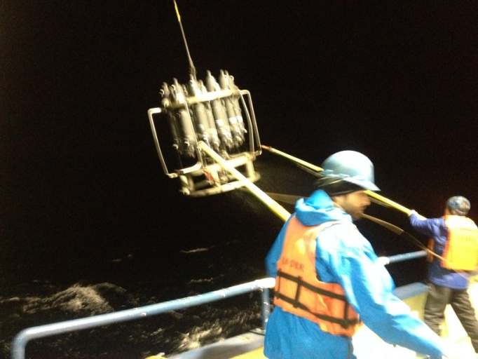
Billede 40 CTD-indhentning om aftenen.
Herefter var det Ludovics tur. Han fortalte om status og problemer i hans forskning. Hans præsentation var meget visuel, idet han viste billeder taget med spejlreflekskamera af hans instrumenter på masten og fra upper lab, hvor han sad sammen med Byron. Fx viste han et billede af instrumenter fra masten og fra laboratoriet. Han viste desuden et billede, hvor man kunne se en sort plastikslange, der egentlig skulle stikke ned i havet fra skibssiden, men som vind flyver rundt i luften. Denne slange, som bliver kaldt ”the sea snake” sugede havvand op og sendte det igennem skibets målesystem. Ludovics billede af at den flagrede op over vandet gav anledning til at mistro nogle af målingerne. En anden fejlkilde er regn, som også ødelægger målingerne. For at vise effekten af disse fejlkilder for hans medforskere, præsenterede han en graf med målinger både fra hans eget udstyr og fra skibets og forklarede, at det viste, at skibets målinger var forkerte. Dette uddyber han med flere grafer, der viste bias af skibets målinger. På hans næste graf om temperatur og tryk kunne man dog se, at de forskellige instrumenters målinger stemte godt overens.
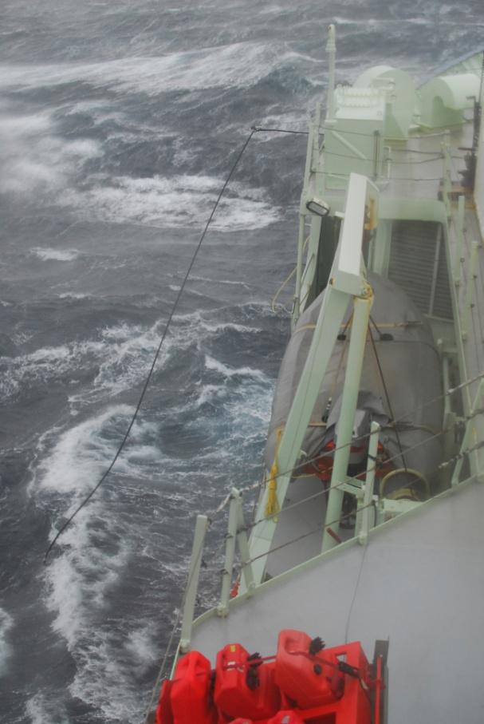
Billede 41 Den plastikslange der skal suge vand op fra havoverfladen og sende det ind i laboratorierne flyver rundt over overfladen i den kraftige vind (af Ludovic Bariteau)
Herefter var det UK-forsker Robins tur. Han gennemgik, hvad den store bøje havde udrettet af data. Han viste billeder og forklaringer af bøjen. Han forklarede hvor meget det betød med vægtfordelingen. Så forklarede han, hvad der var inde i bøje-hovedet. Hans store stolthed var de wave wires, han havde opfundet og påmonteret bøjen, og som kunne måle bølgehøjder, når bølgerne strømmer forbi, og han forklarede, hvordan de virker og hvilke data han fik ud af det. Fordelen ved wave wires er, at de kan måle præcis de bølger, som kameraerne på bøjen registrerer samtidigt, hvilket er vigtigt for at få et samlet billede af, hvad der sker med boblerne på ét givet tidspunkt, også kaldet et event. Han viste en video fra bøjens ene kamera, der passede med det tidspunkt som grafen for wave wirerne viste. På den måde kunne man se, hvordan et event så ud på video og datamæssigt. Herefter præsenterede han en ”støj-test”. Han fortalte at han ved et uheld kom til at lave en test af wave wirerne i det store laboratorium, hvor nogle komponenter ikke var tilsluttet og i stedet for at smide disse data ud, kiggede han på dem og fandt ud af, at det var smart at bruge disse ”status quo”-data, som viste hvilken støj, der altid ligger som en del af dataene.
Så var det Helens tur til at præsentere. Hun forklarede, hvordan hendes udstyr på bøjen endelig virkede. Boble-kameraet er godt til at se mange og store bobler, hvor resonatorerne mærker de meget små. Det er også meget vigtigt at vide, hvor gamle boblerne er, forklarede hun; uden denne viden er alle de andre målinger ligegyldige. Hun viste billeder fra kameraet samtidig med, at hun afspillede et sonarbillede. Det viste hvor hhv. sonaren og kameraet optager fra, hvad de optager, samt hvilke højder/dybder de forskellige optagelser er taget på i forhold til havoverfladen. Hendes problem var at få alle instrumenterne til at virke på samme tid; kombinationen af målingerne af de forskellige parametre var det essentielle for hende.
Så var det Michelles tur. Hun forklarede hvordan hendes nye massespektrometer virkede og hendes brug af benzen som nul-gas. Hun henviste til en artikel fra 2008 og fortalte, hvad de fandt ud af i det studie. Hun gennemgik de forskellige gasser, som hun havde målt, hvoraf nogle ’skuffede’ og andre ikke gjorde. DMS-målingerne ville hun gerne sammenligne med Byrons og acetone-målingerne med Mingxis. Hun sagde, at der stadig var meget at gøre, men at der i hvert fald var nogle gode historier her.

Billede 42 Graf over gaskoncentrationer af acetone og metanol målt i havet over tid (af massespektrometer, ved Mingxi)
Efterfølgende snakkede jeg med Robin om fejl i forskning og jeg spurgte, om det skete, at man i andre forskeres artikler opdager, at nogle af deres resultater bygger på fejl (fejl i instrumenter, tilgang, andre faktorer) og Robin bekræftede at det skete. Han mente at forskning og videnskab ikke sker, når en person har udgivet en artikel, men at det er en kollektiv ting, og at der skal bygges konsensus op. Robin fortalte dog også om et eksempel på et problem ved det at være et kollektiv af forskere på ekspedition; en ekspedition hvor de ikke måtte have spraydåser med drivhusgasser med af hensyn til de målinger de skulle lave (fx deodorant og hårspray), og der var selvfølgelig én der glemte det, hvilket ’forurenede’ målingerne. Han fortæller også at Mingxi havde et kæmpe udsving i sine målinger og at dette måske skyldtes at der blev malet ombord på skibet.

Ekspeditionen kan anskues som et associationskollektiv
Vi har nu set på, hvilket teorilandskab der synes anvendeligt i et teknoantropologisk studie af en ekspedition, og vi har fået indblik i forskernes tanker om forskning og de forskellige sites det indebærer. Hvad kan vi med de valgte teoretiske og empiriske udgangspunkter sige om relationerne mellem laboratorier, feltarbejde, data, modeller og ikke mindst ekspeditionen?
I det følgende vil jeg forsøge at skrive en særlig pointe frem, som lader til at gøre sig gældende for den videnskabelige ekspedition og alle de aktører den indebærer, nemlig den, at der på ekspeditionen skabes et ”synlighedsrum”, ”mulighedsrum” eller associationskollektiv. Dette handler både om de visualiserende vs. skjulende handlinger, som de forskellige aktører udfører med hinanden, og forskernes mulighed for at følge med i hinandens praksisser og måder at bedrive videnskab på. Jeg vil diskutere, hvordan også videnskaben og praksisserne bliver synliggjort, skabt, omskabt, inspireret, hjulpet og kopieret forskerne imellem ved en sådan unik lejlighed, som ekspeditionen udgør. For hvornår er forskerne ellers samlet på denne måde, med disse instrumenter, fænomener, objekter og anderledes arbejds- og leveforhold? Hvordan skulle forskerne nogensinde få en førstehåndsoplevelse af, hvordan andre forskere går til arbejdet helt praktisk? Ekspeditionen synes at give anledning til en helt enestående indsigt og ikke mindst mulighed for påvirkning af eller læren fra hinanden.

Et laboratorium, i en felt, med instrumenter, på en ekspedition, med en ambition om at lave modeller
Hvordan kan vi analytisk fordelagtigt anskue laboratoriet, der tages med ud i felten?
Forskerne definerer jo felten som at være udenfor laboratoriet, så hvorfor fastholdes ideen om adskillelse når de to flyder sammen, i bogstavelig forstand? Der sker hurtige skift mellem at sidde i laboratoriet og ”gå ud i felten” på dækket. Desuden trænger felten sig ind i laboratoriet på alle mulige måder, blandt andet på automatiseret vis via plastikslangerne der lader fænomenet komme ind til måleinstrumenterne. På en måde går laboratoriernes grænser i dette tilfælde ikke langs metalvæggene i containerlaboratorierne eller det store laboratorium, men har flydende grænser; ud på dækket, ned i besætningen svejseværksted og et stykke ud over rælingen gennem plastikslangerne. Der er en såkaldt urealistisk adskillelse af felt og laboratorium, hvis vi skal benytte os af Latours retorik. Hvorfor fastholdes denne adskillelse, når vi ser at laboratorium og felt, på ekspeditionen, sker samme sted og glider over i hinanden? Hvorfor dette åbenlyse paradoks? Ville ”feltlaboratorium” være et bedre udtryk? Latour og Woolgar mener, at laboratoriet bør genskabe sig selv og være artikulerende samt, at praksisser bør være i konstant udfordring og forhandling. Knorr-Cetina synes enig i dette, når hun skriver, at det er ufærdig viden, der foregår i laboratoriet. Dette stemmer jo godt overens med Latours teoretiske anskuelser af translationsprocesser, hvor alliancer skal opbygges og kendsgerninger skal ændre form og artikuleringer. Latour og Woolgar fokuserer på at inskriptioner laves i laboratoriet men transporteres og translateres laboratorier imellem. Det lader til at Roepstorff kan være med på dette, idet han også snakker om, at laboratoriet ikke er et lukket rum men deler netværk med kontekst og andre netværk. Noget der er værd at bemærke i Latours ”Circulating Reference” er at det handler meget om at felt og laboratorium (der hvor prøverne flyttes hen), forbindes ved at objekter forflyttes men bibeholder deres reference til der hvor de var fra. Det handler ikke så meget om den fysiske adskillelse eller vigtigheden af at holde det adskilt for forskerne. Egentlig synes forskerne ikke at tænke så meget over denne opdeling. Felten er observerbar, siger de, og den er ukontrollerbar. Felten er den virkelige verden i modsætning til opstillingen af eksperimenter i et laboratorium. Alt dette hører vi fra forskerne i det empiriske afsnit. De taler om, at man i laboratoriet har kontrol og i felten mangler kontrol. Hvis vi anvender Knorr-Cetinas teori, kan vi se at laboratoriet måske tages med, fordi det står for systematik og kontrol, og det er det man har brug for ude på havet. Forskellen på laboratoriet og felten ligger måske i kompleksiteten af instrumenter og fænomener. Forskerne har brug for en aktør, der kan rumme og kontrollere den felt, som de ikke selv kan. Forskernes kamp med at få kontrol over felten bliver en kamp for at få kontrol over de instrumenter, de selv har bygget. Det er ikke et problem, at de to sites smelter sammen, idet de koncentrerer sig mest om at referencerne bibeholdes, jf. deres fokus på at notere tid og sted. Så, det kan godt være at forskerne tænker laboratorium og felt som adskilte, men i praksis er det ikke et problem for dem at de alligevel optræder samme sted. Det bliver faktisk en strategi, at man har de to sites så tæt på hinanden. Dét de vil undersøge kan ikke laves om til prøver der kan transporteres hjem til et laboratorium. Man kan ikke fange bobler i et glas. Man kan ikke fange vinden. Og gasser i en vandprøve eller luftprøve laver kemiske reaktioner og bliver således til noget andet i løbet af ganske kort tid. Så, hvis undersøgelsesobjekterne ikke kan komme til laboratoriet, må laboratoriet jo komme til undersøgelsesobjekterne.
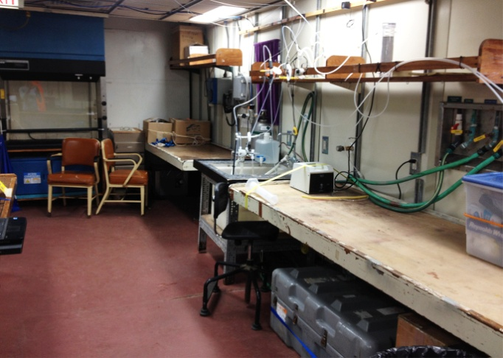
Billede 43 Forsker Byrons laboratorieopstilling af slanger der bringer hhv. vand og luft ind i laboratoriet.
De flydende grænser mellem disse to sites kan således muligvis forklare hvorfor noget dokumenteres og andet ikke gør; hvorfor noget bliver translateret og andet forsvinder efter ekspeditionen. I laboratoriet skal du have styr på alt og dokumentere alt, men det skal du ikke i felten, for der kan du ikke have kontrol. At besætningens praksisser omkring forskernes instrumenter går i glemmebogen kan således forklares med, at grænsen for dokumentation trækkes ved det, der forestilles at være laboratorierne ombord, hvor besætningen jo ikke rigtig hører til, da de hverken er vandprøver, inskriptionsdevicene eller forskere. De ting der translateres er jo de ting, der ryger ind i det såkaldte laboratorium (vejrforhold, instrumenter, vand, luft) og det gør besætningen ikke, de holder sig udenfor laboratoriet.
Døren mellem det store laboratorium og dækket, slangerne mellem containerlaboratorierne og masten og skibets pumpesystem af vand direkte fra havet og ind i det store laboratorium virker således nærmest som translations-portaler; de ting og mennesker der kommer igennem her, er de ting der dokumenteres. Min konklusion er altså at distinktionen mellem laboratoriet og felten har en praktisk funktion for forskerne og holdes (”kunstigt”) i live på trods af, at de flyder sammen.
Vi skal nu se på, hvordan man vil kunne anskue den eksperimentelle tilgang, som forskerne har til instrumenterne og måden hvorpå de undersøger gas-udvekslingsfænomenet med de teoretiske udgangspunkter givet af Latour og Knorr-Cetina. For at forstå hvilken rolle eksperimenter og inskriptioner spiller, må jeg dog trække yderligere en teoriklassiker ind, som vi skal se lige om lidt.
Eksperimenter, inskriptionerne og allierede:
Undersøgelsesobjekter, der bliver translateret og bliver til inskriptioner, beholder en form for systematisering. Dette sker fordi forskerne hele tiden vægter deres referencer og på den måde kan de, selvom de optræder i en helt anden form, sættes sammen i et system. Objekterne bibeholder en reference til hinanden. Derved kan der dannes (klima-)modeller, hvor de enkelte objekter optræder sammen, som vi ser det i Latours eksempel med amazoneforskerne og jordprøverne, der bliver til indtegninger på et kort.
Knorr-Cetina er den af de valgte teoretikere der snakker mest om eksperimenter. Hun mener, at laboratorium og eksperiment er to adskilte størrelser, selvom de ofte ses som det modsatte. Eksperimenter kan enten afvise eller etablere hypoteser, samt vælge mellem konkurrerende teorier. Latour advokerer kraftigt for at det ikke handler om, at videnskabsmænd skal finde sandheden i et eksperiment, men at der kan opbygges et netværk af allierede, der kan bære kendsgerningerne frem og oversætte dem, så de kan godtages alle mulige andre steder udover laboratoriet. Dette er noget Latour teoretisk har arbejdet meget med, især i hans trækken på analytisk arbejde udført af videnskabsteoretikerne Steven Shapin & Simon Schaffer (1985), om hvordan det videnskabelige eksperiment ”blev til”. Bogen som jeg hentyder til hedder ”Leviathan and the Air-Pump: Hobbes, Boyle, and the Experimental Life”, og blev publiceret i 1985. Shapin og Schaffer præsenterer en kontrovers mellem Robert Boyle og Thomas Hobbes omkring Boyles eksperimenter med en luftpumpe, som han havde bygget i 1660’erne. Kontroversen mellem Hobbes og Boyle handlede om deres forskellige måder at skabe viden på; Boyle med hans naturvidenskabelige tilgang og Hobbes med hans politisk filosofiske. Det var Boyles eksperiment med luftpumpen (der kunne skabe vakuum) foran en udvalgt skare af betydningsfulde mennesker, der gjorde at han ”vandt” over Hobbes. Shapin og Schaffer søger igennem den videnskabelige kontrovers, der forgik dengang, at finde ud af, hvordan metoder af vidensproduktion blev accepteret, samt hvilke samfundsmæssige og sociale faktorer, der knyttede sig hertil. Hobbes og Boyle var dybt uenige om, hvordan noget kunne etableres som viden. Hobbes angreb Boyle for at danne den udvalgte skare, kaldet ”The Royal society”, som var etableringen af dét vi kunne karakterisere som en eksperimental forskningsinstitution. Dette mente han ikke kunne bruges til at etablere viden; en samling af mennesker, der overbevistes af eksperimenter (Shapin 1984:482). Selvom Shapin og Schaffer prøver at være upartiske, så er konklusionen på det teoretiske arbejde med denne kontrovers indenfor STS-kredse blevet, at Boyle vandt; den måde man i dag etablerer kendsgerninger på er ved hjælp af netværk af aktører, menneskelige som instrumentelle, der fungerer som allierede og translaterer kendsgerningerne. En vigtig pointe i dette er også, at Hobbes og Boyle ikke blot kunne siges at være hhv. politisk filosof og naturfilosof; de var faktisk både det ene og det andet begge to, idet kultur-natur-opdelingen ikke var etableret på det tidspunkt,
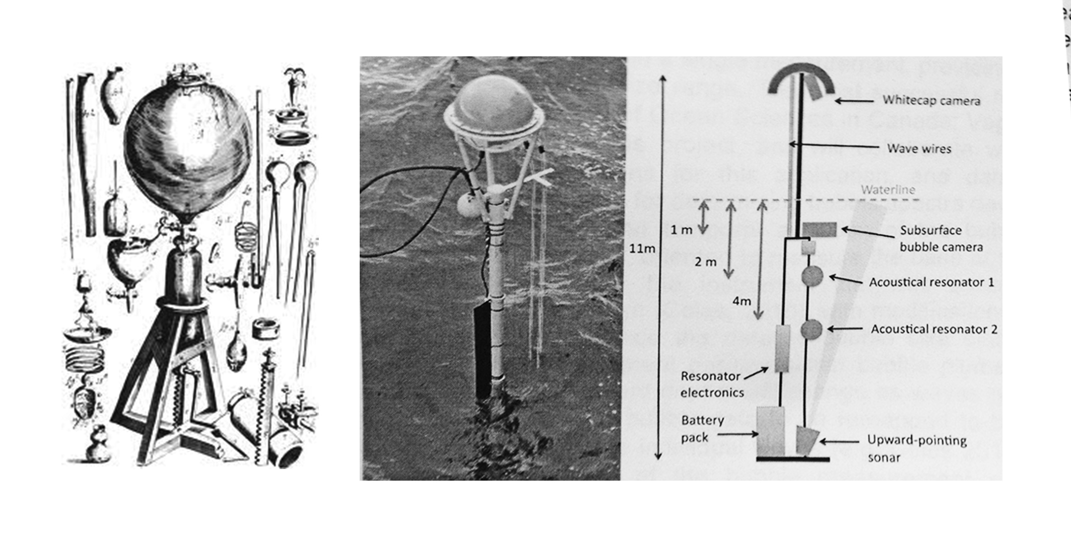
men blev det igennem denne kontrovers, idet Hobbes og Boyle i deres modstand mod hinanden fik etableret procedurer, argumenter og praksisser, der skulle adskille de to domæner (Elgaard Jensen, Blok 2009, Latour 2006).
Billede 44 Til venstre ses den udførlige tegning af Boyles luftpumpe og til højre ses ekspeditionsforskerne tegning af den store bøje og i midten er et billede af den færdigbyggede bøje i vandet.
I STS er den analytiske pointe at tænke eksperimentet som en kunstiggørelse og teknificering af naturen. Det er igennem eksperimentet, at naturen bliver en slags artefakt. Affæren med Boyles luftpumpe anskues af mange STS’ere som et af de bedste eksempler på en sådan kunstiggørelse af naturen gennem et eksperimentelt ”setup”; dvs. man studerer naturen i en form, der ikke findes i den direkte observerbare natur (her et vakuum). Shapin og Schaffer får zoomet ind på en lille kontrovers, der rummer alle de vigtige og store spørgsmål: Hvordan blev naturvidenskab til? Hvordan produceres og legitimeres videnskabelig viden? Hvordan kan eksperimenter føre til sikker viden? Hvorfor vandt Boyles eksperimentelle program over Hobbes naturvidenskab? Hvordan skabtes den Videnskabsteoretiske retning i samme ombæring? Hvad er det for et socialt, diskursivt rum eksperimentet foregår i mht. ekspertise, dets private karakter, kompetencer? Hvilken betydning har kontroversen haft frem til i dag?
Meget mere kan siges om Schapin og Schaffers udlægning af kontroversen (blandt andet sætter den fokus på relationen mellem videnskab og politik), men jeg ønsker blot at have redegjort kort for denne klassiker indenfor STS for at sætte nogle flere teoretiske tilgange på termerne eksperiment og laboratorium foruden opbyggelse af alliancer, translationer etc. Vi kan genkende Boyles tilgang til at finde sand viden i ekspeditionsforskernes ihærdige forsøg på at bygge instrumenter, der kan undersøge naturen og overbevise tilskuere, ombord og som læsere af artiklerne, om dets påvisninger af nogle kendsgerninger. Ved at arbejde sammen omkring instrumenterne og præsentere dem i fondsansøgninger arbejder forskerne på at gøre instrumenterne anerkendte. I Boyles arbejde med pumpen blev et særligt element vigtigt, som er den sidste pointe, jeg vil hive frem fra Shapin og Schaffer. Det drejer sig om en praksis, som Boyle udførte i stor udstrækning, som er blevet kendetegnende for videnskabelig praksis siden, og som vi straks genkender, hvis vi ser på ekspeditionsforskerne; Boyle lagde stor vægt på at redegøre for detaljerne og procedurerne og sørgede derfor for at få lavet minutiøse tegninger af instrumentet (pumpen). Tegningerne / inskriptionerne af instrumenterne, skulle sikre troværdighed og replicerbarhed og dermed validitet. Boyle gik meget op i at få produceret disse tegninger af den pumpe han havde bygget (det var ikke bare ideen om en pumpen, men den faktiske pumpe der var afbilledet) og også eksperimenterne fik han afbilledet. Dette var vigtigt for at han kunne bevise at pumpen var bygget, hvordan den virkede samt at eksperimenterne var blevet udført. Den billedlige repræsentation blev vigtig; den skulle feje mistro af vejen og agere virtuelt vidne (Shapin 1084:484-7).
Knorr-Cetina fremhæver, som sagt, at man med eksperimenter kan afvise eller bekræfte hypoteser og vælge mellem konkurrerende teorier, men med Shapin og Schaffers udlægning af videnskabelig praksis ser det ud til at handle mere om, at man som videnskabsmand formår at etablere nogle vidner, der kan bekræfte, at det er kendsgerninger, man har opbygget. I første omgang kan disse vidner altså blive overbevist af inskriptioner, der fortæller om instrumenternes opbygning og arbejde med de pågældende undersøgelses-objekter. På HiWings-projektet er der en dobbelthed i dette; instrumenterne skal bevidne gasserne og producerer inskriptioner i form af fx billeder, men instrumenterne selv skal også anerkendes. Både instrument og det, det viser, skal anerkendes. De teorier og hypoteser, som der er tale om, og som den eksperimentelle tilgang skal bekræfte, er dels om de modeller man har nu er gode nok, og dels om de metoderne til undersøgelse af gasudvekslingen i storm virker. Vidnerne er således forskerne ombord, instrumenterne, læsere af de efterfølgende artikler (især peer-review) samt andre forskere ved konferencer efter ekspeditionen. Knorr-Cetina noterer at undersøgelsesobjekterne, gennem billedliggørelsen, bliver skilt fra deres naturlige miljø og kan agere som repræsentanter, i linje med cirkulerende reference-teorien. Forskerne på skibet lader til at have samme tilgang til deres forskningsarbejde og undersøgelsesobjekter; når de taler om den ”model”, de skal ende ud med, er der, i deres egen optik, tale om en simulation, beregning, forudsigelse, testbar device, fejlagtig generalisering, en strategi for at undgå at skulle foretage målinger konstant. Der er nærmest tale om en ”ultimativ reference”, kunne man sige, som refererer til alle forhold af vide, gas, bølgehøjde, temperatur etc. på én gang. De mener ikke, at deres model repræsenterer det naturlige fænomen helt præcist – deraf termen ”model”. Den eksperimenterende tilgang til observeringen af fænomenet gør således, at forskerne ikke tænker udkommet som endegyldig sandhed men netop en repræsentation eller altså model.
Ifølge Latour og Woolgar er laboratoriet en fabrik for litterær inskription og bør stille spørgsmål til dets egen eksistens og praksisser og tillade maksimering af artikulation. Mht. eksperimenter kan de ikke bruges til andet end at bekræfte de omstændigheder, der var i laboratoriet, jf. tidligere teoretiske redegørelse. Eksperimentet siger således kun noget om det sted hvor det foregik. Som jeg har været inde på, så er det en grov forsimpling at sige, at forskerne blot tager ud og samler prøver i felten, sådan som andre videnskabsstudier har set på feltarbejde. På ekspeditionen er der jo ikke blot tale om at tage prøve men at indfange billeder, lyde, inskriptioner etc. fra nogle instrumenter, som man har sat til at observere. Hvis man godtager dette præmis, kan man dog nok også godtage, at hvis laboratoriet er en fabrik for litterær inskription og der finder litterær inskription sted på skibet i felten, så er der tale om, at laboratorieprocesser finder sted i felten.

Hvordan kan vi anskue data og kendsgerninger:
Har forskerne en urealistisk opfattelse af videnskabelig praksis, som bygger på, at naturen er en forudsætning for laboratoriearbejde i stedet for et resultat heraf? Latour bemærker, at de forskere han undersøger har denne urealistiske opfattelse af, hvad der sker i deres eget laboratorium. Kendsgerninger er konstruerede, slår han igen og igen fast. Men hvordan lader mine klimaforskere til at tænke over det de laver i laboratoriet, i felten, på skibet? Data var ifølge forskerne forandringer, kropslige eller instrumentelle observationer, nærmest hellige, mulige at gemmes, mulige at tilskrive mening, mulige at mistænkeliggøre, afhængige af fortolkning og nogle gange overraskende. Hvis man tager et ANT-udgangspunkt er det oplagt at betragte data som aktører, når de nu kan og gør så mange ting. Data agerer. Dette har vi været inde på men det der er vigtigt at bemærke er, at det er forskerne selv, der italesatte denne agens. De mente ikke at data var universelle sandheder, eller at de modeller de kommer frem til er det. Dette viser sig tydeligt af deres definitioner af”feltarbejde”, ”data” og ”model”. Modeller påstås ikke at være sande. Forskerne snakker i stedet om at forbedre modellen. Og desuden at finde gode, nemme, praktiske, økonomiske og effektive metoder samt instrumenter til at undersøge fænomenet gasudveksling mellem havet og atmosfæren.
Hvordan kan vi anskue ekspeditionen? – Som et associationskollektiv!
I videnskabsstudier kigger på både aktører, netværk, forflytninger (translationer), laboratorier, felter og eksperimenter, som jeg har redegjort for. Men hvorfor ikke fokusere på sammenblandingerne af disse, og hvornår de er adskilte og hvornår de ikke er, samt hvor ekspeditionen hører til i dette teorilandskab? Hvordan kan vi med de ovenstående teoretiske landskaber sige hvad ekspeditionen dækker over?
Med en tilgang til ekspeditionen som bestående af de ovennævnte videnskabelige ”sites”og termer: laboratoriet, felten, eksperimentet, inskriptionerne, de allierede og kendsgerningerne som alle er gode gamle kendinge i videnskabsstudier og med en forståelse af disse sites’ overlap, kan vi begynde at forstå de forskellige praksisser, der fandt sted på skibet samt forskernes forestillinger om dem. Desuden kunne det være produktivt i videnskabsstudiet af ekspeditionen at få øjnene op for det videnskabelige værksted, som synes at fylde meget på HiWinGS-ekspeditionen. Der er en masse ting der pludselig bliver synlige for forskerne, når de tager på ekspedition for første gang eller på et nyt projekt. Det kan vi se af citaterne om, hvordan de ser ekspeditionen. Pludselig kan de se, hvor data kommer fra, og hvordan målinger bliver til. Forskerne ser på deres første ekspedition, hvor data kommer fra og de skal selv samle/skabe dem. Det at nogle af forskerne fortalte mig, at de blev overraskede over mange ting, da de tog på ekspedition første gang og ikke havde forstået, hvordan data rigtigt blev til eller hvorfor de kunne være fejlbefængte, fortæller os, at det ikke er at skyde helt forbi at sige, at der er en utilstrækkelighed i translationen og referencerne af ekspeditionsarbejde. Der er ting der skete på skibet, som blev på skibet under sådanne ekspeditioner.
Forskerne italesatte hvordan de fik en unik chance for at opleve andres måde at lave forskning og viden på. Forskerne får mulighed for at se hinandens setup af instrumenter, praksisser og arbejdsmoral og får måske lov at høre om karrieremæssige strategier, andre forskningsprojekter, nye ikke-annoncerede instrumenter, resultater eller organisatoriske beslutninger ved at være sammen i seks uger. Så, selvom der måske er ting der bliver skjult i translationen fra ekspeditionen og til artikelskrivningen, er der omvendt ting, der bliver afdækket og kommer ud af deres skjul, når forskerne pludselig skifter fra blot at læse andres artikler til at tage med på en ekspedition. De var fælles omkring dataindsamling, instrumenter og data hvilket de ikke er i det daglige arbejde på deres respektive institutioner. Man hjælpes ad på ekspeditionen og erfaringsudveksler, og samtidig kan den kollektive form have den effekt, at kontroverser opstår, og at man diskuterer hvilke tilgange og metoder, der er ”rigtige”. Dette opfylder det normative krav Latour opstiller om, at laboratoriet skal være evigt artikulerende og genopfinde sig selv, hvilket jeg således mener kan overføres på ekspeditionen som site.
Jeg fokuserer altså på, at der skabes en unik konstellation af mennesker på ekspeditionen og kalder dette et kollektiv, hvilket er inspireret af videnskabsteoretiker Ludwik Flecks Denk-kollektiv (Fleck 1979). Fleck introducerer begrebet tankekollektiv for at forstå, hvordan en gruppe mennesker kan karakterisere noget som viden og virkelighed. En kendsgerning er altid en kendsgerning for nogen, siger han. Tankekollektiv skal i henhold til Flecks terminologi anskues som en gruppe af mennesker, der gensidigt udveksler tanker og idéer og er enige om, hvad der kan siges at være kendsgerninger. Det der ikke passer ind i tankekollektivets opfattelse af ’virkeligheden’ kategoriseres, ifølge Fleck, som enten utænkeligt, usynligt, hemmeligt eller som noget, der må forklares med omstændigheder. Disse kategorier trækker altså linjerne op omkring, hvad der kan siges at være sandt, og hvad der ikke kan i tankekollektivet. I forlængelse af at kendsgerninger er afhængige af den gruppe, som tankekollektivet består af tilføjer Fleck, at modstand kan opstå, hvis nogen i gruppen går imod det, der kan tænkes i tankekollektivet (Fleck 1979:39). Dette er brugbart i forhold til at forstå, at forskerne på ekspeditionen både kan danne et fællesskab, hvor de er enige om, hvad der kan tænkes og gøres, og at der kan opstå kontroverser, hvis der er uenigheder om dette. Forskerne udveksler tanker og ideer med hinanden, men vi må ikke glemme, at forskerne kun udgør ca. en tredjedel af folk ombord, men det er med hinanden og ikke besætningen, at forskerne danner et tankefællesskab. Mini-konferencen er måske det tidspunkt, hvor det kollektive viser sig bedst, idet forskerne deler foreløbige databehandlinger, sammenhænge mellem faktorer, udfordringer, fejlkilder, forkerte målinger, gode målinger, vurderinger af instrumenternes tilstande, fremgangsmåder, op- og nedture med hinanden. Dette gav dem en unik mulighed for at trække på hinandens kompetencer. Forskerne bød ind med kommentarer, kritik og løsningsforslag, hvilket havde været svært at gøre, havde det ikke været fordi, de var lukket inde sammen på det skib i knap seks uger. Også Latour snakker om kollektivet som et modsvar til ”samfundet” eller ”kulturen”, som understreger den dikotomi, som Latour taler så meget imod og kalder ”Den Moderne Forfatning”; den urealistiske adskillelse af kultur og natur(Elgaard Jensen, Blok 2009:269).
Ekspeditionen bliver sommetider af forskerne italesat som hård, farlig og udfordrende. De må selv tænke kreativt, for der er ingen systematik at læne sig op af. Uden at forskerne direkte har italesat det, så er det dét indtryk deres blogindlæg og billeder giver. Man kan forstille sig, at det at udstå prøvelserne er med til at opbygge gruppens faglige selvtillid og stolthed, og samtidig noget der giver vægt til forskningen, idet man er gået så langt for det. Man kan ikke forestille sig en 8 meter høj bølge uden at have været der, siger Ph.d.-studerende Matt. Det bliver vigtigt at lave kropslige forbindelser til det man undersøger og mærke det på egen krop.
Det andet ord jeg vil sætte på den kontakt der opstår mellem de forskellige aktører på ekspeditionen, er termen association, som jeg redegjorde kort for tidligere. Jeg kunne også have valgt ord som ”synlighed” eller ”mulighed”, idet jeg ønsker at sætte ord på dét at forskerne får muligheden for at se de ting, der er vigtige i deres egen forskning (havet, atmosfæren, bølgerne etc.) og at de samtidig får lov at arbejde sammen med andre, der gør det, der har en masse egenskaber, praksisser og instrumenter. Forskerne påvirker hinanden, inspirerer hinanden, udfordrer hinanden, skaber konkurrence, idégenererer. Association bruges, som sagt, af Latour til at beskrive de dynamiske og foranderlige forbindelser, der skabes mellem aktører i et begivenhedsforløb. I Blok og Elgaard Jensens udlægning af Latours forskellige teoriuniverser beskriver blandt andet association således:
”Association er beslægtet med andre af Latours begreber for skabelse af aktør-netværk såsom translation, mediering og hybridisering, men er i højere grad forbundet med en diskussion om, hvad der holder sammen på et socialt kollektiv.” (Elgaard Jensen, Blok 2009:264).
Det handler altså om, hvordan et socialt kollektiv hænger sammen af forbindelser, der skabes og forandres, og derfor mener jeg, at en term som ”Associationskollektiv” vil være et passende analytisk udgangspunkt for at se på forskere og deres interaktion med alle mulige aktører og hinanden på en ekspedition. Associationskollektiv dækker således ikke kun over, at der er et fællesskab for hvad der kan tænkes, som Flecks denk-kollektiv gør, men dækker desuden over at der er et fællesskab for, at man kan se og følge med i hinandens praksisser; et slags ”synlighedsrum”.

Delkonklusion: Ekspeditionen kan anskues som et associationskollektiv
Forskernes betragter laboratorium og felt som fundamentalt adskilte sites med hver deres karakteristika omkring kontrol og kompleksitet. Felt og laboratorium er dog to størrelse, der i praksis har flydende grænser på en ekspedition. Eksperimentel tilgang til instrumenter og praksis bekræfter de omstændigheder, der er i felten. Ved at forholde sig åbne og prøvende er forskerne meget opmærksomme på betingelserne i felten og dokumenterer dem, samtidig med at de evaluerer deres egne instrumenter og praksisser. Ekspeditionen var en konference, en messe og en workshop af indsigt i andres videnskabelige praksisser, instrumenter, tilgange og idégenereringer. Disse ting ville forskerne ikke have kunnet få adgang til ellers, heller ikke igennem artikler eller andre inskriptioner. Ekspeditionen udgør således for forskerne et kollektiv – et ”ekspeditionskollektiv”, et ”praksiskollektiv”; et associations-kollektiv.
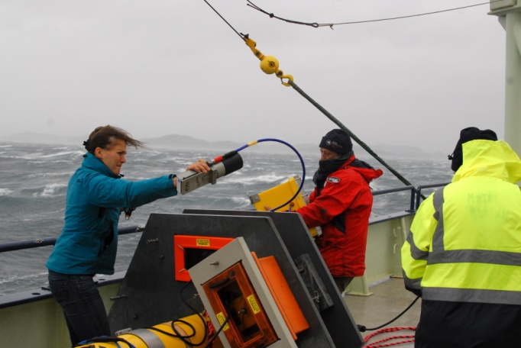
Billede 45 Forskerne i UK-teamet påmonterer udstyr på den store bøje forud for udsending.

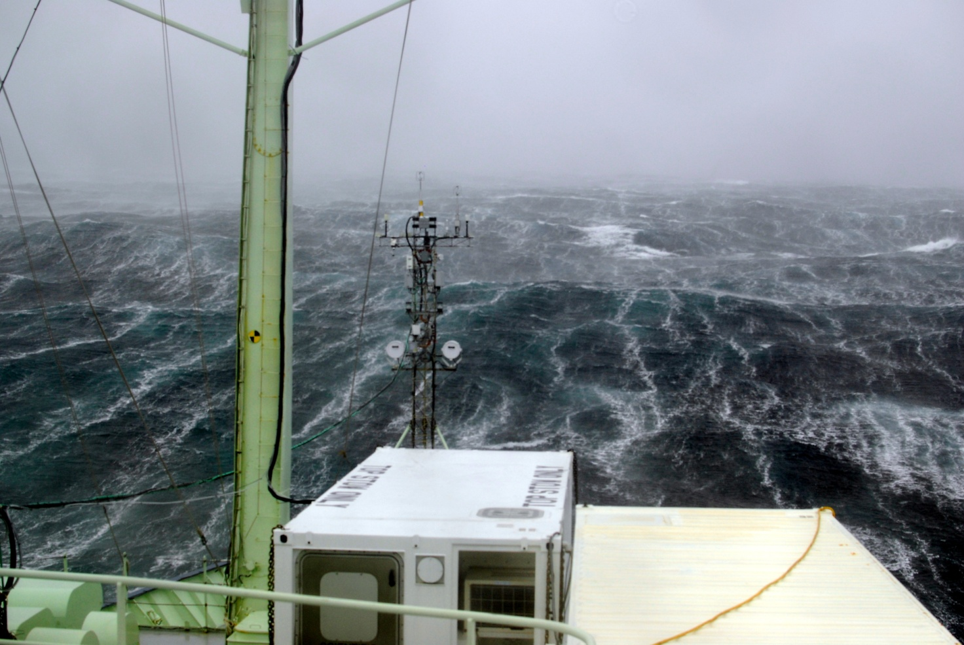
Billede 46 Udsigt over havet fra broen (af Ian Brooks)

Kapitel 5 – En tekno-antropologi af en ekspedition

- Videnskabsteoretiske pointer og tekno-antropologiske metoder

Jeg er igennem mit projekt blevet overrasket over hvor de klimamodeller, jeg så tit hører om i medierne, egentlig kommer fra. Denne måde at bedrive videnskabelig forskning på; ekspeditionen bestående af skibet, forskerne, besætningen, instrumenterne, stormene, boblerne, gasserne etc., havde jeg intet begreb om. Især den ukontrollerede, kreative og ad-hoc-prægede tilgang der syntes at karakterisere forskningen, overraskede mig. Jeg vil nu diskutere, hvad dette projekt har at bidrage med, i forhold til hvad der kan siges om vidensproduktion på sitet ekspedition. På baggrund af mine analytiske pointer vil man kunne opstille følgende spørgsmål:
- Hvad har det af betydning for klimaforskning, at en del af praksisserne ikke translateres?
- Hvad siger det om forskernes opfattelse af validitet og i forhold til deres faglige felts opfattelse af videnskabelig redelighed?
- Gælder de samme krav ved denne slags eksperimentel dataindsamling som ved eksperimenter i laboratoriet?

- Hvad betyder det for videnskabelig forskning at der etableres et associationskollektiv under ekspeditionen?
Disse spørgsmål er jeg ikke med mit ene studie af en ekspedition i stand til at besvare, men jeg vil diskutere hvordan vi kan adressere dem videnskabsteoretisk i det følgende.
Laboratoriestudier
Latour og Woolgar (Latour 1986) vender det antropologiske blik væk fra det traditionelle genstandsfelt af eksotiske stammer med ritualer i fjerne lande og prøver at gøre praksisser, der optræder og skaber vores eget samfund og kultur eksotiske (ibid:17). De undersøger de videnskabelige og teknologiske praksisser, der foregår i et laboratorium i The Salk Institute. En af hovedtankerne bag laboratoriefeltarbejdet var, at man ikke kan se den videnskabelige verden som delt og adskilt fra det sociale samfund (ibid:13), og formålet var at skabe en refleksiv forståelse af de eksakte aktiviteter, som de arbejdende forskere udfører (ibid:18).

Epistemiske kulturer – Knorr-Cetinas kalaidoskopiske syn på vidensproduktions-processer
Knorr-Cetinas begreber epistemiske kulturer og epistemiske maskineri kan bidrage til at inkludere fokus på kultur i studiet af vidensproduktionsprocesser, således at videnskab ses som ikke-universelle praksisser.
Karin Knorr-Cetina (1999) anvender epistemologiske kulturer som et analytisk redskab til at se på, hvordan nogen ved det de ved. Man må, ifølge hende, se på omkonfigureringen af objekter i de nye temporale og rumlige regimer de kommer til at optræde i (Knorr-Cetina 1999). Knorr-Cetinas teori udvikles gennem komparative studier, hvor hun sammenligner forskellige videnskaber ved at se på den ene gennem brillerne af den anden (ibid:4). Hvert laboratorium har egne epistemiske kulturer, der bestemmer hvad der er rigtig viden og hvordan den tilegnes. Knorr-Cetina mener, ligesom Latour i hans kritik at socialkontruktivisme, at forståelsen af socialitet skal indebære de materielle objekter og teknologier. Laboratoriestudier har, i henhold til Knorr-Cetinas projekt, bidraget til STS-feltet ved fokusset på sammenhængen mellem kultur og praksis samt netop inklusionen af årvågenhed overfor materialitet og objekter. Objekter, understreger hun, er en del af den kontekst som også forskerne og deres indsatser indgår i i laboratoriet.
Knorr-Cetina bemærker, at der er en tendens til at glemme at inkludere relation til videnskab når man snakker om kulturer, hvilket er en fejl. Kultur og videnskab hænger sammen, mener hun. Indtil videre har vi som samfundsvidenskabelige forskere ikke fået udviklet termer til at synliggøre de komplekse teksturer af videnskabspraksisser i de sociale rum, som de optræder i nutidens institutioner (ibid:2). At se på det som epistemiske kulturer kan bidrage med at knytte videnskab tættere med tekniske, sociale og symbolske dimensioner. Forskellen fra de studier der først blev lavet omkring eksperimenter og laboratorier, ligger i Knorr-Cetinas tilgang i, at man i de første studier var interesserede i at finde ud af videnskabens oprindelse gennem sociale studier. Knorr-Cetina ønsker ikke se på konstruktionen af videnskaben men på konstruktionen af ”the machineries of knowledge construction”. Dette betyder at hun vil fokusere på det epistemiske maskineri, eller ”konstruktionsmaskinerier”, som forstås som helheder af konventioner og enheder som er organiserede, dynamiske, reflekterede men som den enkelte aktør ikke alene styrer (ibid:11). Hvor tidligere videnskabsstudier, ifølge Knorr-Cetina, har koncentreret sig om forskernes retorik, deres magtstrategier, de økonomiske bevægelser, deres laboratoriebeslutninger, deres kommunikation, deres opfattelser og forhandlinger, vil hun i stedet forstå vidensskabelse ud fra fokus på de kulturelt-materielle forudsætninger der er for ekspertpraksis hvilket vil sige grundlaget, miljøet og lokaliteten som vidensaktiviteterne finder sted i (ibid). Det er det Knorr-Cetina mener med ’maskineri’ – de forskellige konstituerende elementer indenfor vidensproduktion: institutioner, praksisser, metoder, værktøjer, identiteter, arkitekturen, indretningen etc. Også forskerne selv bliver en del af maskineriet som er i konstant udvikling i gensidig generering med videnskonstruktionen. Knorr-Cetinas tilgang til vidensproduktionsprocesser adskiller sig fra mange andre STS-studier som fokuserer på vidensproduktionen i sig selv idet hun betragter det epistemiske maskineri og den epistemiske kultur som blivende produceret sammen med videnskaben.
Det er netop Knorr-Cetinas opråb til fokus på det epistemiske maskineri, med udgangspunkt i lokaliteten for det videnskabelige site jeg finder dragende og lignende tanker der sendte mig ud på det skib. Hvordan virker vidensproduktionsmaskinen omkring klimaforandringer? Det kan kun undersøges ved at hoppe ind i maskinen. Jeg har ikke i klassisk forstand undersøgt og redegjort for kulturen, men taget udgangspunkt i praksisser og epistemologier på ekspeditionen.
Som et bidrag til forståelsen af vidensproduktionsprocesser kan tankekollektiver og epistemiske kulturer sætte den temporale og spatiale kontekst i spil. Fleck lægger især vægt på, at man skal kigge på det historiske fundament af idéer og vidensproduktioner, der udgør baggrunden for de interesser, vurderinger og metoder, der anvendes indenfor en bestemt gruppe i vidensproduktionsprocesserne.
Dette lægger op til, at undersøge HiWinGS-projektet over tid og steder og ikke blot under ekspeditionen, hvilket ville være en udmærket udvidelse af dette specialestudie men ikke muligt her.

En praktisk vidensantropologi
Andreas Roepstorff opstiller fem bud for en praktisk vidensantropologi (Roepstorff 2009:365)
- Man skal følge kendsgerningen
- Man skal gøre det eksotiske hjemligt og omvendt
- Man skal se på konstruktionen af repræsentationer
- Man skal vende tilbage til sin felt igen
- Man skal fortælle historien i felten om felten (ibid:380).
Disse, mener jeg er gode bud og i ovenstående kapitler har jeg redegjort for hvordan jeg har bestræbt mig på at følge kendsgerninger, vende mig til et fremmed sted og følge tingenes translationer. Fjerde punkt var det ikke muligt for mig at opfylde pga. en tidsbegrænsning i mit projekt. Mht. fjerde punkt diskuterede jeg mine observationer i felten med forskerne og fremlagde til præsentationsrunden mine forslag til ændringer der kunne forbedre visse forhold, især sociale, ombord.
Hvis vi skal ende med et bud på en tekno-antropologisk tilgang til ”ekspeditionen” kunne, det, på baggrund af alt det ovenstående rumme følgende:
- Ekspeditionen er ikke blot en felt hvorfra et stykke natur tages og bringes ind i en ny kontekst i et laboratorium, som STS-studier af forholdet mellem felt og laboratorium nogle gange synes at foreslå – det hav også øje for det modsatte; et udsnit laboratorium, forskere, instrumenter etc. bringes i en fænomenal kontekst og forandrer sig efter påvirkningerne.
- Ekspeditionen handler selvfølgelig om forskere på feltarbejde men ikke uden instrumenter, laboratorium, værksted skills, besætning, facilitatorer af forskellig art og inskriptioner. Disses relationer må undersøges.
- Følg tingene, men hold især øje med, hvornår tingene er skjulte, og hvornår de ikke er.
- Undersøg hvordan instrumenter bruges som mediatorer mellem forskere og fænomener
- Følg instrumenternes alliancearbejde, hvor de etablerede instrumenter har mulighed for at afvise eller imødekomme de nye instrumenter alt efter, hvor meget deres inskriptioner ligner deres egne
- Find ud af hvilke muligheder ekspeditionen giver forskerne omkring at være samlet så lang tid så tæt. Hvad kan de få indsigt i hos hinanden, og hvad betyder det for deres praksisser?

Etiske overvejelser om forskere, besætning, fag og samfund
I den metoderapport jeg skrev umiddelbart efter feltarbejdet, og som jeg har vedlagt som bilag, diskuterede jeg, hvilke etiske overvejelser der kunne være i forhold til mit feltarbejde og tekno-antropologi generelt. Min konklusion blev, idet jeg lænede mig op af den lingvistiske antropolog Michael H. Agar (Agar 1996) samt Asociation of Soocial Anthropologist (ASA), at etiske spørgsmål mest af alt handler om oprigtighed, ansvar og ærlighed overfor de mennesker, man interagerer med i felten. Man skal således sørge for ikke på nogen måde at skade sine informanter. Man skal desuden drage omtanke for sin fagdisciplin og kolleger og overfor det bredere samfund (ASA ). Sidstnævnte fandt mest interessant, idet at det italesættes at (tekno-) antropologen har en forpligtelse overfor medlemmerne af det bredere samfund, og at hun som videnskabskvinde selv afhænger af en tillid fra samfundet, som bygger på, at man taler sandt, ikke overdriver og tænker over, hvilken magt ens resultater har (ibid). Pointen bliver så den at den tekno-antropologiske forsker etisk skal overveje de translationer hun laver, af de aktører hun mødte på sin vej og opbygge nogle stærke og moralsk forsvarlige alliancer til aktører, der vil hjælpe hende med at translatere.
Mine etiske overvejelser handler om, hvorvidt de nye tekno-antropologiske tilgange til ekspeditioner kan have uhensigtsmæssige konsekvenser, eller om de faktisk alene fordrer en åbning af, hvad forskning på ekspeditioner rummer. Kan mit og lignende studier have den konsekvens at forskerne udsættes for kritik, fordi jeg kommer med den pointe, at de udelader væsentlige dele i redegørelsen for, hvordan deres videnskabelige praksisser foregår? Jeg har gennem specialet fokuseret på, hvad der gøres synligt og hvad der gemmes og måske indirekte fået det til at fremstå, som om forskerne ikke værdsætter besætningens arbejde, idet de ikke i deres artikler skriver om deres indflydelse på instrumenter, facilitering, problemløsning, prøvetagning og dataindsamling i det hele taget. Får jeg forskerne til at fremstå kyniske, eller som begående videnskabelig uredelighed, når de undlader at translatere alle disse påvirkninger af deres forskning? Dette er ikke min intention. Jeg har forsøgt at give alle aktører mulighed for translation i mit speciale. At nogle ting vælges fra i ekspeditionsforskernes artikler fortæller os noget om den videnskab og forskning de selv refererer til.

Konklusion
Mit studie af HiWinGS-ekspedition er først og fremmest en dokumentation af forskning, som ellers ikke ville blive dokumenteret på tekno-antropologisk vis. Forskningsprocesserne er måske uaktuelle om ti år, men med mit feltarbejde er en karakterisering og inskription blevet skabt. Jeg har bestræbt mig på at kreere en translation af noget, som ellers ikke ville blive videreformidlet.
Mit fokus i specialet har været på skjulte ting. Skjult arbejde, skjulte aktører og skjulte relationer. Det skjulte blev interessant, fordi forskningen dels gik ud på at redegøre for ting, der var usynlige, og fordi kaptajnen fortalte mig, at hans ambition er at skjule besætningens arbejde for forskerne og samtidig oplever han, at forskerne skriver besætningen ud af historien, glemmer og gemmer dem, i deres færdige artikler. Hvis mit site-specifikke studie skulle ende ud i konkrete forslag til forbedringer af praksisser, ville jeg arbejde videre med det at datagenereringen ikke kunne være lykkedes, hvis ikke der havde været nogen til at håndtere og reparere instrumenterne. Man kunne fx forestille sig at andre forskere kunne drage nytte af erfaringerne. Desuden kunne man med fordel høre om risici i forbindelse med besætningens håndtering af udstyr i deres forsøg på at assistere? Spørgsmålet er, om ikke der ligger et ”best practice”-potentiale i at få videregivet erfaringer med praksisser i klimaforskning.
Jeg havde delt opgaven op i tre primære kapitler, foruden en videnskabsteoretisk diskussion af ekspeditionen som videnskabeligt site. De tre kapitler omhandlede hhv. praksistyper på ekspeditionen, instrumenternes ageren og ekspeditionen som særligt videnskabeligt site.
Jeg har undervejs konkluderet, at de forskellige praksistyper er udtryk for forskellige niveauer af etablering og translation. Én er fx udpræget etableret og en anden er meget afprøvende og ny. Dog er der endvidere en praksis som er præget af usynlighed, nemlig besætningens. Der dannes nærmest en netværks-struktur af translationskæder. Besætningens praksisser er udslagsgivende for, at kæderne kan fæstnes til hinanden. På trods af at besætningen får en skjult karakter, er de essentielle for at forskningen kan foregå og er samtidig instrumenternes værger i mødet med den hårde behandling i havet.
I det efterfølgende kapitel kunne jeg konkludere, at jagten på de skjulte ting blev en jagt på de gode, valide og etablerede instrumenter. Desuden skulle instrumenterne nærmest fungere som kroppe, der sansede. Instrumenterne og skibet skulle anskues som grænseobjekter, der kunne opfylde forskellige behov for de forskellige aktører (instrumenter, forskere, besætning og undersøgelsesobjekter), men samtidig bibeholde formen. Validering indebar i forskningen, at have mange instrumenter der sagde det samme, og etablerede instrumenter kunne agere allierede for nye instrumenter og give ud af deres validitet. I den tråd så vi at inskriptioner både er referencer til substanser og sammenlignelige afbildninger af de forskellige instrumenters potentialer, således de kunne holdes op imod hinanden.
Der var en paradoksal og urealistisk distinktion mellem laboratorium og felt, idet de fandt sted sammen under ekspeditionen, men af forskerne blev italesat som adskilte. I kapitlet om dette så vi, at ekspeditionen kunne anskues som et associationskollektiv; et mulighedsrum til at kunne se andres praksisser, instrumenter, tilgange og egenskaber og til at konferere med hinanden undervejs. Der var en eksperimentel tilgang til instrumenterne og metoderne på ekspeditionen. Felten og laboratoriet havde flydende grænser i forhold til hinanden på ekspeditionen, hvilket gjorde ekspeditionen til et særligt forskningssite, hvor der gjaldt specifikke regler for forholdet mellem prøvetagning, data, instrumenter, inskriptioner, analyse og metode.
Afslutningsvis gav jeg et bud på, hvad et tekno-antropologisk studie af en videnskabelig ekspedition kunne indebære i videnskabsteoretisk forstand. Jeg foreslog at videnskabsstudiet af ekspeditionen anskues som et krydsfelt af både laboratorium, felt og eksperiment og at det udforskes ved deltagelse og insisterende forfølgelse af alle de aktører der er, hvad enten de viser sig eller skjuler sig.

Litteraturliste
Agar, M.H. 1996, The professional stranger, an informal introduction to ethnography, 2. ed. edn, Academic Press, San Diego.
Børsen, T. & Botin, L. 2013, What is techno-anthropology? Aalborg : Aalborg University Press.
Bourdieu, P. 1995, Outline of a theory of practice, 17. print. edn, Cambridge University Press, Cambridge.
Bowker, G.C. 1999, Sorting things out, classification and its consequences, MIT Press, Cambridge, Mass.
Edwards, J., 1954- 2007, Anthropology and science, epistemologies in practice, Berg, Oxford.
Elgaard Jensen, T. & Blok, A. 2009, Bruno Latour : hybride tanker i en hybrid verden, 1. udgave edn, Kbh. : Hans Reitzel.
Ellen, R.F. 1984, Ethnographic research, a guide to general conduct, 4.print. edn, Academic Press, London.
Eriksen, T.H. 2002, A history of anthropology, Pluto Press, London.
Fleck, L. 1979, Genesis and development of a scientific fact / Ludwik Fleck ; edited by Thaddeus J. Trenn and Robert K. Merton ; translated by Fred Bradley and Thaddeus J. Trenn ; foreword by Thomas S. Kuhn, Chicago : University of Chicago Press.
Handelshøjskolen i København 2003, "Aktør-netværksteori : en sociologi om kendsgerninger, karakker og kammuslinger", Aktør-netværksteori : en sociologi om kendsgerninger, karakker og kammuslinger, .
Hastrup, K. 2010, Vinterens hjerte : Knud Rasmussen og hans tid, Gad, Kbh.
Hastrup, K. 2009, Viden om verden, en grundbog i antropologisk analyse, Hans Reitzel, Kbh; Danmark.
Hastrup, K. 2003, Ind i verden : en grundbog i antropologisk metode / redigeret af Kirsten Hastrup, Kbh. : Hans Reitzel.
Heyerdahl, T. 1953, Kon-Tiki ekspeditionen, 8. oplag edn, , Kbh.
Hvidtfelt Nielsen, K. 2009, På jagt efter søslangen : Galathea-ekspeditionen 1950-52, Aarhus Universitetsforlag, Århus.
Ingold, T. 2011, The Perception of the Environment : Essays on Livelihood, Dwelling and Skill, London : Routledge.
Ingold, T. 2010, Beyond art and technology: The anthropology of skill. I: Schiffer, M.B.,Michael Brian 2010, Anthropological perspectives on technology, University of New Mexico Press, Albuquerque.
Jasanoff, S. 2001, Handbook of science and technology studies / Sheila Jasanoff ... et al.], editors, Thousand Oaks, Calif. : Sage.
Knorr-Cetina, K. 2010, The couch, the cathedral, and the laboratory: on the relationship between the experiment and laboratory in science. I: Pickering, A. 2010, Science as Practice and Culture, Chicago : University of Chicago Press.
Knorr Cetina, K. 2001, Laboratory Studies: Historical Perspectives, Elsevier Ltd.
Knorr-Cetina, K. 1999, Epistemic cultures : how the sciences make knowledge / Karin Knorr Centina, Cambridge, Ma : Harvard University Press.
Latour, B. 2013, An Inquiry into modes of existence, an anthropology of the moderns, Harvard University Press, London.
Latour, B. 2006, Vi har aldrig været moderne : et essay om symmetrisk antropologi / Bruno Latour, Kbh. : Hans Reitzel.
Latour, B. 2005, Reassembling the social, an introduction to actor-network-theory, Oxford University Press, Oxford; Oxford New York.
Latour, B. 1999, Pandora's hope : essays on the reality of science studies, Harvard University Press, Cambridge, Mass.
Latour, B. 1986, Laboratory life, the construction of scientific facts, 2. ed., with a new postscript by the authors edn, Princeton University Press, Princeton, N.J.
Latour, B., 1947- & Latour, B. 1988, The pasteurization of France, Harvard University Press, Cambridge, Mass. London; Cambridge, Mass.
Law, J., 1946- & Law, J. 2006, After method, mess in social science research, Routledge, London; London New York.
Malinowski, B. 1961, Argonauts of the Western Pacific : an account of native enterprise and adventure in the archipelagoes of Melanesien New Guinea / by Bronislaw Malinowski, New York : Dutton.
Marchand, T.H.J. 2010, Making knowledge, explorations of the indissoluble relation between mind, body and environment, Royal Anthropological Institute, London.
Mauss, M., 1872-1950 2002, The gift, the form and reason for exchange in archaic societies, Routledge, London.
Nansen, F. 2011, Min første ishavsfærd, BROE, Kbh.
Pickering, A. 2010, Science as Practice and Culture, Chicago : University of Chicago Press.
Roepstorff, A. 2009, Vidensstilistik. Fem bud for en praktisk vidensantropologi. I: Viden om verden, en grundbog i antropologisk analyse, Hans Reitzel, Kbh; Danmark.
Rubow, Cecilie (2004) Samtalen. Interviewet som deltagerobservation. I: Kirsten Hastrup (red.): Ind i verden. En grundbog i antropologisk analyse. København: Hans Reitzels Forlag, 2004
Sanjek, R., 1944- 1990, Fieldnotes, the makings of anthropology, Cornell University Press, Ithaca; Ithaca and London.
Schiffer, M.B.,Michael Brian 2010, Anthropological perspectives on technology, University of New Mexico Press, Albuquerque.
Shapin, S. 1989, Leviathan and the air-pump, Hobbes, Boyle and the experimental life, Princeton University Press, Princeton.
Shapin, S. 1984, "Pump and Circumstance: Robert Boyle's Literary Technology", Social Studies of Science, vol. 14, no. 4, pp. 481-520.
Star, S.L. 1990, "Power, technology and the phenomenology of conventions: on being allergic to onions", Sociological Review, [Online], vol. 38, , pp. 26-56.
Videnskab.dk, h. , UVVU-afgørelse: Bente Klarlund har begået forskerfusk | Videnskab.dk . Available: http://videnskab.dk/kultur-samfund/uvvu-afgorelse-bente-klarlund-har-begaet-forskerfusk [2014, 6/3/2014].
Walford, G. 2009, "The Practice of Writing Ethnographic Fieldnotes", Ethnography and Education, vol. 4, no. 2, pp. 117-130.
WHOI, h. , R/V Knorr : Woods Hole Oceanographic Institution . Available: http://www.whoi.edu/main/ships/knorr [2014, 6/6/2014].
ASA, h. , Ethical Guidelines . Available: http://theasa.org/ethics/guidelines.shtml [2014, 6/5/2014].
https://ams.confex.com/ams/20BLT18AirSea/webprogram/Paper209726.html

Bilag 1 – Billeder af besætningsmedlemmer, forskere og tekno-antropolog
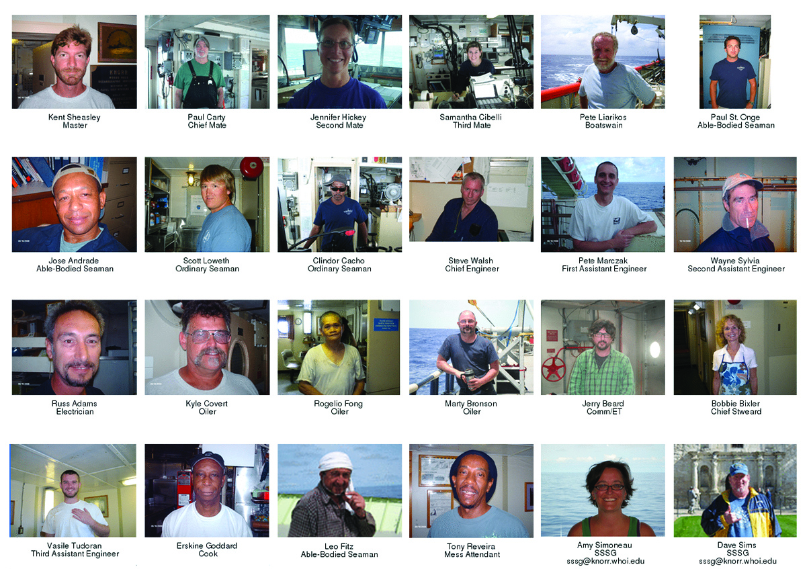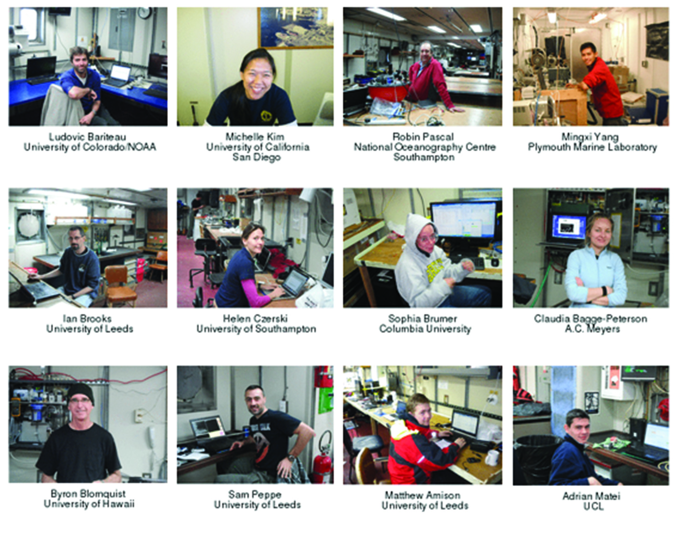

Bilag 2 – Skibsplan

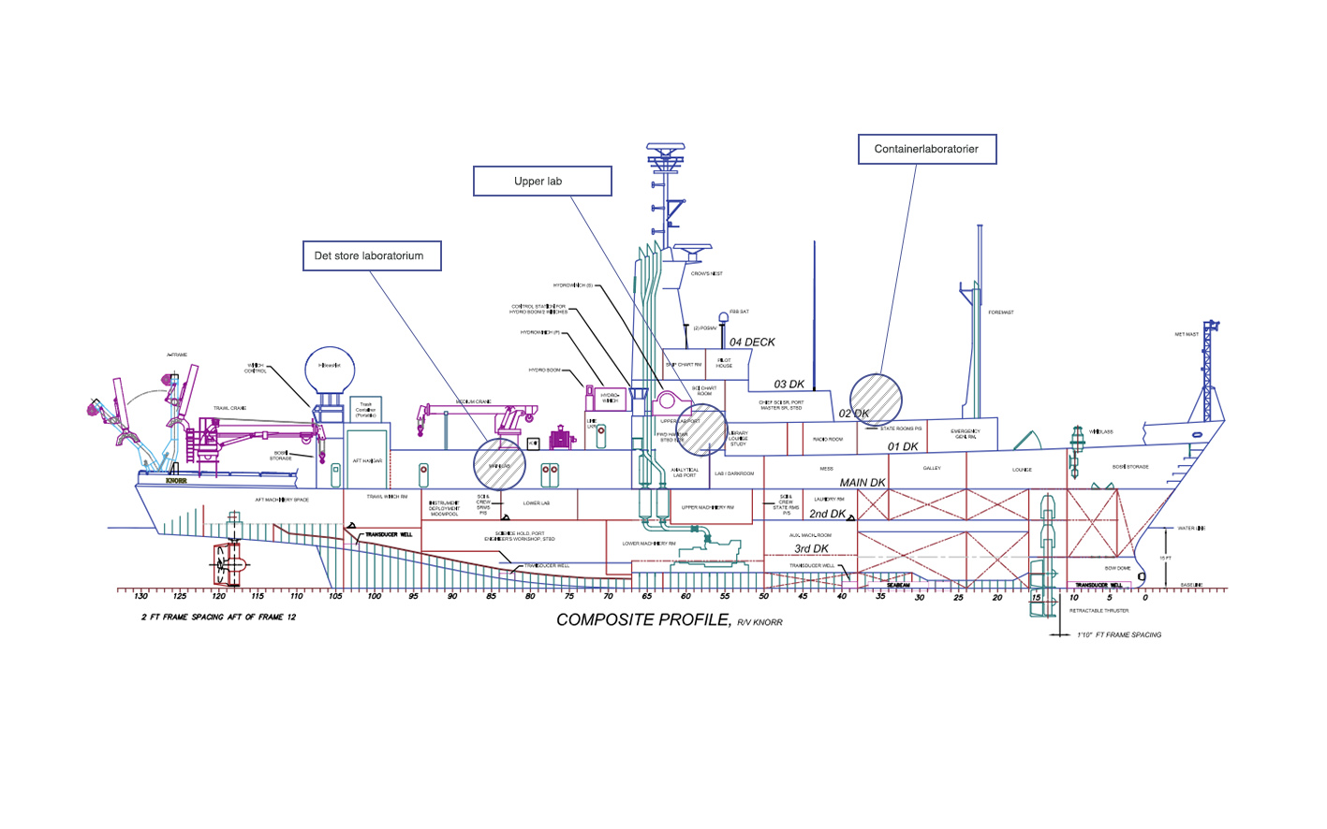

Bilag 3 – Citater fra forskere og kaptajnen under interviews

Adrian:
“It’s very important that actually we can do measurements and after that we can work with our results and actually see how the measurements are done and actually participate. To physically do measurements, to assemble everything to disassembling everything. It is really cool – it’s something very complex.”
”It’s an information about what we want to see in nature.”
”Our advantages is that we are working directly with nature, so we are doing direct measurements of the ocean. […] It’s different when you do measurements on the ocean or in a water tank. There are much more phenomenon involved in the ocean. There are papers published where scientists have results from their own experiments, but they realize that their results are not precise – you need data collected from the ocean, for sure.”
Ludovic:
”To collect data on the open ocean to gather the information we can about how the gas moves between the ocean and the atmosphere. This includes CO2, DMS, Methanol and Acetone. And it’s in high wind condition. And measuring wave properties – that’s more like what the UK team does. To collect dataset.”
“It’s interesting how you connect model and observation. A model is that you make measurements and then try to understand what is happening and then you try to put equations on it and do parameterization and in this way you don’t need to go back to where you were and you can use other types of measurements to get what you are seeking. E.g. with fluxes they tried earlier to use wind speed as a proxy to gas exchange – and the satellites could measure the wind speed – but it shows that there are more variables like whitecaps and bubbles. So models are not accurate enough so we have to improve it.”
”It can be a lot of things. It’s a piece of information that has a meaning – a measurement from one of my instruments. It will carry a physical meaning. E.g. the temperature of the atmosphere at a moment and place. You have to know how to analyze and extract meaning from them.
“It is that you are not in the lab or in front of your computer – you are outside. Currently my field is gas-exchange in the open ocean so you go there and bring your instruments, take your measurements and collect your data. Then you go back to your lab. You might improve your instruments and then process your data in front of your computer. Out here you have to think of spares.”
Byron:
”In the broadest sense, the purpose of this trip is to try to understand how the atmosphere and the ocean interact with each other, in the context of the global climate.”
“There are alternate theories [different kinds of theories and models]. In order to say what is correct, we have to make observations in nature. Obviously it’s difficult and expensive to make these kinds of observations.”
“A model is a computer simulation of a physical process - in this case the model is called “The COAR Model””
“What you want in the end is a computer model that can predict these things over the whole surface of the earth. We can only measure at one spot for a few days. You need to know at all time and places to know about the climate. That is the motivation.”
“I’m more a field researcher – I take the ideas and try to execute the plan – and if that means I have to build some instruments I do that.”
“You are of course isolated out here.”
Helen:
”To gather data in order to understand how the ocean breaths.”
“That’s a big scientific debate! I think that a model is a predictive tool. It incorporates our best understanding of science, and is capable of making predictions. So, it’s a numeric construct. Our best physical understanding. You can test its predictions and if its predictions match the physical world well enough you can then use it do e.g. forecast the weather. The aim is to make the predictions better and better.”
“It’s a tool that does so that you don’t have to measure every situation. It allows you to measure a few situations to understand the physical basic for those situations and then fill in the gabs.”
“I’m dealing with bubble physics which is one bubble bursting into two in less than a millisecond and it’s too small to see and that is somehow driving the ocean and atmosphere exchanging gas.”
“Models are efficient: they can link a bubble to a whole ocean.”
“My responsibility is to get the data that will let the rest of the project happen.”
“There is a difference between data and information. It’s easy to collect data and difficult to turn it into information. Data are measurements of physical parameters. To turn it into information you need to provide analysis and context. So, data is the rawest material we have to work with. It’s necessary but not sufficient to do science.”
“It’s such a stupid word because we’re in the middle of the ocean. Fieldwork is anything that is going into the environment where a phenomenon is happening.”
“You do your best. In the ideal world you measure things in at least two ways. If you measure the same in two different ways it’s probably right. But in oceanography it’s hard enough to do one. You test your instruments in the lab before and see if they make sense – but it’s hard. They missed the ozon-hole over Antarctica for ten years because they didn’t think it was there. They thought there was something wrong with the instruments. So, I hate the phrase “make sense”. You have to have a reason to discount your data.”
“It’s like science summer camp. You go somewhere and you are all there for the same reason and you are stuck there. Normally in life you have a lot of choices about what you do – but there is no choice here. So you save time – there is only here to do one thing and what you do is to collect data. Yes, the environment is different and you can’t go anywhere but you get used to that.”
“Noisy! Strength that everyone is there together and you can see what is going on and everyone’s involved – a weakness because you have to be there in order to stand a chance of knowing what is going on, it’s loud and distracting what other people do. But it makes it easy to help each other. But an awful workspace. What is difficult is to work focused and at the same time not miss out. Nobody will get you in your room.”
Ian:
“Mathematical descriptions of the way the physical process work. So we should be able to come up with sets of relatively simple equations that describe those physical processes. E.g. the rate of gas transfers as a function of wind speed. The problem is that it’s not just a function of wind speed, there are other factors too, but we don’t understand it yet – we have some ideas. But it doesn’t have to be a calculation but a set of ideas of factors. But we are dealing with a numeric model that can be run on a computer that can make a prediction you can test.”
“The numbers you get from the measurements. The raw data is exactly what comes out of the instruments and locking systems. This is the most valuable bit – they go through a lot of effort and expense to get it. So that is protected at all times. It will get archived and copied. You don’t take risks. You never want to make a change you can’t undo – so you keep the raw material. A colleague said: “that from today you have a new religion: your data is the truth! You interpretation might be wrong or you might think you measured something else but the measurements are truth.” Data holds the key to the understandings we’re interested in. we can interpret it. You would think it’s easy to make temperature measurements (you have one in your house) but actually it’s really difficult to make a good one of exactly what you want: the sun can heat it up if you want to measure the airtemperature and other bias can count. Sometimes it takes a lot of work to figure out what you are actually measuring.”
Matt:
”Information that describes what is going on in the environment, in this case – it’s inscriptive of a phenomenon.”
“Going out actually measuring the things that we try to describe.”
Michelle:
”It’s a mathematical representation of any sort of climate process; cloud formation and particles, CO2 etc.”
”Fieldwork is everything you do to get this data, in as high quality as possible.”
”It’s very cool to see Mings and Byron’s setup – they have been doing this for years, so…”
”You never hear of any problems!”
Minxi:
”Our knowledge about how gases are transferred is quite incomplete – especially in high wind there is a lack of measurements. Few studies in laboratories suggest that the rates of gas exchange can be very fast when it’s very windy. So what we are here to do is to verify that. We’re trying to fill an important data-gab. When you look at the world system the events of wind speeds above 20-30 m/s isn’t that frequent but these events can have a great impact. But its challenging to take measurements in these conditions – both for us oceanographers and for the instruments – things break and don’t like to be shaken around. That the reason there has been the gab.”
“You go there with a broad perspective and look at the rate of gas transfer in this region but in the end the output and story depends on what you see – so you have some expectations and then you have to see.”
“Nature is so interesting on its own, right? There are so many things you can’t predict. Often you see something you didn’t expect and that’s also a great story.”
“It’s a conceptual framework that fundamentally help us understand a system – nature is obviously complex so we want the essence. A model should always have the lowest numbers of equations as possible to describe what is happening. Ones we are sure we can describe what is happening, we can use the model for predictions.”
”I guess it’s our best attempt to make quantitative observations. It doesn’t necessarily represent the truth but it’s the best we can do.”
“Making measurements outside instead of inside the lab or inside your head. Try to observe the nature.”
Robin:
”It’s complex. It’s different for him and for the whole project. Overall they are interested in gas exchange when it’s windy. Only few measurements have been done. Crucial to get data to test the theories.”
“ When its windy it changes dramatically – also bubbles. And aerosols associated with bubble release. We are all out here to look at different aspects and to find high wind because it’s important to science.
“Information. Everything that is relevant. Often numbers. You need to know time – when what happened. You need to know weather conditions. Data is all the information that are relevant to your project. There might be a lot of information you don’t think are relevant to your project but that you need. You can’t document things enough.
“It’s something I’ve been doing a lot. Fundamentally its being outside your office. Any offside activity.
“It’s like being on house arrest for six weeks. People always look at the glorious and exciting site of it, but people only se the big events e.g. pictures from the storm – but that’s one day! The rest of the day it’s just being bashed. The social interaction takes practice and not everyone manages successfully. It’s a bit like big brother. He people that do badly are those that are bad at compromising personality-wise or physically (sharing things). Even though you don’t like someone you have to get along.”
Kaptajn Ken Sheasley:
”Everything is done quietly on the side – if things are out there and everybody sees it and notice it, you are not doing it very well. The secret to everything whether it’s running the ship or dealing with people’s problems, dealing with arguments, is that it’s all done where nobody else knows that it’s happening – and as long as nobody knows what’s happening everything went right.”
“There are probably a 100 things that have happened that the science party have no idea happened. E.g. repairs. You might have overheard some things at the dinner table; you heard the crew talking about it or somebody mention it, but I’m willing to bet that every one you heard about – there is ten of them you didn’t, that we just dealt with behind the scenes and it shouldn’t have effected you at all. We waited for that window; “okay, we got that thing on the deck – it’s gonna be ten minutes before they are ready to move, so let’s quick fix that”, you know. So that stuff is happening all the time. But that’s a mindset; not every organization works that way; maybe some feel it’s better that everybody knows everything.”
“The science crew shouldn’t have to worry about the ship, certainly in this weather – you know we had bad weather and the last thing you want is people who aren’t used to being in that weather worry that the ship is broken. See what I mean? We need to maintain a sense of trust in the ship. And that’s the way I prefer it.”
”There are people who are better at certain topics; e.g. when we had to repair the buoy, you know there are always a bunch of engineers onboard that can do something, but our best guy at fabricating metal is Kyle. So, get Kyle out here and we can all start throwing suggestions and Kyle will say “it won’t work as well as this and so on…”.
”So, on the Knorr, what has developed over the last many years, is very much a team-thing.”
”You can tell if somebody wants to be part of the team, or if somebody is just after the money or own personal gain; they are not gonna fit in with us.”
”In the mess deck you can tell everything: that is a very clear snap shot of the human dynamic of the ship at any given time. You can tell a lot about what is going on. Who sits with who, when? That means; who’s comfortable with whom. How long they stay. The level of interaction and engagement. If people are laughing or kind of telling serious stories. If people are teasing each other. Which of the scientists are sitting with crew, which of the crew is sitting scientists. Which of the scientists are sitting with other groups of scientists. I watch everything on the boat.”
“In my role you really have to pay attention to everything all the time.”
”I also find it amusing when nobody wants to sit with me.”
”It’s always good to hear that there were good results and good data.”
”It is kind of funny, the crew will definitely notice… I don’t know if it is this mind set about class structure applied in a different way, but we’ll .. you know, I’ve been part of many projects over the last 18 years, and in quite a few of them [… ] somebody in the crew actually and more so, the boson, myself, the chief mate or someone came up with something or adjusted something that made everything work that never would have prior to and we don’t normally care that we get credit for it, but when you pick up a magazine, and this happens a lot, and you read an article and its four years later […] but you start reading about the scientists that went to sea and did all this stuff and you are like ‘wait a second, I remember that, I remember that trip, that was here, that was right here’ and they start laying out all of this stuff they did and they never mention the crew.”

Bilag 4 – Metoderapport

Jeg har ikke kunnet finde en dansk oversættelse af ”device” som rummer den indlejrede betydning og her derfor valgt at benytte ordet på engelsk.
Jeg oversætter her det engelske ”proposal” til ”fondsansøgning”
I dette afsnit vil alt indhold komme fra empirisk materiale såsom feltnoter, fondsansøgninger fra forskerne, samt informationer fra de forskellige forskningsinstitutters hjemmesider.
Denne problemformulering er en let omformulering og præcisering af min oprindelige problemformulering, hvilket er godkendt af min vejleder.
”Whitecaps” er de hvideområder af luft der trækkes ned i havoverfladen ved høje vindstyrker på bølger.
Latour ville kalde sådanne visuelle repræsentation for inskriptioner, hvilket jeg vil vende tilbage til og bruge analytisk i kapitel 3
Det store laboratorium blev kaldt ”Main Lab” ombord
Dette vil jeg skrive mere uddybende om i et senere afsnit.
I antropologien kunne man bruge termen habitus, en term den franske antropolog Pierre Bourdieu bruger om en internaliseret social orden som individet følger (Bourdieu 1995)
En opfindsom sammentrækning af det engelske ord for bøje ”buoy” og sangerinden Beyonce.
Wave rideren er en kommercielt indkøbt bøje der flyder som en gul kugle i vandoverfladen og måler bølgehøjder samt registrerer position
Jeg mener ikke der er en dækkende dansk oversættelse, så jeg vil benytte ”skills”
Måden hvorpå de tilgås empirisk har jeg beskrevet og diskuteret indgående i min metoderapport, som jeg skrev og forsvarede efter feltarbejdets udførelse sidste semester.
Desuden bemærker hun, at der ikke bliver lavet studier af, hvordan videnskabelige tekster afkodes af publikummet.
På engelsk kaldes det et ”scientific cruise”, men i stedet for at spørge direkte til denne term, har jeg i det følgende udvalgt citater, der handler om denne specifikke ekspedition, udtrykt under interviews om ekspeditionen generelt. Dette har jeg gjort for at fokusere mere på tankerne om forskningen på skibet på havet, og ikke så meget hvordan man fortolker ordet ”cruise”eller ”ekspedition”.
En klassiker omkring gavegivning og den ”regel” om ”reciprocitet” der ligger i udveksling af ting er antropologen Marcel Mauss’ ”Gaven”(Mauss 2002)
Jeg har valgt dele af præsentationerne ud, i henhold til hvad jeg syntes var mest relevant. Desuden lavede jeg også en præsentation med ni findings, som de ville kunne bruge; fx at det kunne være fordelagtigt at have nogle faste rammer for kommunikation, som fx planlagte møder.
En ”station” dækker over en position, som skibet holdt over længere tid, fordi vindforhold var gunstige for forskernes målinger. Undervejs havde vi seks af sådanne positioner.
”Et event” er når en stor bølge passerer gennem wave wirerne.
Jeg er klar over at ”kontekst” er et yderst omdiskuteret begreb indenfor antropologien, men jeg har ikke tænkt mig at diskutere begrebet, jeg anvender det blot her fordi Roepstorff benytter det, og vil for øvrigt selv bestræbe mig på at være klar i spyttet i forhold hvad det er for nogle konkrete kontekstuelle elementer der er tale om.
Igen må jeg understrege det forbehold at forskerne ikke har skrevet deres artikler endnu og at jeg derfor kun kan gætte på hvad de vil redegøre for og hvad de ikke vil redegøre for, og jeg bygger således min antagelse om at de ikke vil redegøre for besætningens arbejde/praksisser i forbindelse med instrumenterne, på de observationer kaptajnen havde gjort sig og som han indviede mig i under vores interview (ref.)
Jeg oversætter ”Denk-kollektiv” til det danske ”tankekollektiv”
Jeg lader mig inspirere af bogen ”What is techno-anthropology?”(Børsen, Botin 2013) til at diskutere dette nye fag.

